ΒΟΥΛΗ ΤΩΝ ΕΛΛΗΝΩΝ¶
ΠΕΡΙΟΔΟΣ Η' - ΣΥΝΟΔΟΣ Γ'¶
ΔΙΑΡΚΗΣ ΕΠΙΤΡΟΠΗ¶
MOΡΦΩΤΙΚΩΝ ΥΠΟΘΕΣΕΩΝ¶

Π Ρ Α Κ Τ Ι Κ Ο¶

Της Διαρκούς Επιτροπής Μορφωτικών Υποθέσεων στο σχέδιο νόμου του
Υπουργείου Πολιτισμού "Κύρωση Ευρωπαϊκής Σύμβασης κατά του ντόπινγκ"¶

Προς τη Βουλή των Ελλήνων¶

Η Διαρκής Επιτροπή Μορφωτικών Υποθέσεων συνήλθε την 6η Δεκεμβρίου
1995 σε μία συνεδρίαση, που διήρκεσε περίπου δύο (2) ώρες, υπό την
προεδρία του Προέδρου αυτής κ. Γιάννη Ζαφειρόπουλου, με αντικείμενο την
επεξεργασία και εξέταση του σχεδίου νόμου του Υπουργείου Πολιτισμού
"Κύρωση Ευρωπαϊκής Σύμβασης κατά του ντόπινγκ".¶
Στη συνεδρίαση παρέστη ο Υφυπουργός Πολιτισμού αρμόδιος για θέματα
αθλητισμού κ. Γεώργιος Λιάνης, καθώς και αρμόδιοι υπηρεσιακοί παράγοντες.¶
Κατά τη διάρκεια της συζήτησης του νομοσχεδίου έλαβαν το λόγο ο
Εισηγητής της Πλειοψηφίας κ. Ανδρέας Φούρας, ο Εισηγητής της Μειοψηφίας
κ. Βασίλειος Παπαγεωργόπουλος, ο Ειδικός Αγορητής της Πολιτικής Άνοιξης
κ. Κωνσταντίνος Χατζηδημητρίου, ο Ειδικός Αγορητής του Κομμουνιστικού
Κόμματος Ελλάδας κ. Γεράσιμος Αραβανής καθώς και οι Βουλευτές κ.κ.
Νικόλαος Αθανασόπουλος, Γεώργιος Δρυς και Έλσα Παπαδημητρίου.¶
Ο Εισηγητής της Πλειοψηφίας κ. Ανδρέας Φούρας τόνισε, μεταξύ άλλων:¶
"Mε την υπό κύρωση Σύμβαση επιχειρείται να ληφθούν μέτρα, προκειμένου ο αθλητισμός, που διαδραματίζει σημαντικό ρόλο στη προστασία της υγείας, που είναι στοιχείο του πολιτισμού, που είναι στοιχείο της ηθικής εξύψωσης της νεολαίας και των λαών, να μπορέσει να παίξει το ρόλο, τον οποίον ονειρευτήκαμε και στις σύγχρονες κοινωνίες.¶
Σήμερα ο αθλητισμός κρίνεται κυρίως από το αποτέλεσμα. Η νίκη, το
ρεκόρ αποτελεί ένα στόχο και γύρω από τη νίκη και το ρεκόρ δεν υπάρχει
μόνο η φιλοδοξία του αθλητή. Επενδύονται και τεράστια οικονομικά μεγέθη.¶
Με τη σύμβαση αυτή επιχειρείται η μείωση και η τελική εξάλειψη του
ντόπινγκ στον αθλητισμό. Επιχειρείται να ορισθεί τι είναι ντόπινγκ και να καταγραφεί μέσα από το παράρτημα ποιες ουσίες είναι απαγορευμένες. Στο εσωτερικό δίκαιο διαμορφώνεται μια διαδικασία, για να συντονισθεί η
πολιτική ούτως, ώστε να ληφθούν εκείνα τα αναγκαία μέτρα, προκειμένου να προστατευθεί και ο αθλητισμός και οι αθλητές από τις παρενέργειες των φαρμακευτικών ουσιών, οι οποίες πρέπει να απαγορευθούν και για να
υπηρετηθεί η ανθρώπινη αξία και για να υπηρετηθεί ο ίδιος ο αθλητισμός.¶
Ιδιαίτερα, με την παρούσα σύμβαση επιχειρείται να εξοπλισθούν τα εσωτερικά δίκαια έτσι, ώστε να ενισχύονται οι αθλητικοί οργανισμοί στη χρηματοδότηση ελέγχων και αναλύσεων, να ενθαρρύνονται τα μέρη προκειμένου να διευκολυνθούν στη διενέργεια ελέγχου ντόπινγκ και προκειμένου να διευκολυνθεί η διαπραγμάτευση συμφωνιών μεταξύ Πολιτείας και αθλητικών
οργανισμών.¶
Λαμβάνεται πρόνοια για την ίδρυση και τη λειτουργία εργαστηρίων και
για το σχεδιασμό, την εφαρμογή και τη συνεργασία με ενδιαφερόμενους
αθλητικούς οργανισμούς και μέσα ενημέρωσης. Λαμβάνεται πρόνοια
εκπαιδευτικών προγραμμάτων και εκστρατειών πληροφόρησης, προκειμένου να
δοθεί έμφαση στις κοινωνίες για τους κινδύνους της υγείας, που είναι
σύμφυτες με το ντόπινγκ, αλλά και για τους κινδύνους στην ίδια την ιδέα
του αθλητισμού. ¶
Τέλος, με την παρούσα σύμβαση επιχειρείται να υπάρχει μία παρέμβαση
και είναι ειλικρινείς όσοι την προσυπέγραψαν κατ' αρχήν, που στο πρώτο
άρθρο βάζουν ως στόχο την προσπάθεια κατ' αρχήν για μείωση και στην
πορεία για εξαφάνιση αυτού του φαινομένου, που συνδέεται όχι μόνο με τη
διάθεση των αθλητών να ανέβουν στα βάθρα, αλλά κυρίως με την απαίτηση του εμπορευματικοποιημένου αθλητισμού να έχει ρεκόρ, νίκες και εικόνα πάνω
και πέρα από τα ανθρώπινα όρια."¶
Ο Εισηγητής της Μειοψηφίας κ. Βασίλειος Παπαγεωργόπουλος, μεταξύ
άλλων, τόνισε τα εξής:¶
"Όλοι μας γνωρίζουμε τη μεγάλη κοινωνική προσφορά του φαινομένου που λέγεται αθλητισμός, παγκόσμιο αθλητικό κίνημα, παγκόσμια αθλητική
οικογένεια. Αυτό, το παγκόσμιο φαινόμενο κινδυνεύει στις μέρες μας.
Κινδυνεύει από την είσοδο της πολιτικής μέσα στο σώμα του αθλητισμού,
κινδυνεύει από την εμπορευματοποίηση, από τη βία και από πολλούς άλλους
παράγοντες, που βρίσκονται έξω από τον αθλητισμό. Κινδυνεύει όμως και από το ντόπινγκ, που εμφανίζεται μέσα στο σώμα του αθλητισμού. Το ντόπινγκ κάνει ζημιά στην ιδέα του αθλητισμού, στο σώμα και στην υγεία των αθλουμένων.¶
Η χρησιμοποίηση απαγορευμένων ουσιών ή μεθόδων είναι γνωστή από
αρχαιοτάτων χρόνων. Τις τελευταίες δεκαετίες υπάρχει φοβερή έξαρση του
φαινομένου το οποίο είναι παγκόσμιο.¶
Για να χτυπήσουμε το μεγάλο αυτό κακό, θα πρέπει να υπάρξει η
κατάλληλη βούληση και στην αθλητική οικογένεια και στην πολιτική ηγεσία.
Πρέπει η πολιτική ηγεσία να φέρει νόμους, στη συνέχεια να εφαρμόζουμε
τους νόμους και να υποχρεώνει τους αθλητικούς οργανισμούς, να υιοθετούν
αυτά τα μέτρα.¶
Μέσα από την κύρωση αυτής της συμβάσεως, με την οποία συμφωνούμε, την υπογράφουμε και την υποστηρίζουμε, δυστυχώς δεν γίνεται σήμερα αυτό το μεγάλο βήμα, διότι διαβάζοντας την έκθεση του άρθρου 75 του Συντάγματος είδα ότι θα δώσει η Γενική Γραμματεία στο επόμενο έτος, για την ενημέρωση του ελληνικού λαού, για την εκστρατεία εναντίον του ντόπινγκ, μόνο 7 εκατομμύρια δρχ.. Αντιλαμβάνεσθε, λοιπόν, αν με 7 εκατομμύρια μπορούμε να χτυπήσουμε αυτό το "πολύμορφο τέρας", που έχει αγκαλιάσει όλη την αθλητική οικογένεια. Πιστεύω ότι πρέπει να 10πλασιασθεί αυτό το ποσόν, ώστε με την υπογραφή αυτής της συμβάσεως να πούμε ότι ξεκινάμε πραγματικά μια εκστρατεία εναντίον του ντόπινγκ."¶
O Ειδικός Αγορητής της Πολιτικής Άνοιξης κ. Κωνσταντίνος
Χατζηδημητρίου, μεταξύ άλλων, είπε τα εξής:¶
"Είναι μάστιγα για τον αθλητισμό το ντόπινγκ. Είδαμε να παίρνει
δραματικές διαστάσεις κατά τη διάρκεια Ολυμπιάδων. Πραγματικά, ο
αθλητισμός κατέληξε σ' ένα στόχο απόκτησης μεταλλίου, από το να είναι
αυτή η ευγενής άμιλλα, την οποία γνωρίζαμε μέχρι σήμερα δια μέσου των
αιώνων.¶
Συμφωνούμε και υπερψηφίζουμε τη σύμβαση αυτή."¶
Ο Ειδικός Αγορητής του Κομμουνιστικού Κόμματος Ελλάδας κ. Γεράσιμος
Αραβανής, μεταξύ άλλων, είπε τα εξής:¶
"Ψηφίζουμε την σύμβαση και πιστεύουμε, ότι δεν πρέπει να μείνουμε
μόνο στην ψήφιση της σύμβασης. Το Υπουργείο πρέπει να ασχοληθεί με αυτό
το θέμα περισσότερο. Μπορεί να βρεθούν διάφοροι τρόποι αντιμετώπισής του
και αξίες στον ηθικό ή νομικό τομέα. Να παρθούν όλα εκείνα τα αναγκαία
μέτρα, ώστε όσο είναι δυνατόν το θέμα αυτό να αντιμετωπισθεί".¶
Ο Υφυπουργός Πολιτισμού κ. Γεώργιος Λιάνης, μεταξύ άλλων, τόνισε:¶
"Είναι γνωστό ότι ο αθλητισμός με την επιταγή του Συντάγματος τελεί
υπό την εποπτεία του κράτους, γι' αυτό το λόγο και υπάρχει το φοβερό και εύλογο ενδιαφέρον της Πολιτείας για την προστασία της υγείας των αθλητών και της σωστής αντιμετώπισης του ελληνικού αθλητισμού. ¶
Με την κύρωση της ευρωπαϊκής σύμβασης η χώρα μας ολοκληρώνει θεσμικά τη βασική της υποχρέωση απέναντι στα διεθνή αθλητικά όργανα, αν και έχουμε ακόμα έλλειμμα της θεσμικής προστασίας, γύρω από το θέμα του ντόπινγκ. Είναι γνωστό πια ότι το ντόπινγκ στον αθλητισμό είναι ό,τι και τα ναρκωτικά στην κοινωνία. Θα έλεγα μάλιστα ότι για ένα χώρο τόσο όμορφο, σ' αυτήν τη χώρα που είναι η γενέτειρα του αθλητισμού, η ύπαρξη στο χώρο αυτόν του ντόπινγκ είναι ένας από τους μεγαλύτερους κινδύνους για τη νεολαία μας. Θα πρόσθετα ακόμα, ότι η διεθνής εμπειρία μας δείχνει ότι, όπως και στα ναρκωτικά, το φαινόμενο ενδημεί σε όλες τις κοινωνίες όλων των ηπείρων και αντιλαμβάνεται κανείς ότι σε μια χώρα σαν τη δική μας, όπου έχουμε χρέος να προστατεύσουμε την καθαρή ιδέα του αθλητισμού, δηλαδή την ολυμπιακή ιδέα, το ντόπινγκ είναι υπ' αριθμόν "ένα" κίνδυνος για την Ελλάδα.¶¶
Με καθυστέρηση ερχόμαστε να κυρώσουμε αυτήν τη σύμβαση, αλλά θεωρώ
πως θα έχει ευεργετικά αποτελέσματα για τον ελληνικό αθλητισμό. Τα
κρούσματα στην Ελλάδα υπήρξαν λίγα μεν, αλλά ουσιώδη. ¶
Το νομοσχέδιο που συζητούμε έχει τρεις βασικές κατευθύνσεις, τρεις
άξονες. Πρώτον, την ίδρυση και τη λειτουργία των εθνικών εργαστηρίων
ντόπινγκ, δεύτερον την οργάνωση εκπαιδευτικών προγραμμάτων και
εκστρατειών πληροφόρησης των αθλουμένων, προπονητών, γονέων, αθλητικών
παραγόντων κ.λπ. και τρίτον, τη σύνταξη και εφαρμογή των καταλόγων, που
αφορούν τη χρήση ουσιών ντόπινγκ.¶
Στην ελληνική νομοθεσία ισχύει μέχρι σήμερα ο ν. 1646/86 για το
ντόπινγκ. Είναι πολύ αυστηρός, προβλέπει ειδικές κυρώσεις απαγορευμένων
ουσιών στους χρήστες, αλλά και σε προπονητές, γιατρούς κ.λπ.. Ο νόμος
αυτός προβλέπει, σε περίπτωση υποτροπής, επιβολή ισόβιας στέρησης της
άσκησης του επαγγέλματος του προπονητή. ¶
Στο ΕΚΑΕ λειτουργεί βιοχημικό εργαστήριο, το οποίο, σύμφωνα με τη
διεθνή αξιολόγηση για την πατρίδα μας, έχει καταχωρηθεί στη δεύτερη
κατηγορία και πιστεύουμε, ότι σε σύντομο χρονικό διάστημα θα ανήκει στην πρώτη κατηγορία.¶
Στο σημείο αυτό θέλω να κάνω μία πρόταση, για τη δημιουργία ενός
εθνικού συμβουλίου διενεργείας ελέγχου ντόπινγκ, με απόφαση του αρμόδιου για θέματα αθλητισμού Υπουργού."¶
Τέλος, το σχέδιο νόμου έγινε δεκτό από την Επιτροπή κατ' αρχήν, κατ' άρθρο και στο σύνολό του, ομοφώνως.¶
Τα πρακτικά της συνεδρίασης βρίσκονται στη Γραμματεία της Διαρκούς
Επιτροπής Μορφωτικών Υποθέσεων και στη διάθεση των κ.κ. Βουλευτών.¶

Ε Κ Θ Ε Σ Η¶

Η Διαρκής Επιτροπή Μορφωτικών Υποθέσεων, αφού έλαβε υπόψη κατά την επεξεργασία και εξέταση του σχεδίου νόμου του Υπουργείου Πολιτισμού "Κύρωση Ευρωπαϊκής Σύμβασης κατά του ντόπινγκ", τις αγορεύσεις του Εισηγητή του ΠΑΣΟΚ κ. Ανδρέα Φούρα, του Εισηγητή της Νέας Δημοκρατίας κ. Βασιλείου Παπαγεωργόπουλου, του Ειδικού Αγορητή της Πολιτικής Άνοιξης κ. Κωνσταντίνου Χατζηδημητρίου, του Ειδικού Αγορητή του Κομμουνιστικού Κόμματος Ελλάδας κ. Γεράσιμου Αραβανή, καθώς και των μελών της, αποδέχθηκε το σχέδιο νόμου κατ' αρχήν, κατ' άρθρο και στο σύνολό του, ομοφώνως και εισηγείται την ψήφισή του από τη Βουλή, όπως διαμορφώθηκε από την Επιτροπή και τον παριστάμενο Υφυπουργό Πολιτισμού, κ. Γεώργιο Λιάνη.¶

Ο ΠΡΟΕΔΡΟΣ ΤΗΣ ΕΠΙΤΡΟΠΗΣ Η ΓΡΑΜΜΑΤΕΑΣ¶
ΓΙΑΝΝΗΣ ΖΑΦΕΙΡΟΠΟΥΛΟΣ ΕΛΕΝΗ ΑΝΟΥΣΑΚΗ¶

ΣΧΕΔΙΟ ΝΟΜΟΥ

Κύρωση Ευρωπαϊκής Σύμβασης κατά του ντόπινγκ και άλλες διατάξεις

Άρθρο πρώτο

Κυρώνεται και έχει την ισχύ, που ορίζει το άρθρο 28 παρ. 1 του Συντάγματος, η Ευρωπαϊκή Σύμβαση κατά του ντόπινγκ (φαρμακοδιέγερσης) του Συμβουλίου της Ευρώπης, που υπογράφηκε στο Στρασβούργο στις 16
Νοεμβρίου 1989, της οποίας το κείμενο σε πρωτότυπο στην αγγλική γλώσσα
και σε μετάφραση στην ελληνική έχει ως εξής:

ANTI-DOPING CONVENTION

CONVENTION CONTRE LE DOPAGE

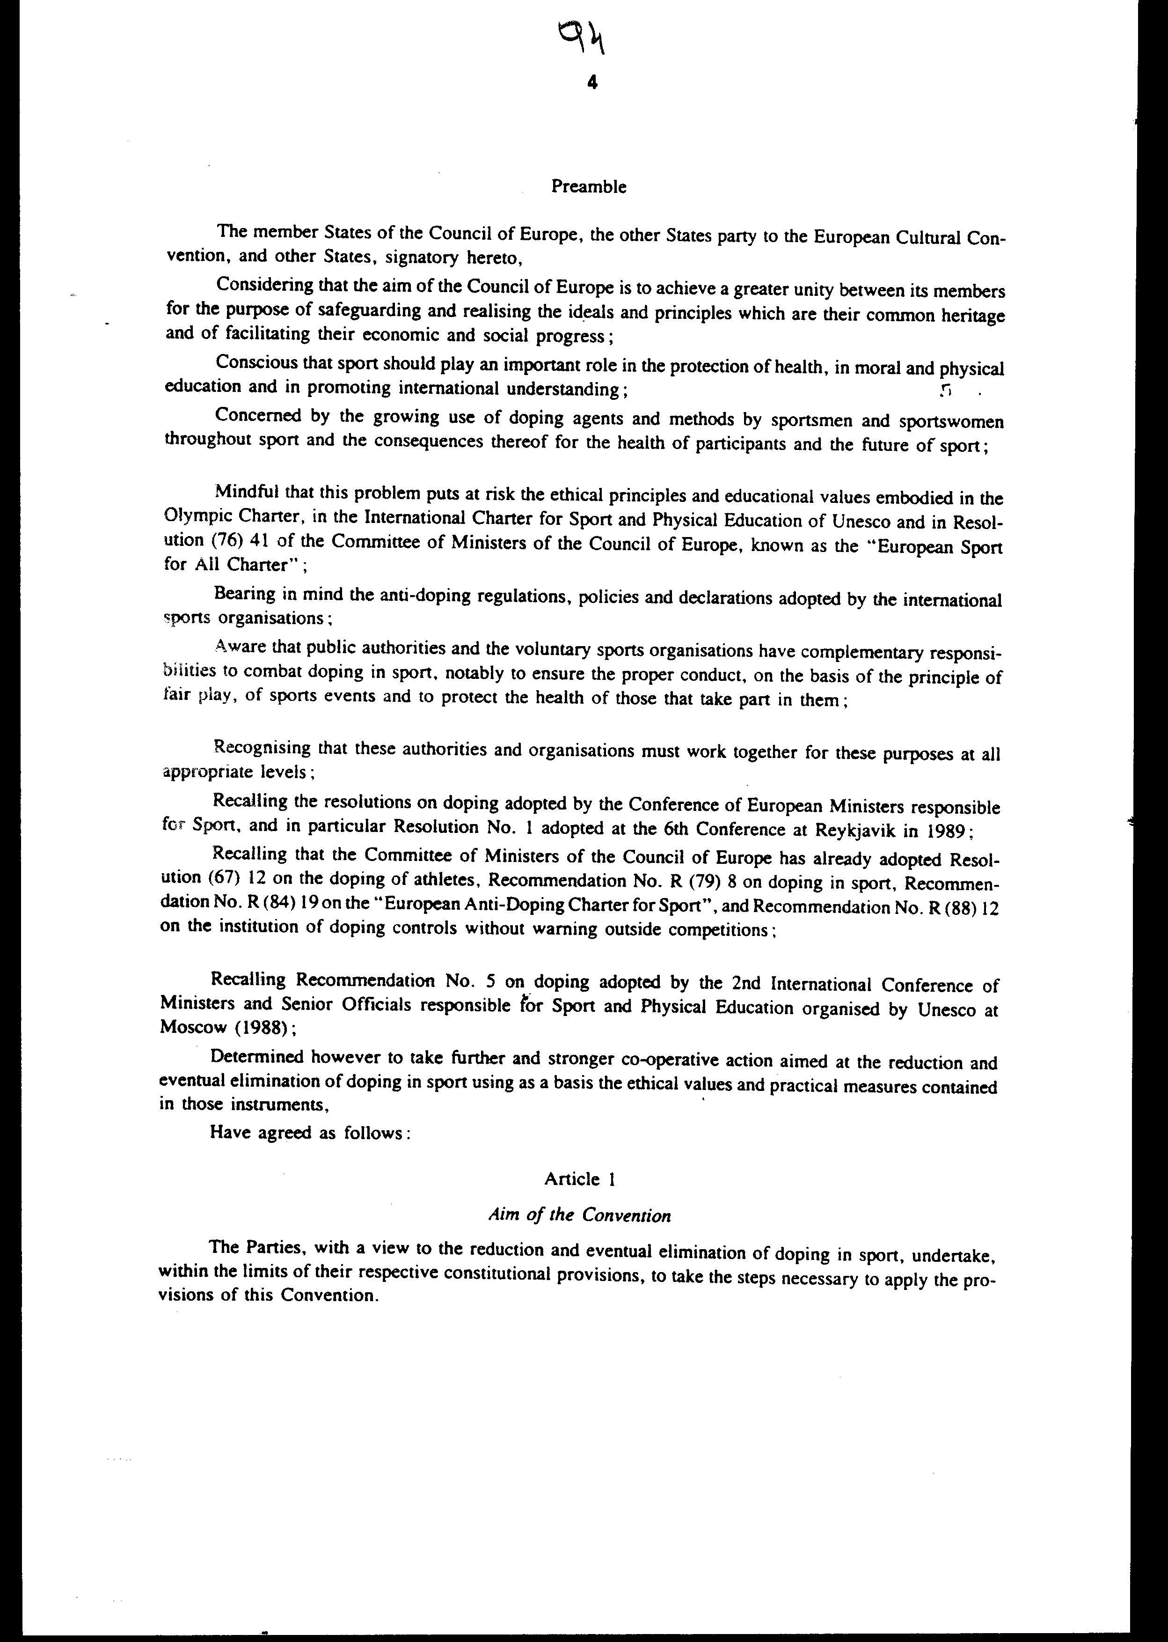

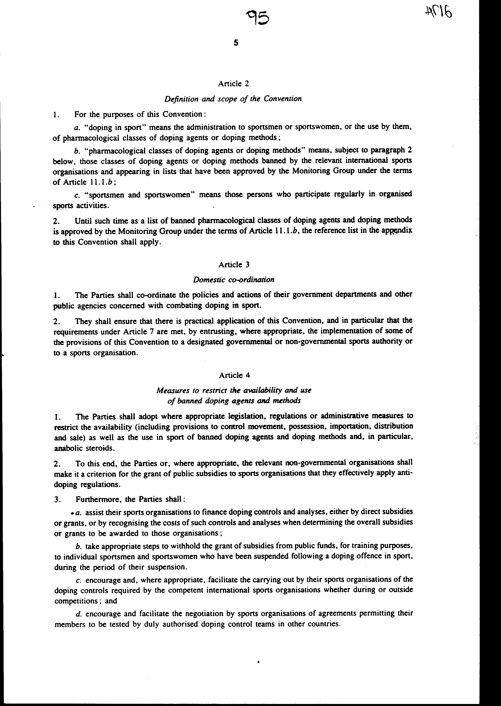

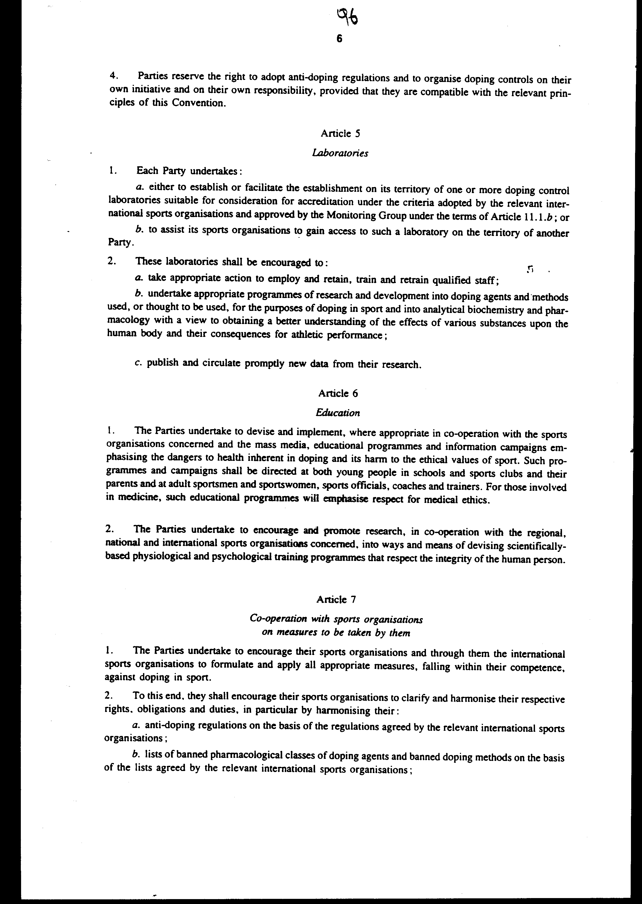
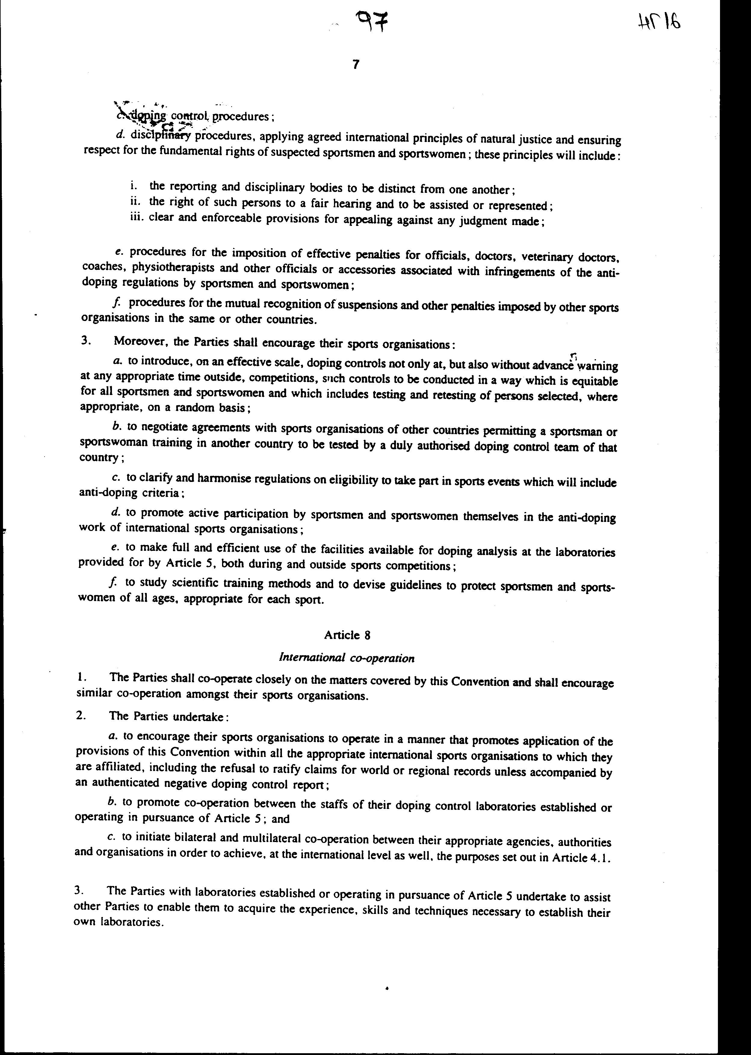

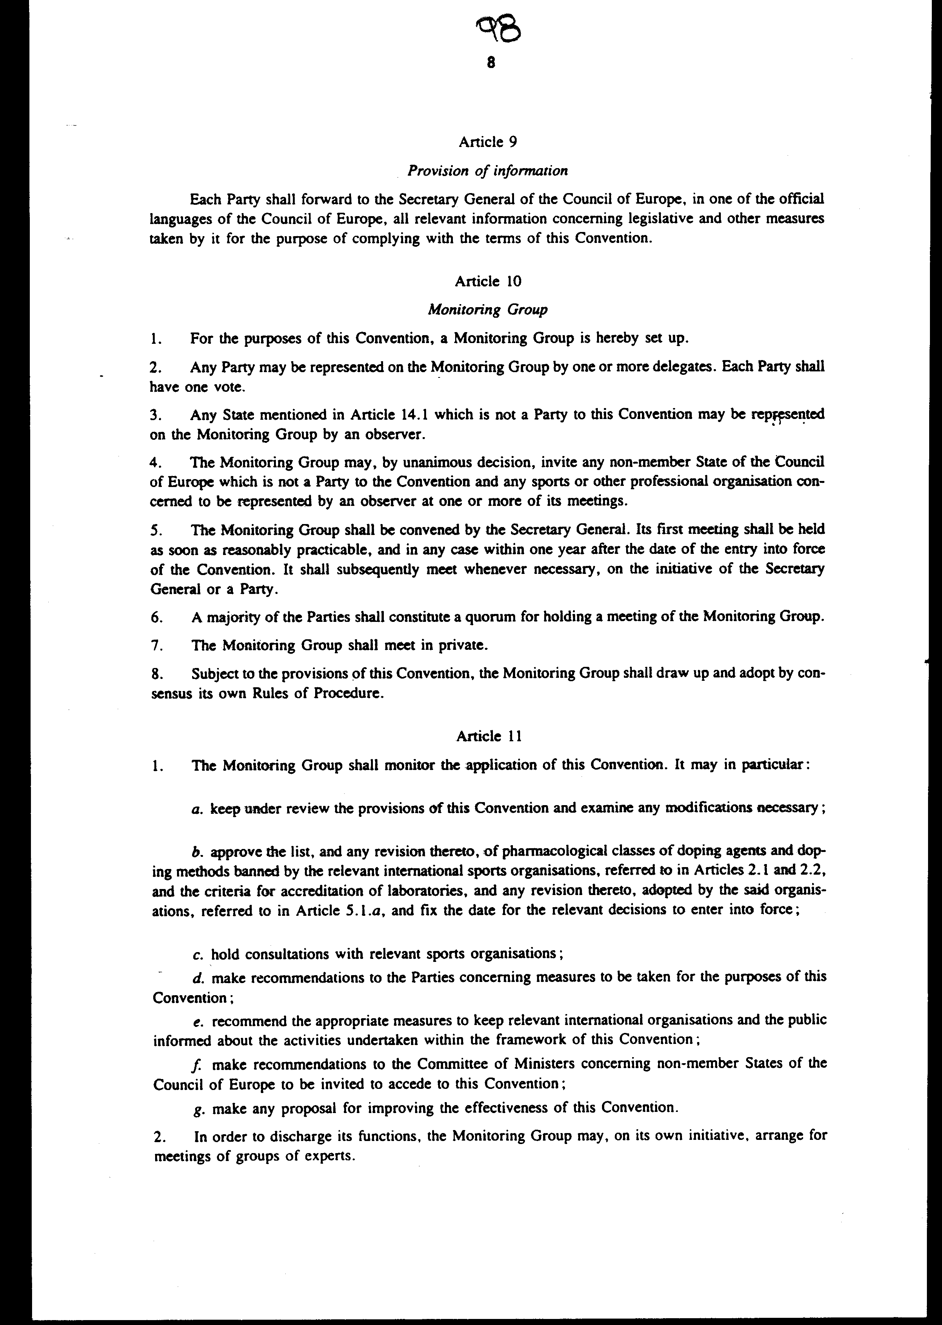
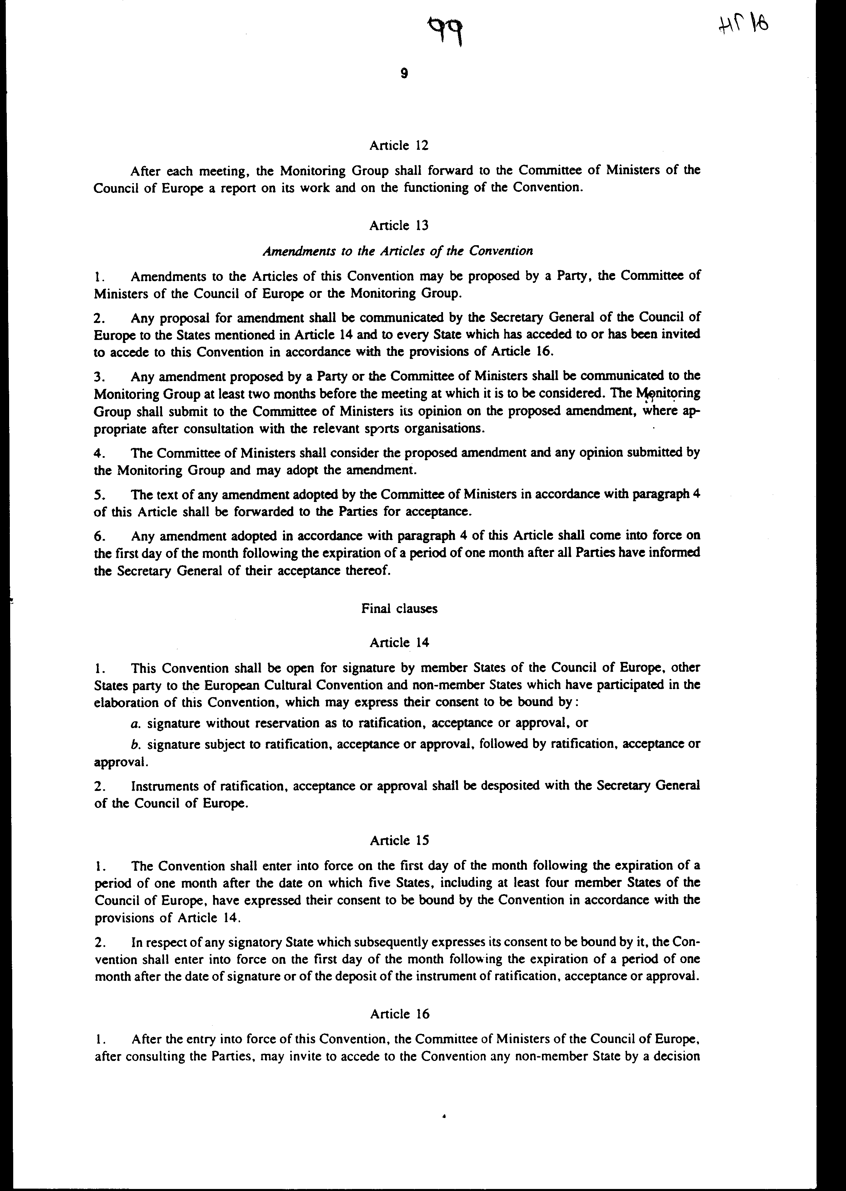

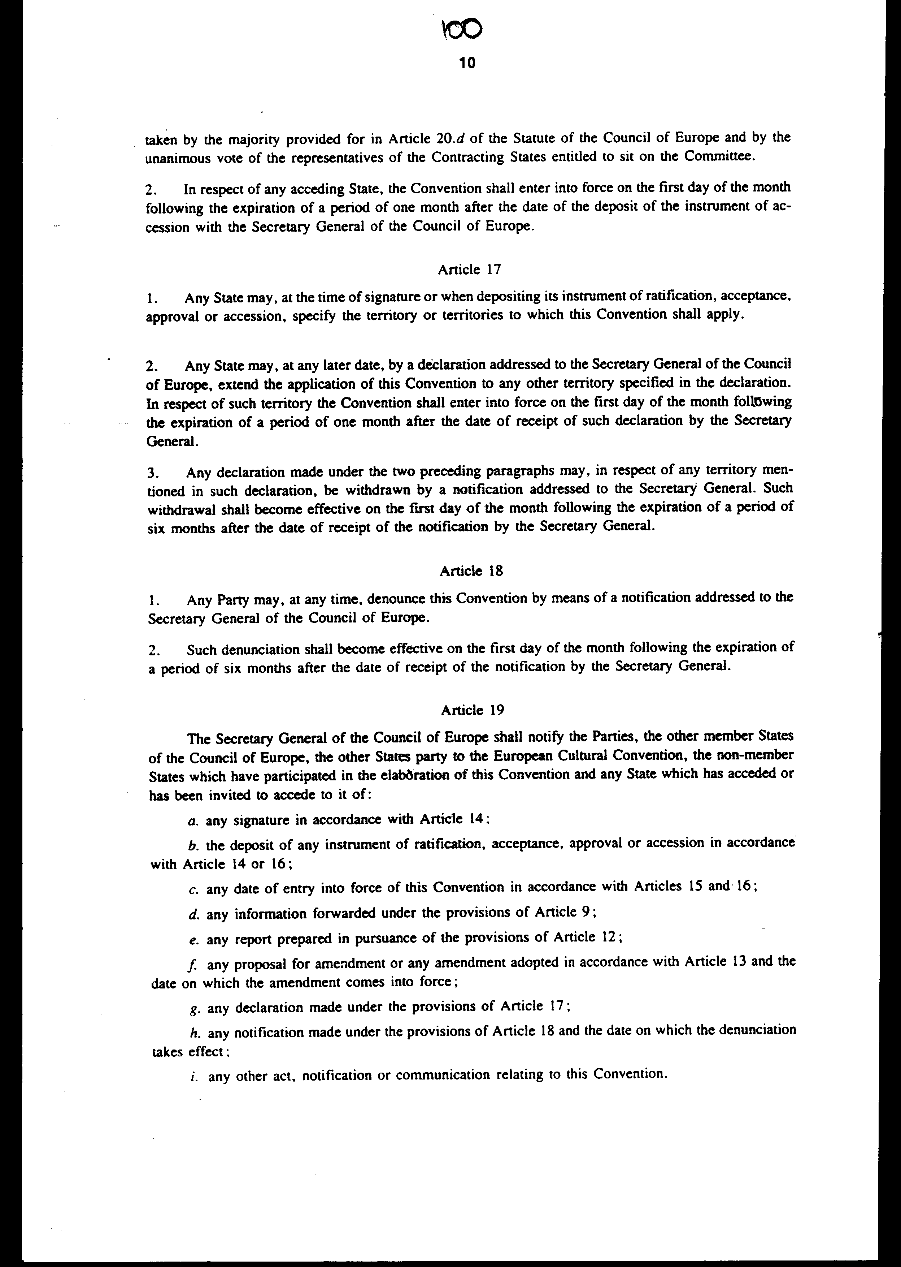
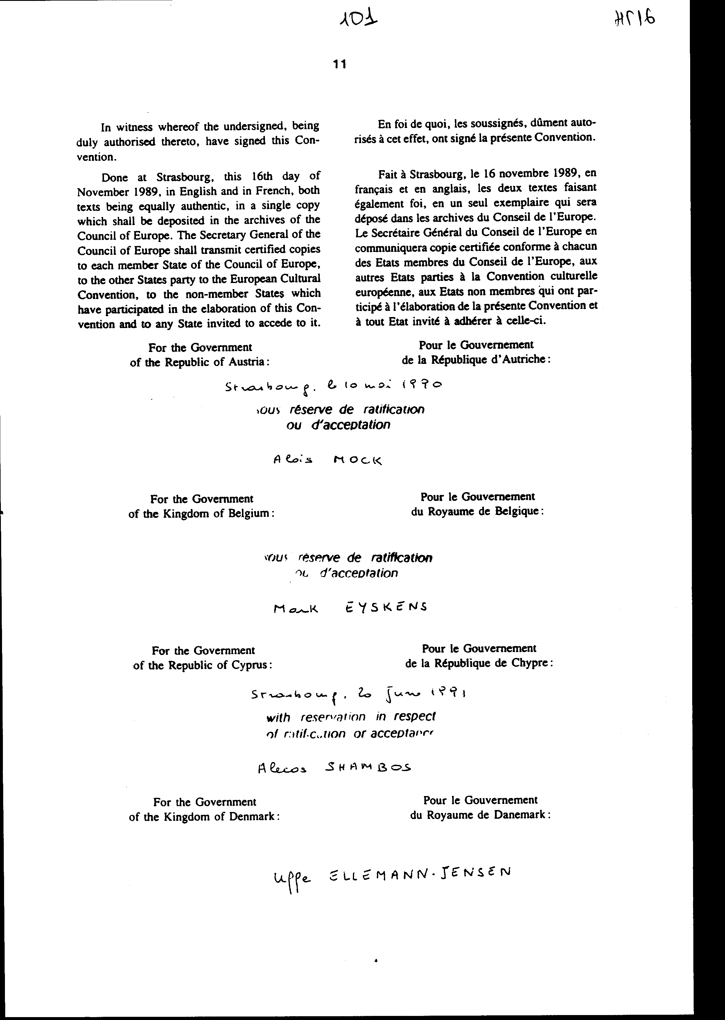
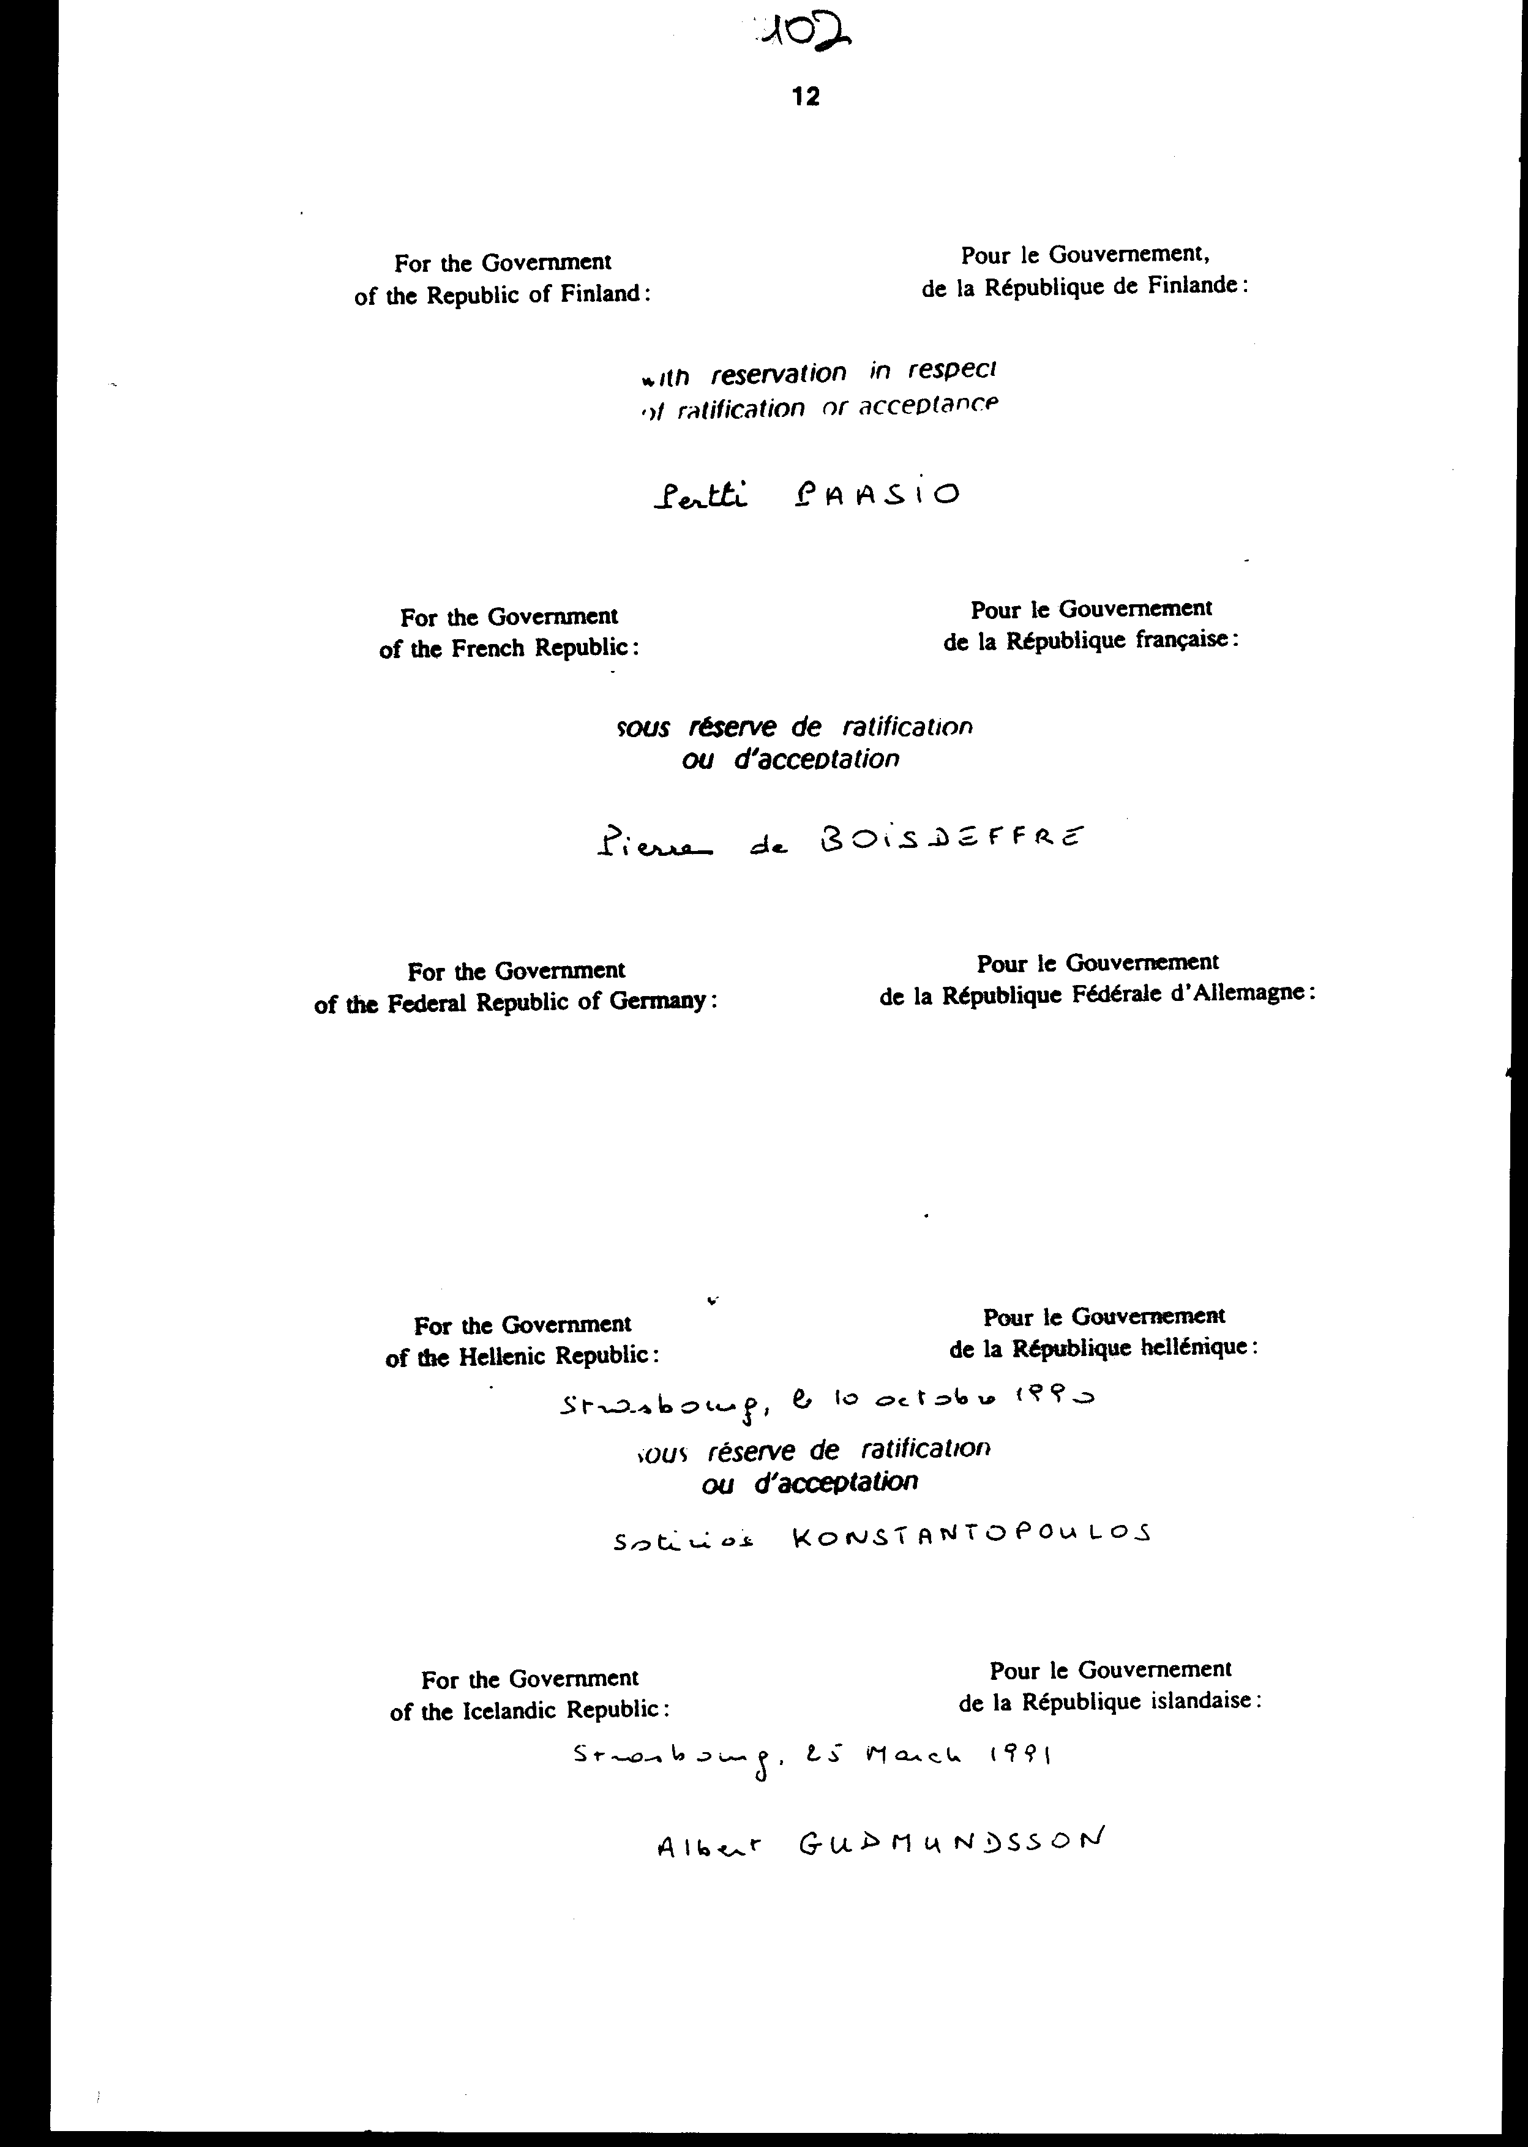

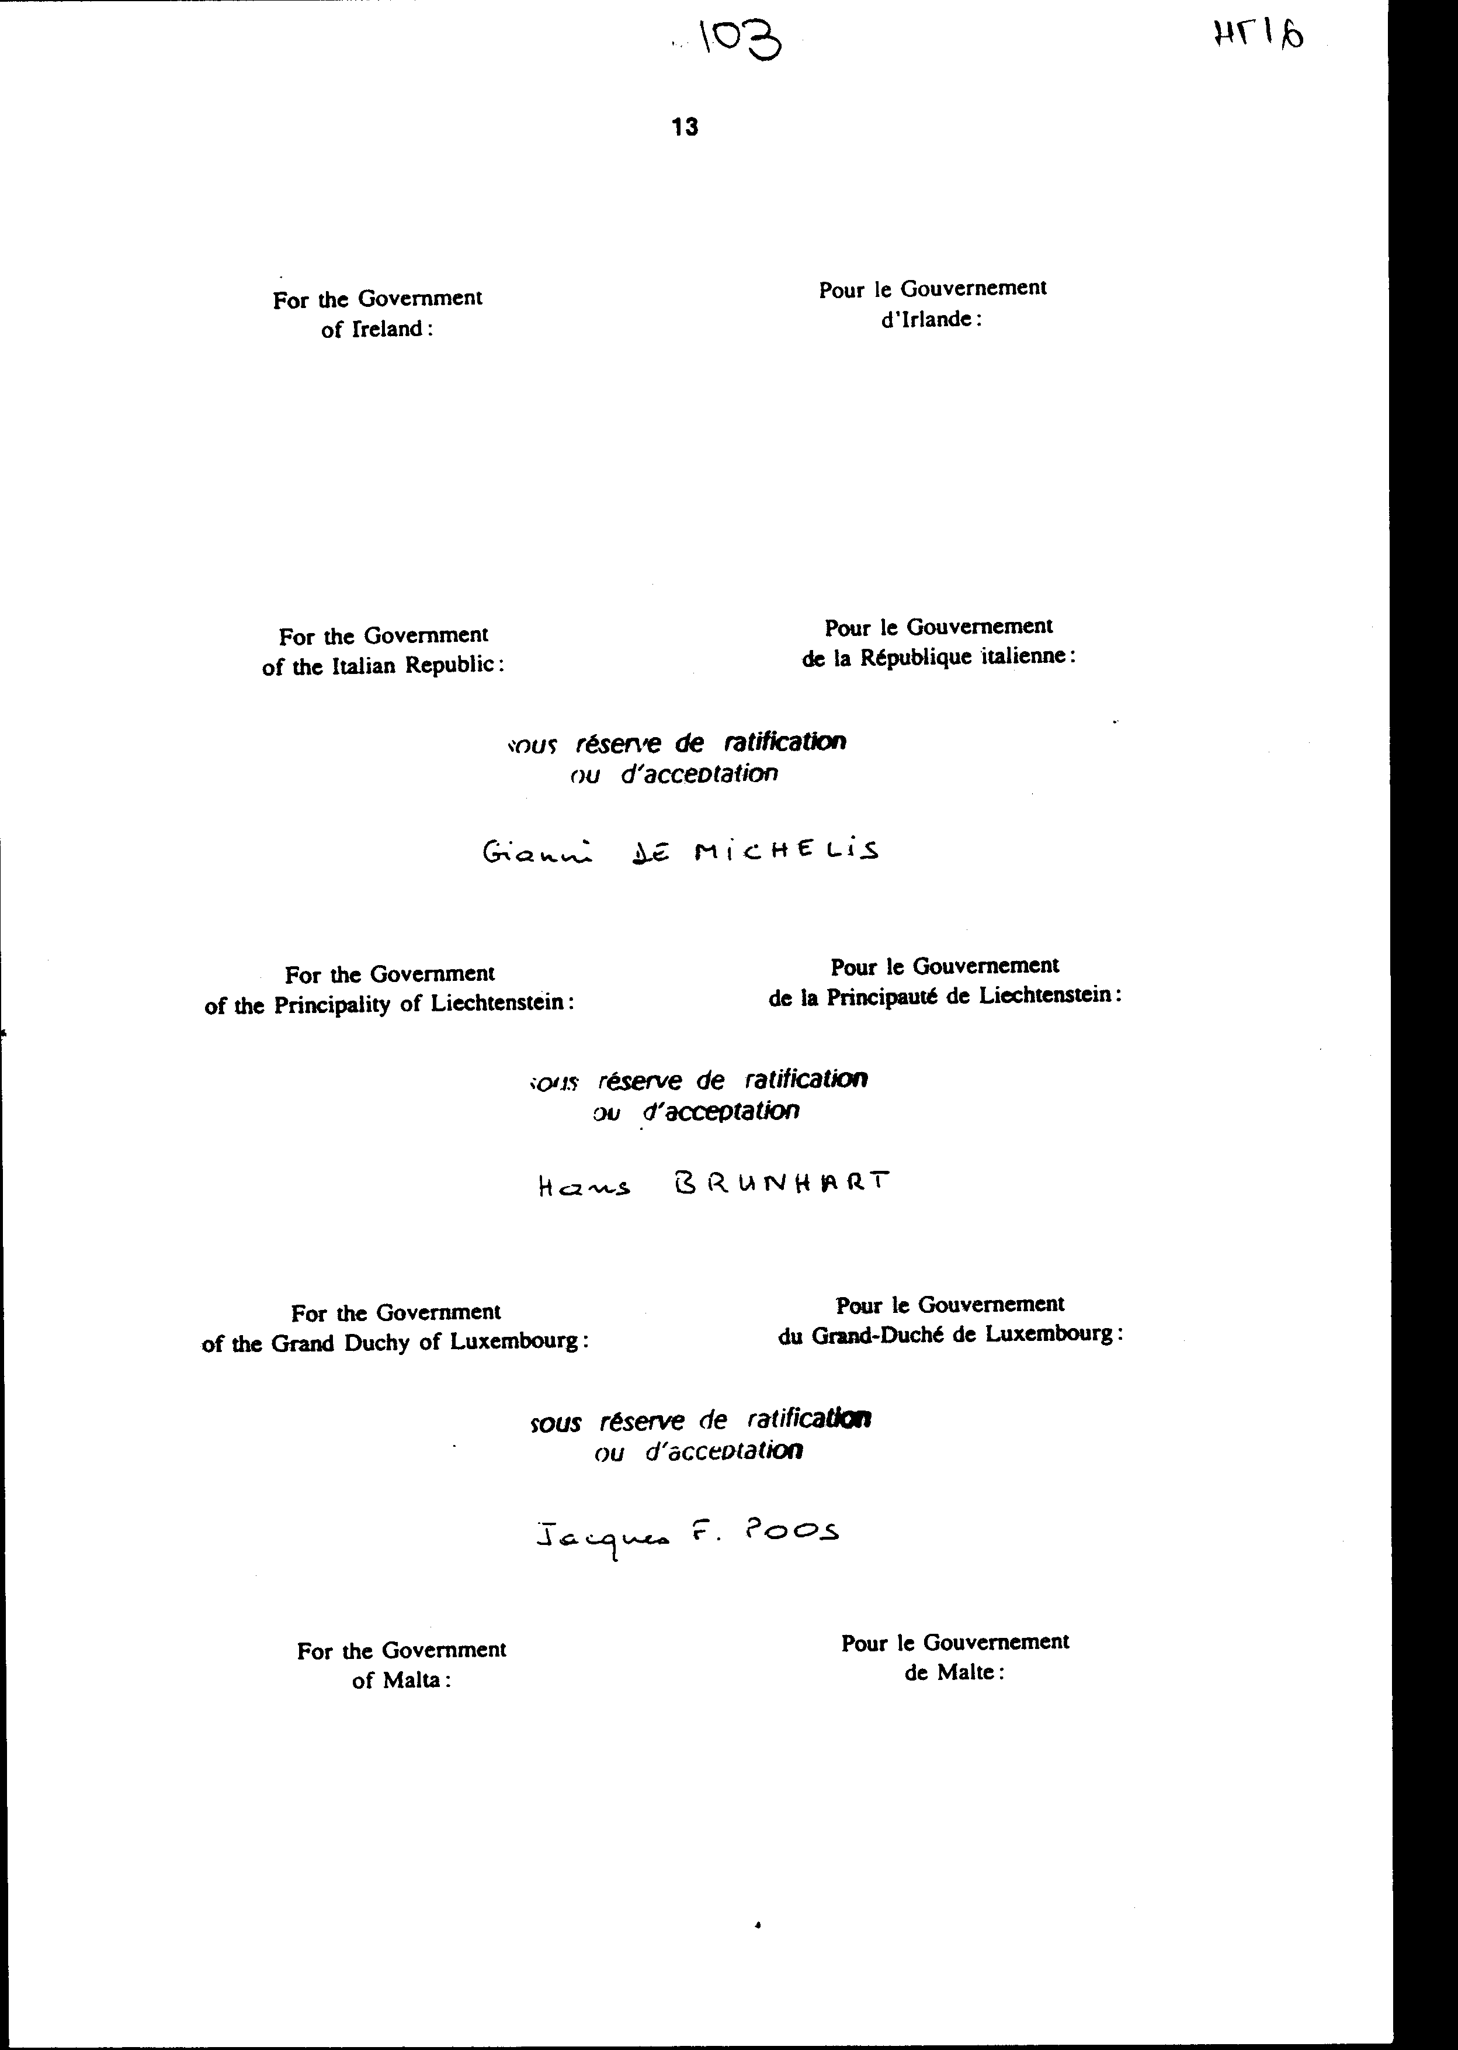
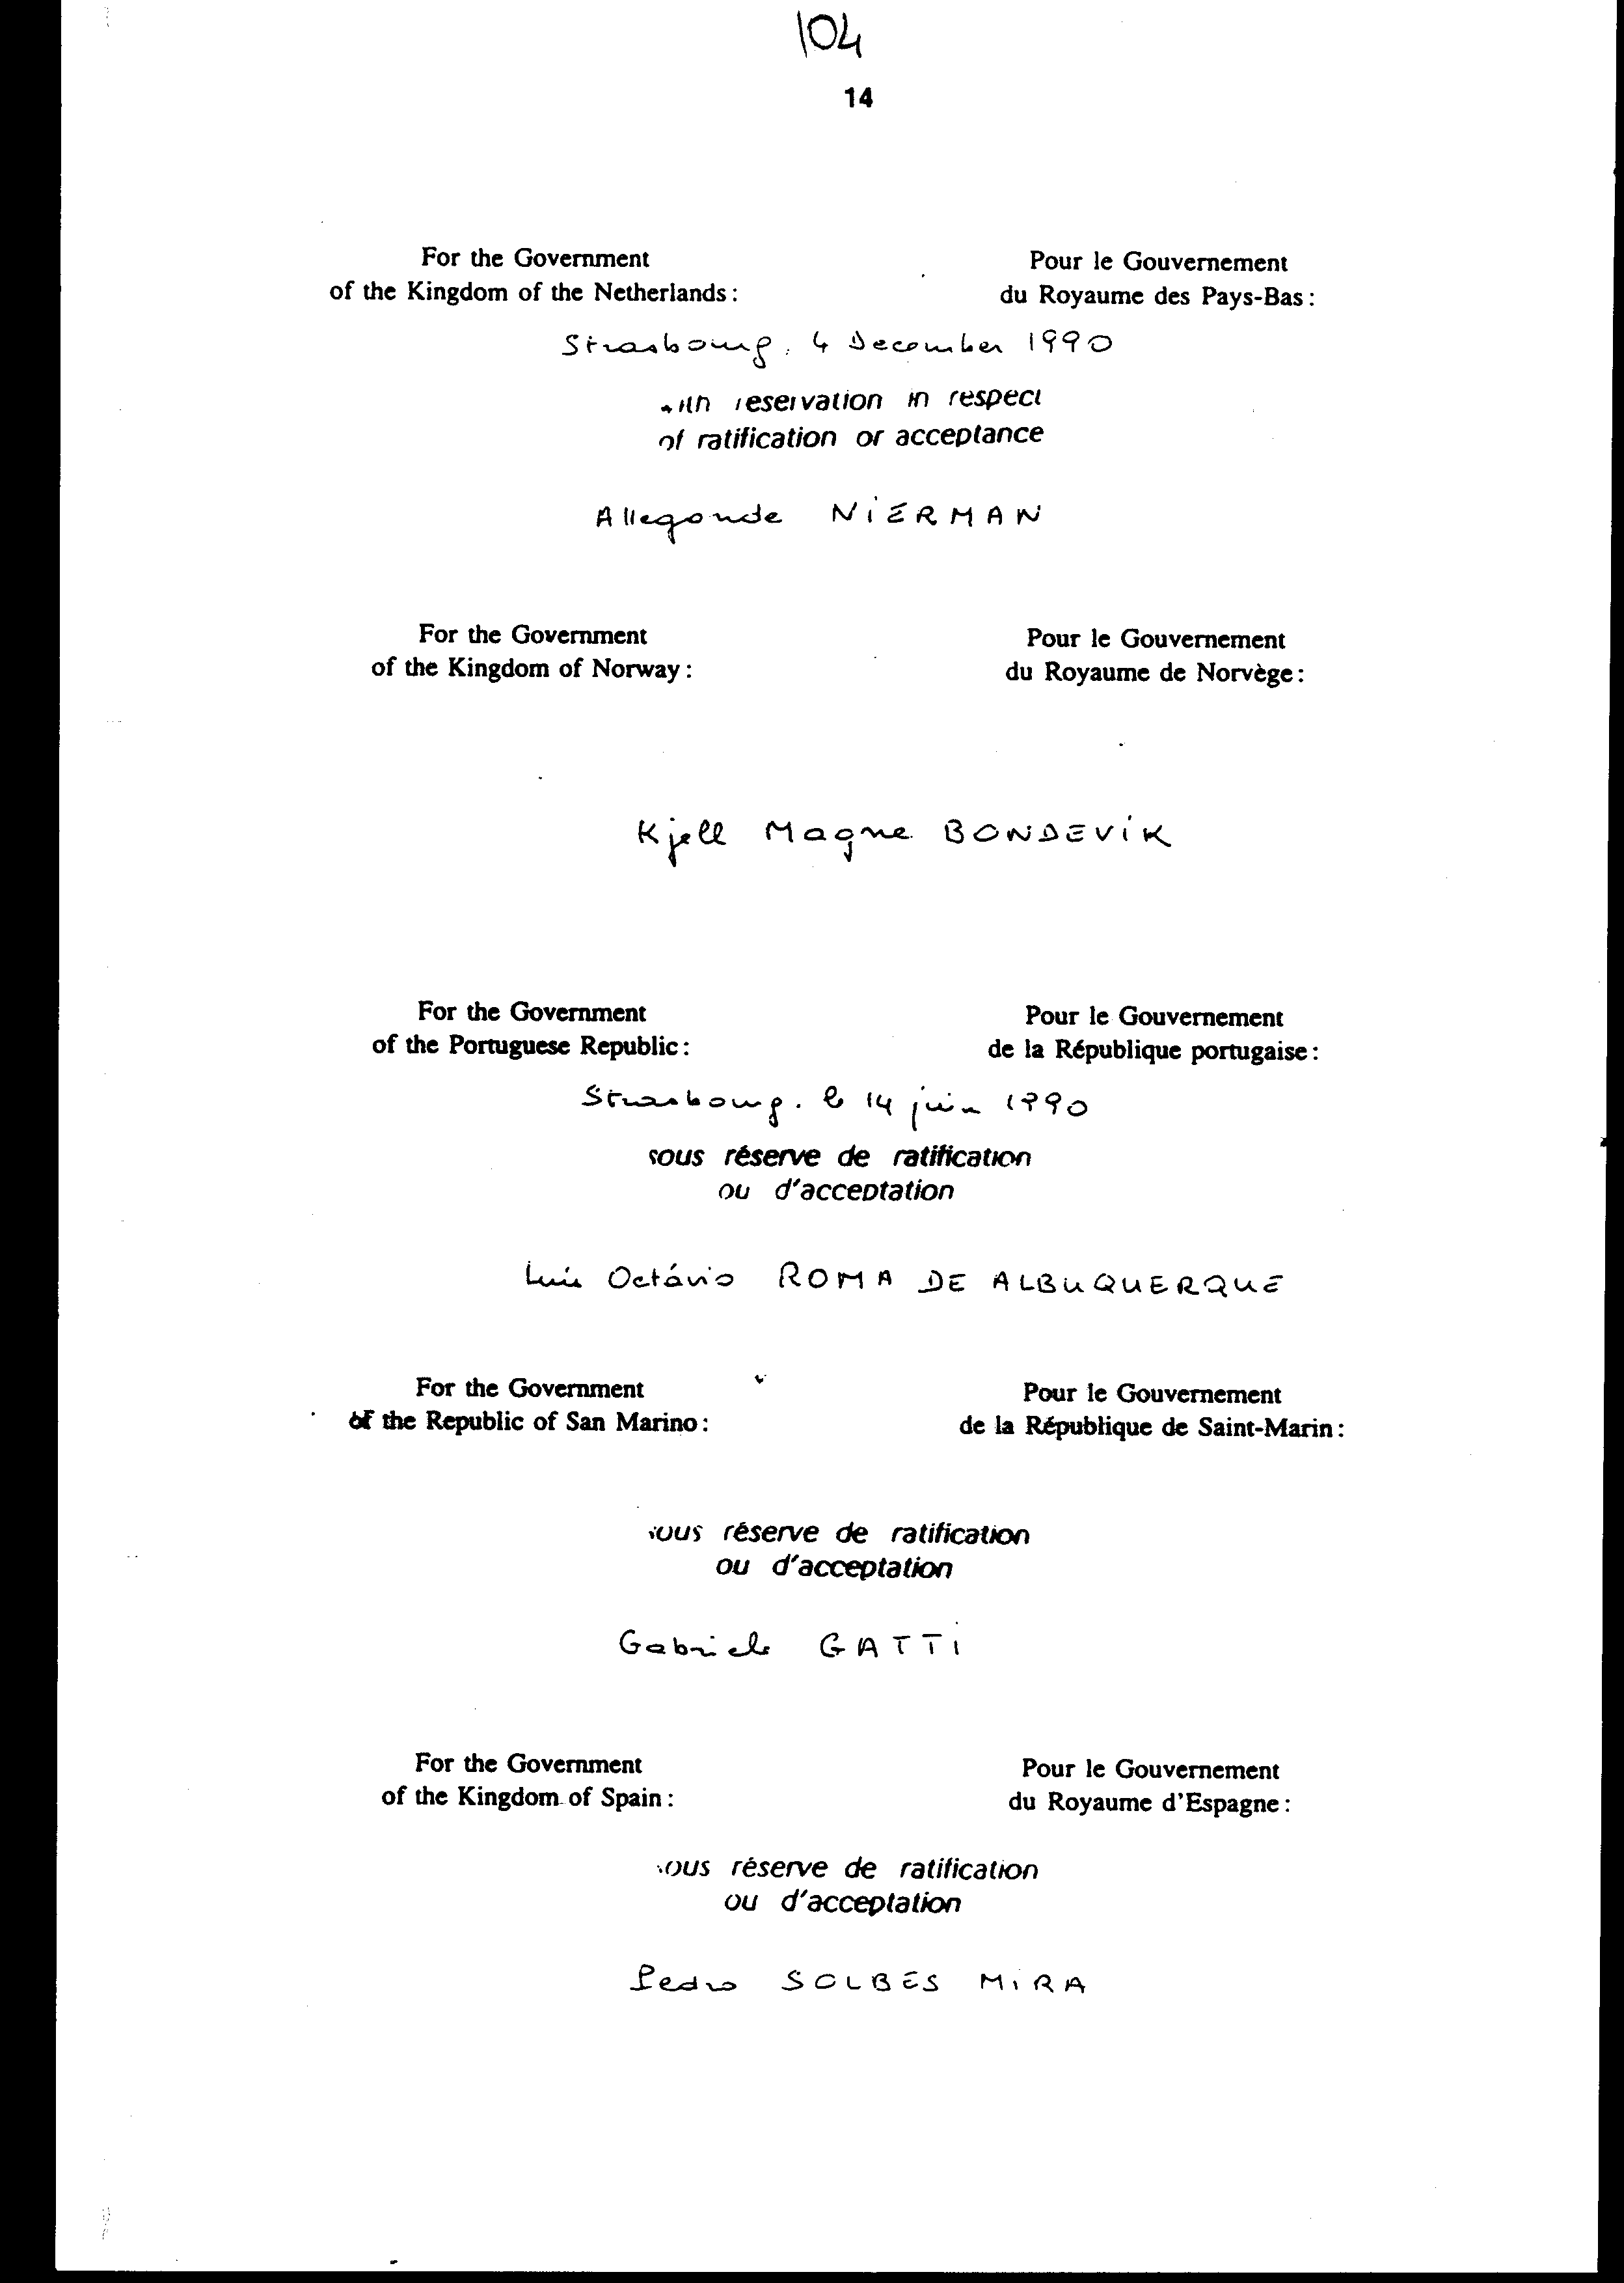

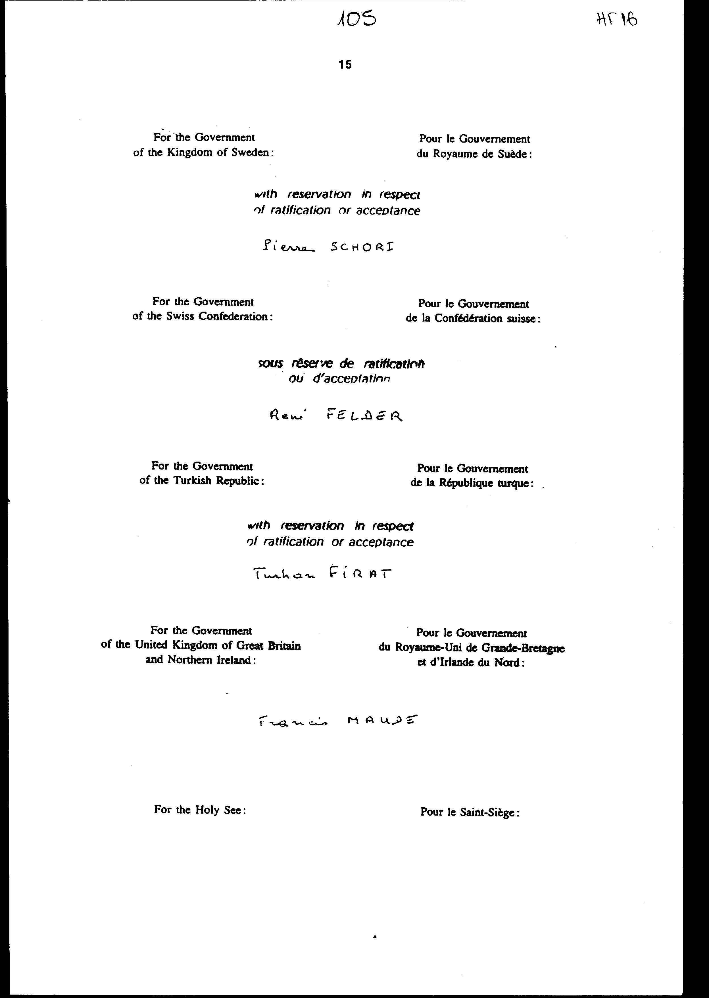

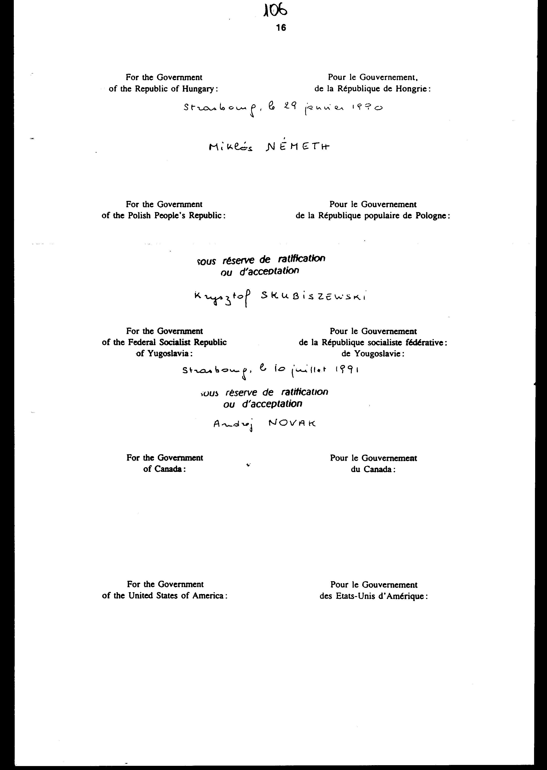

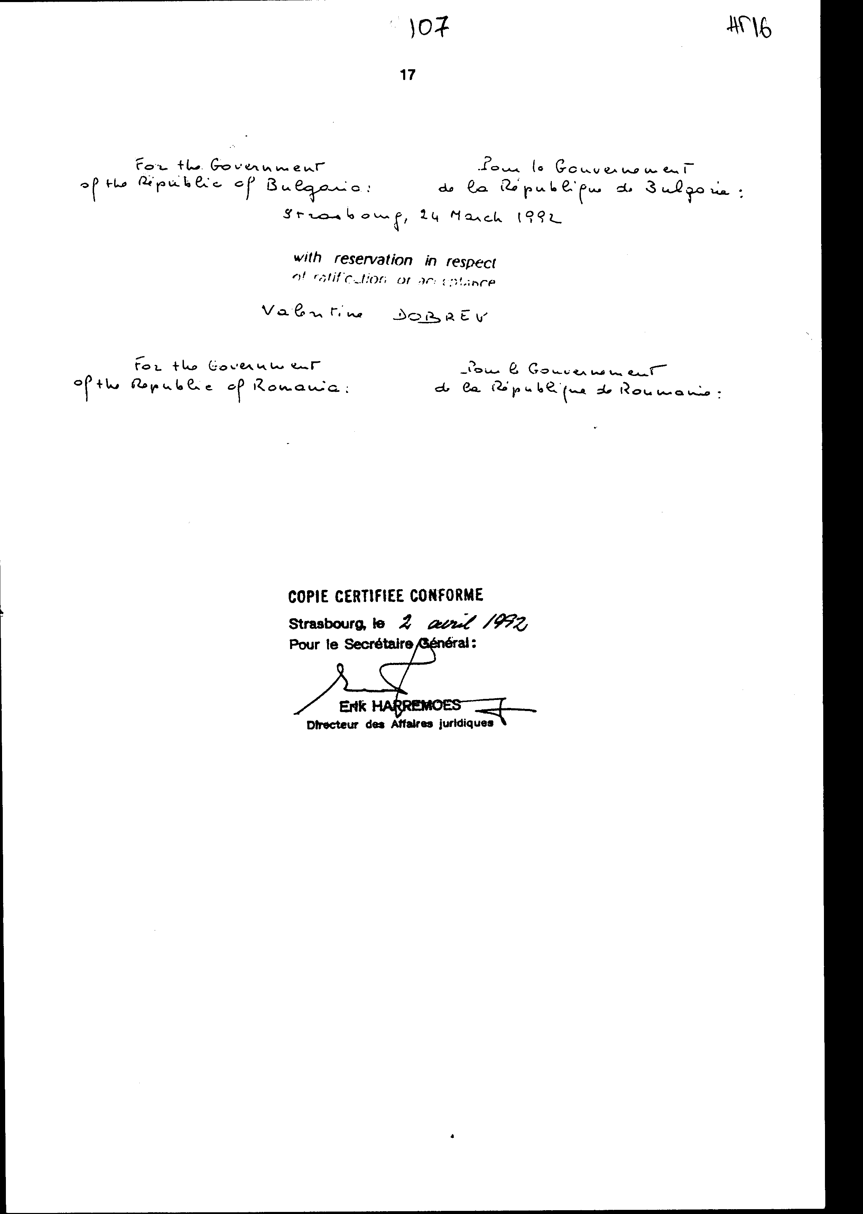

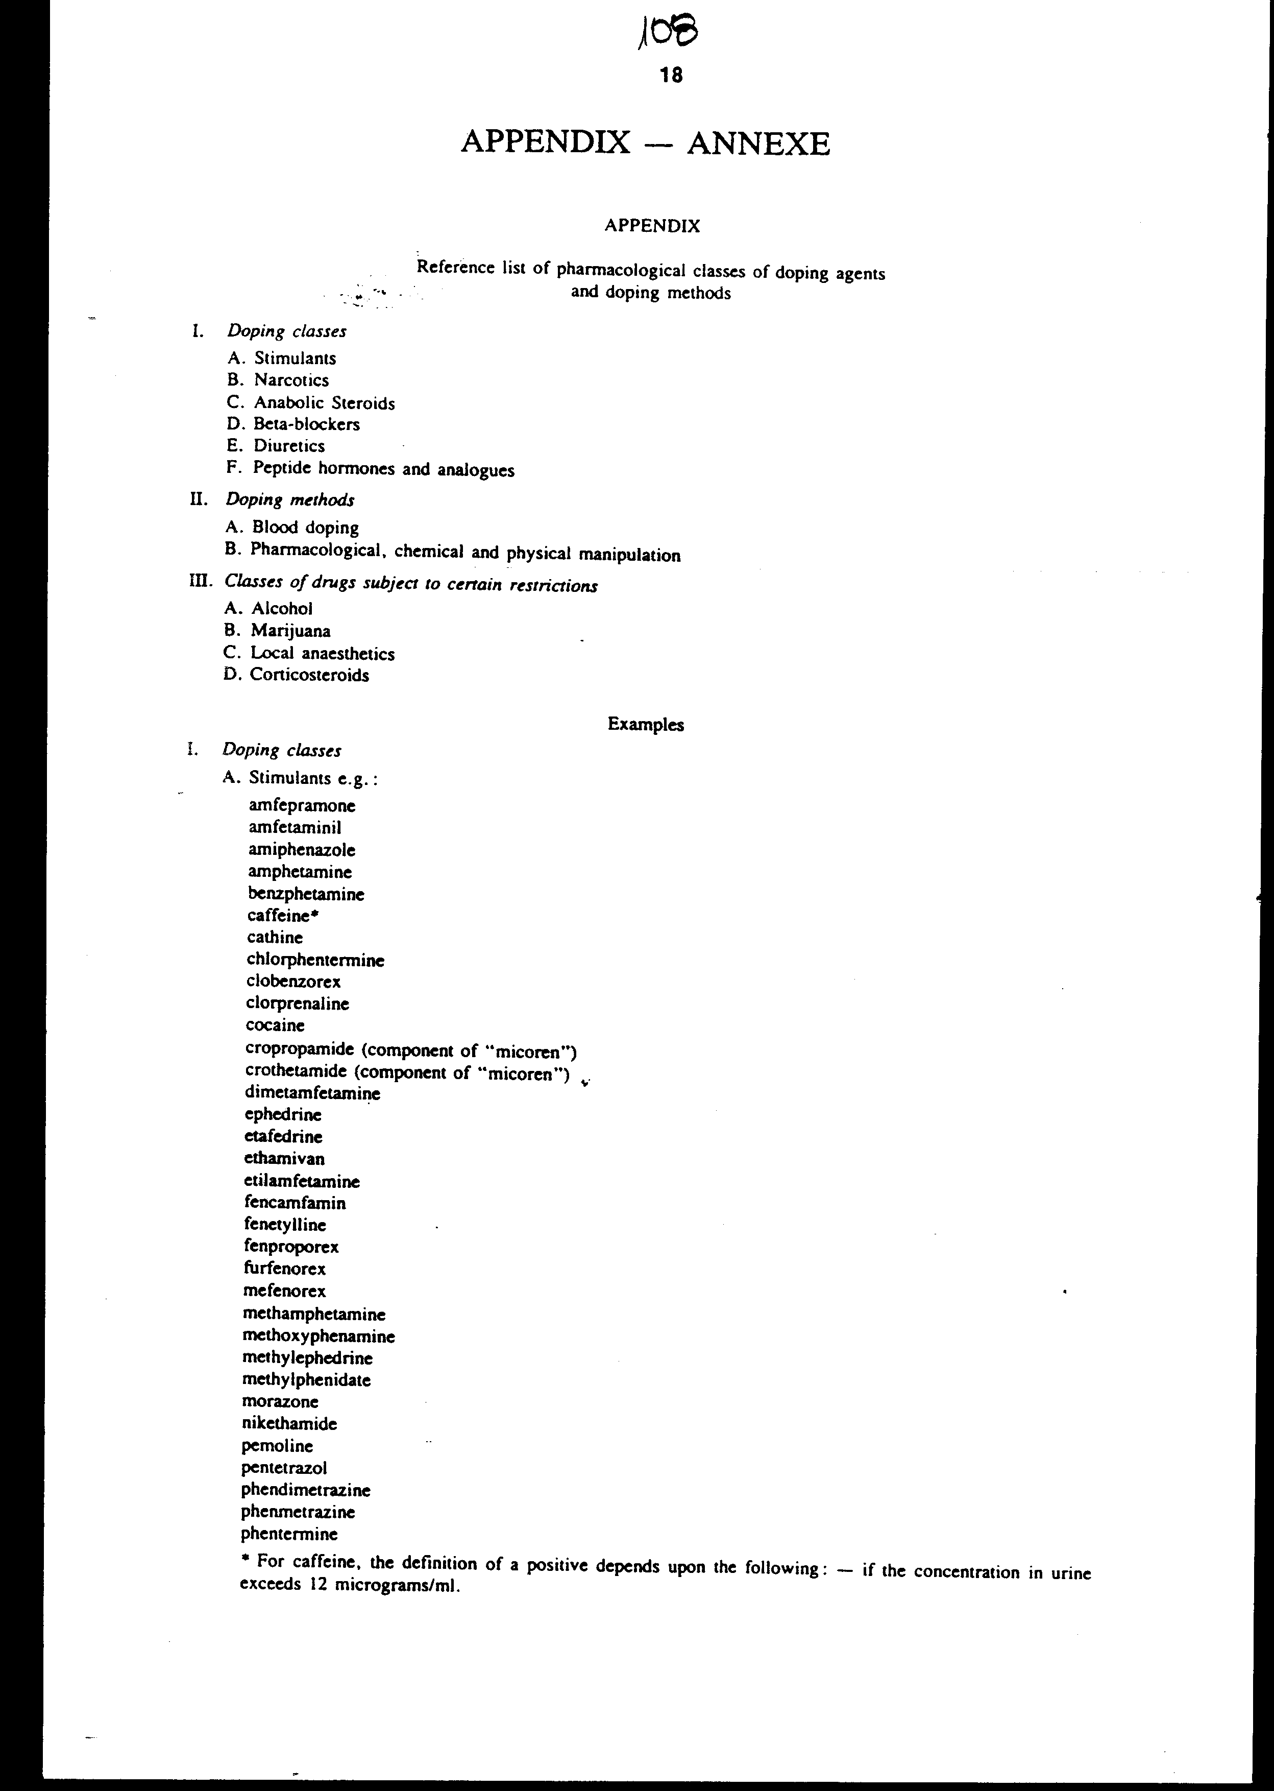

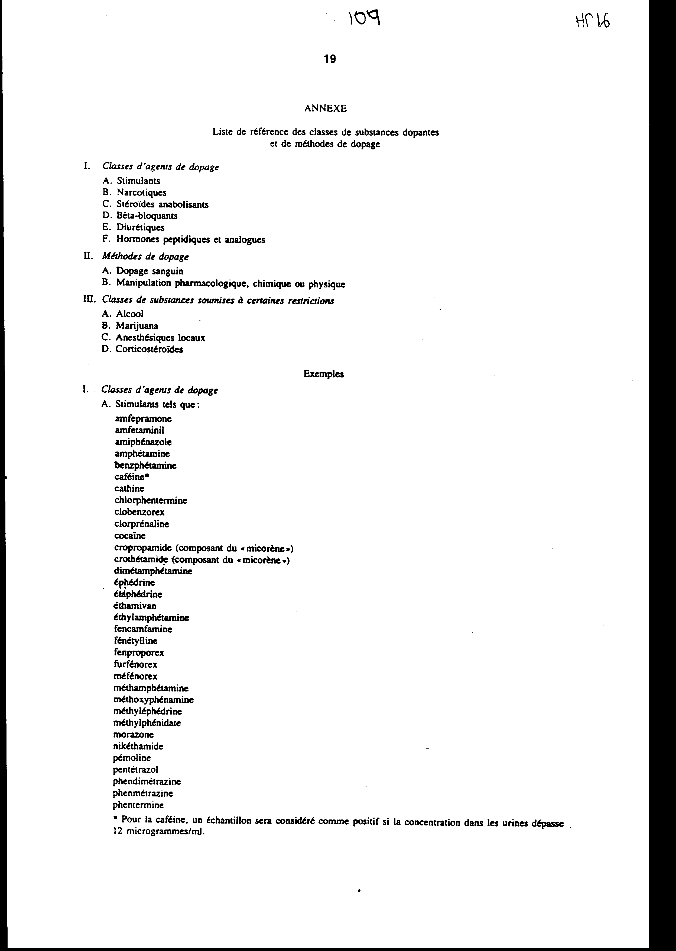

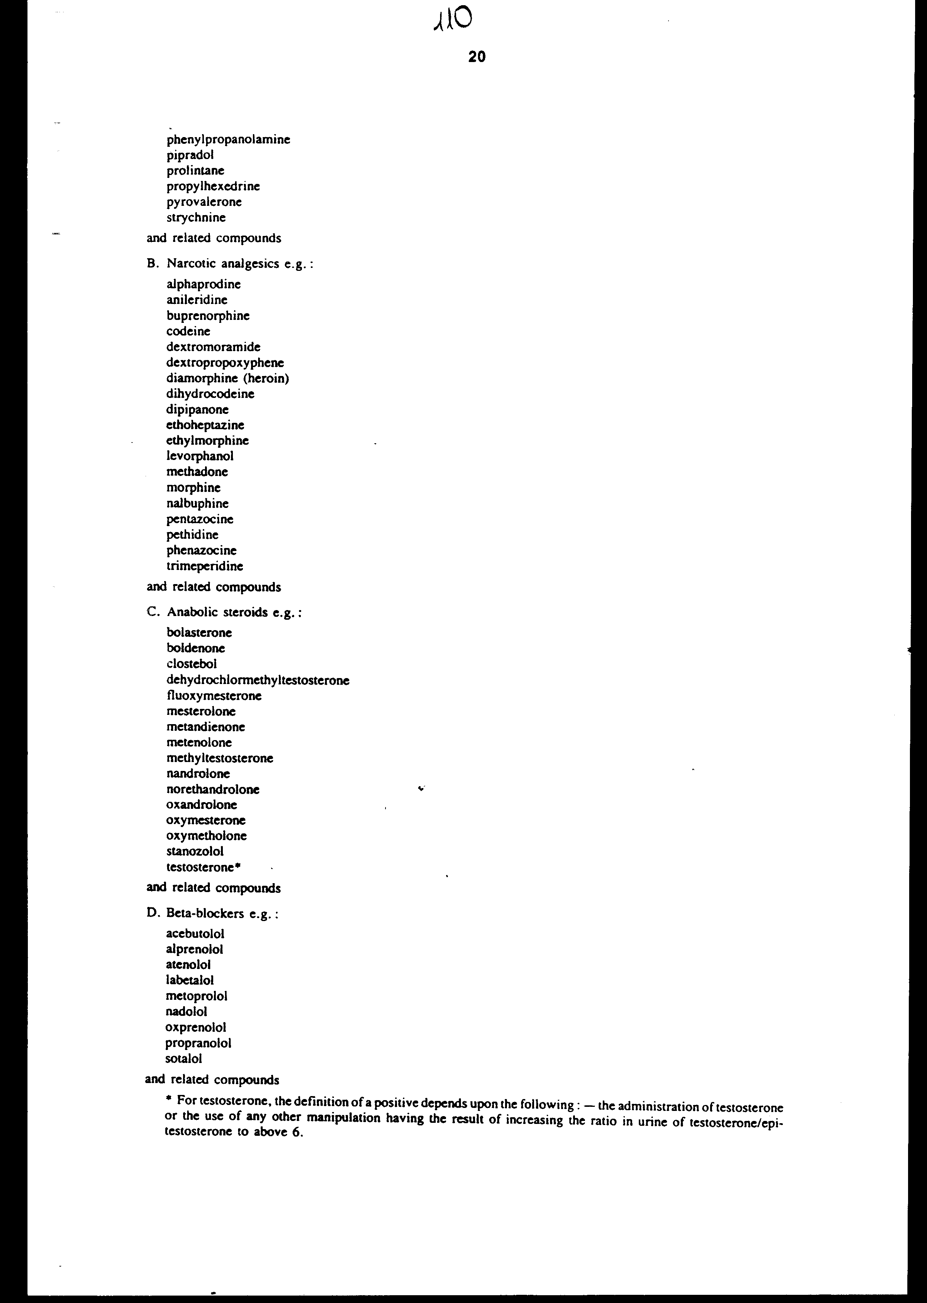

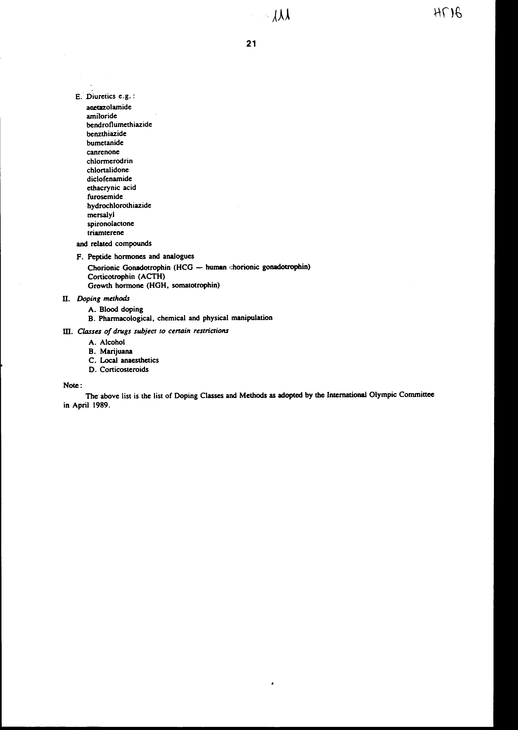

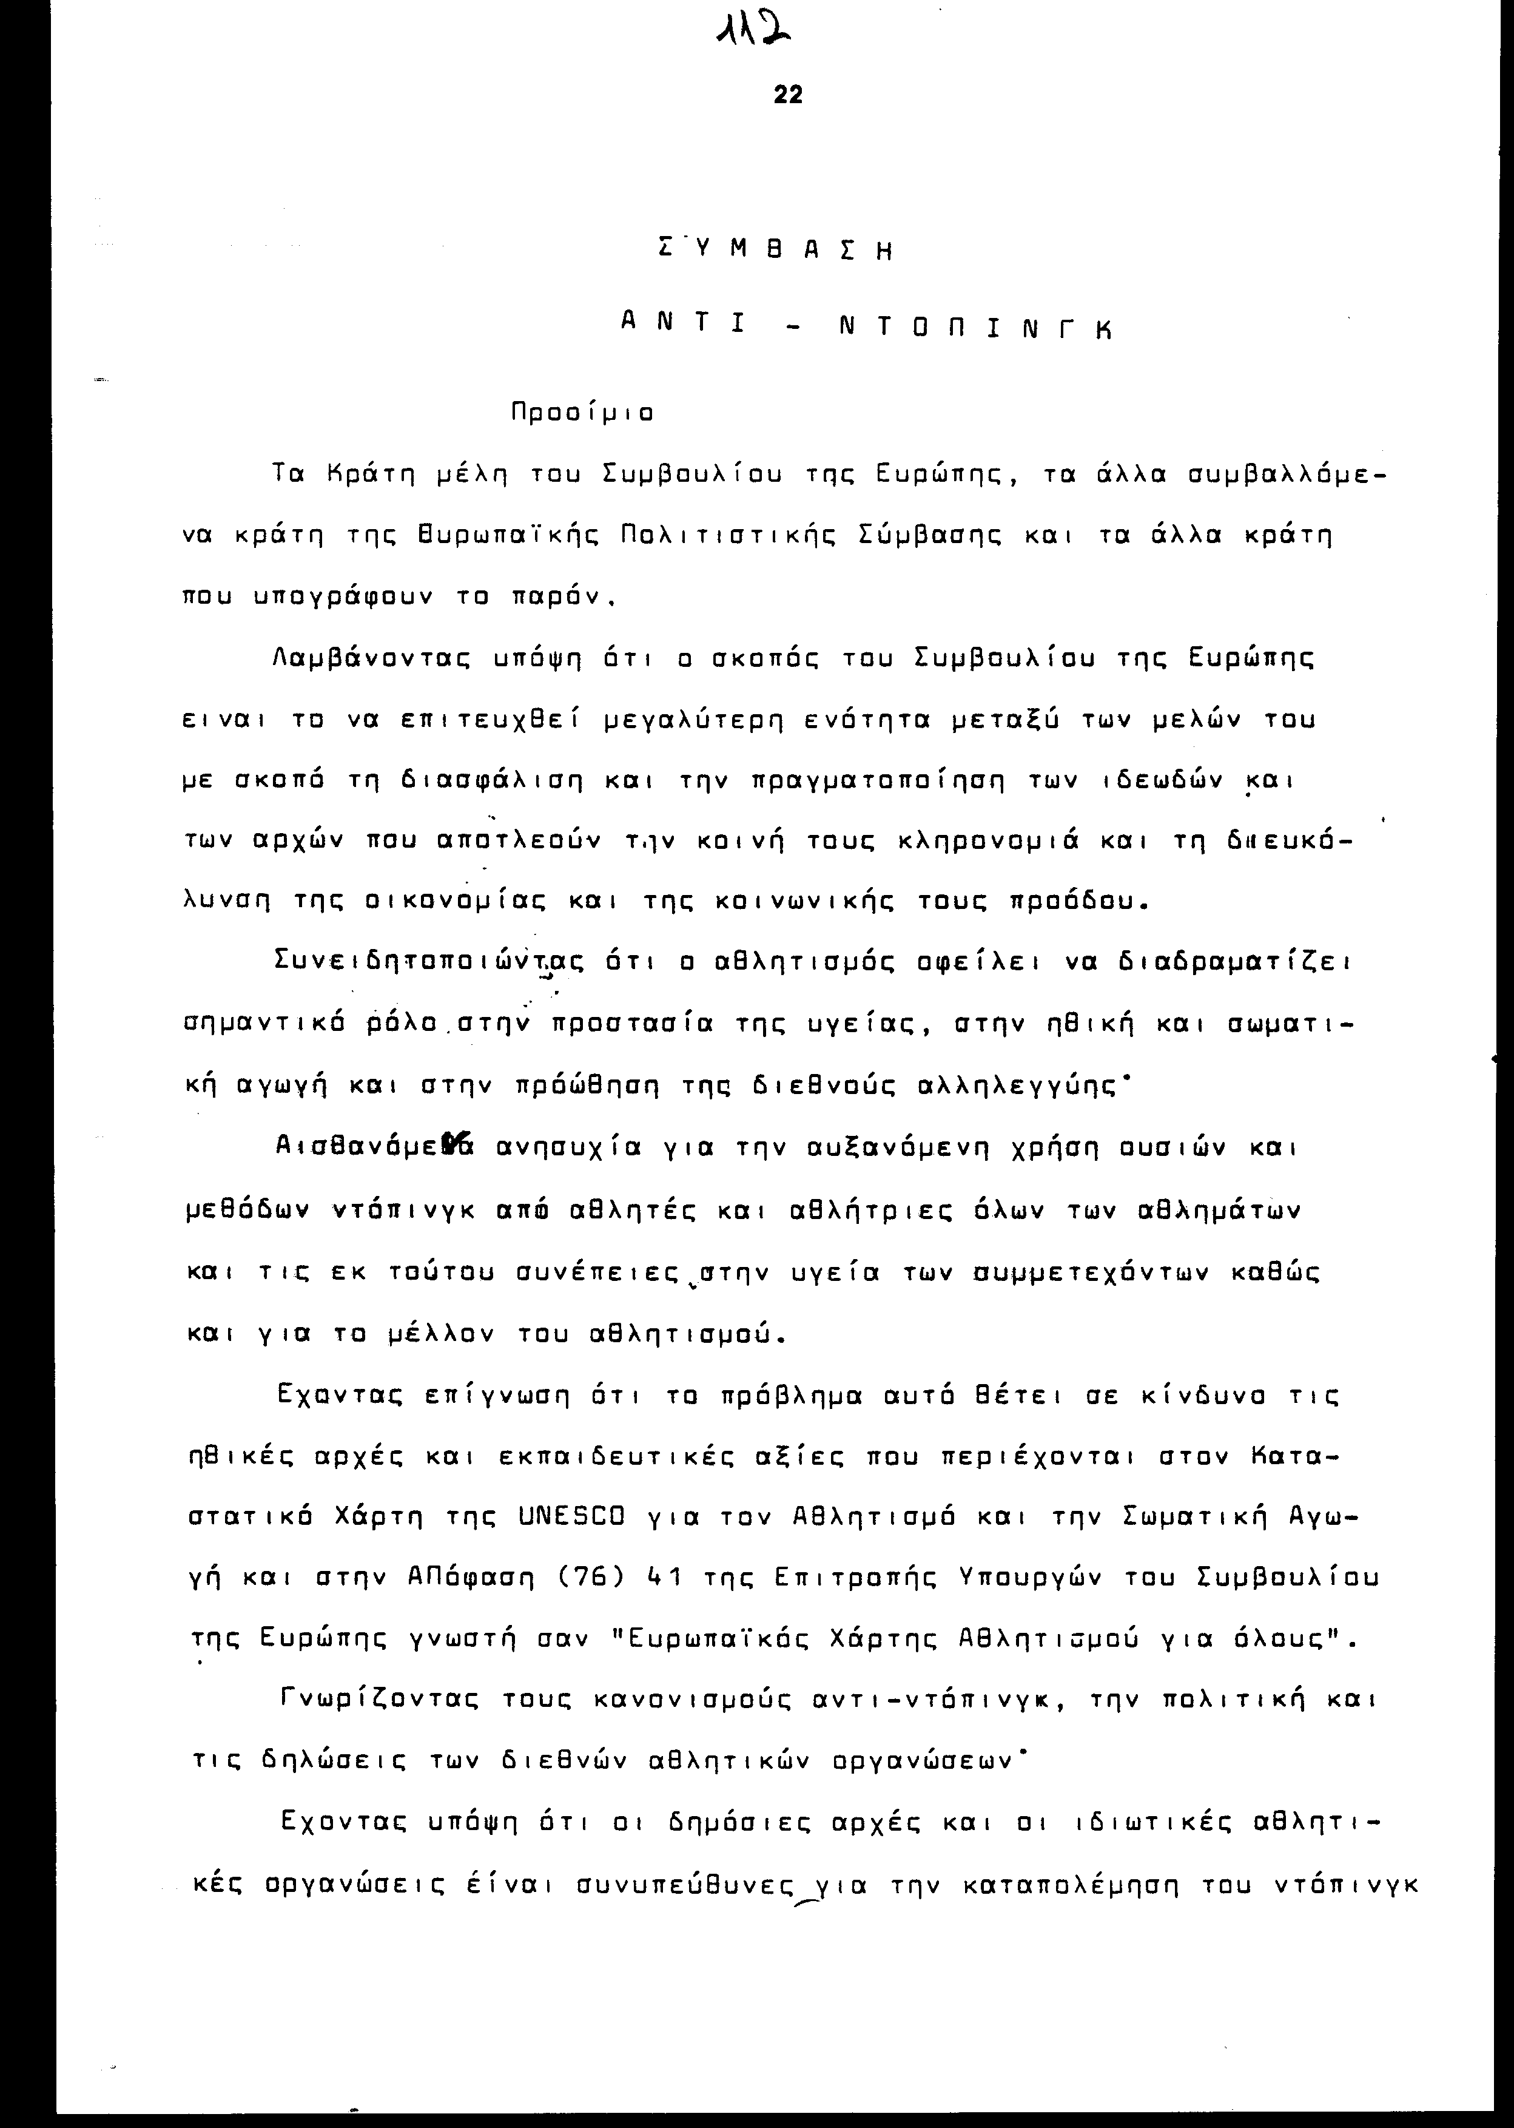

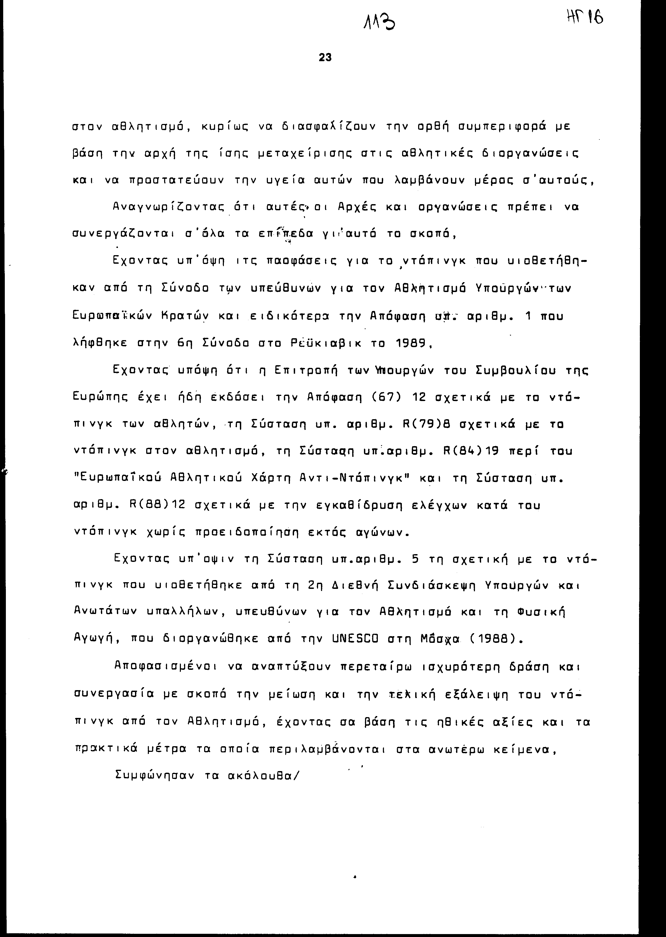

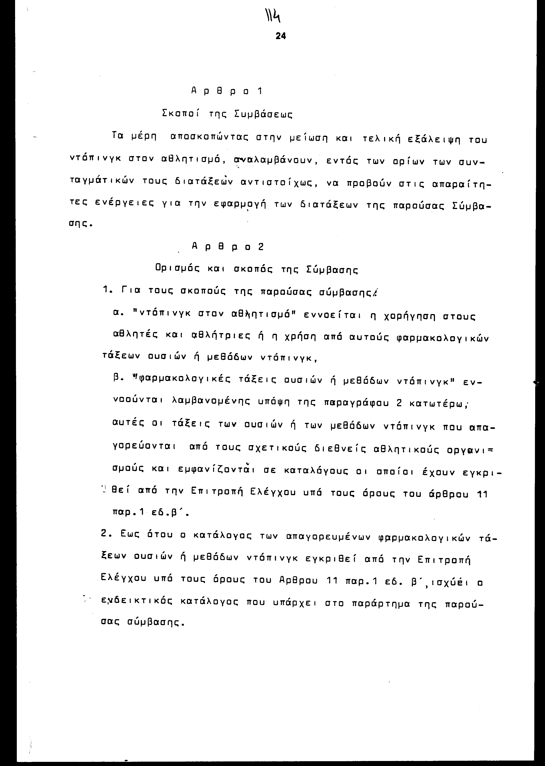

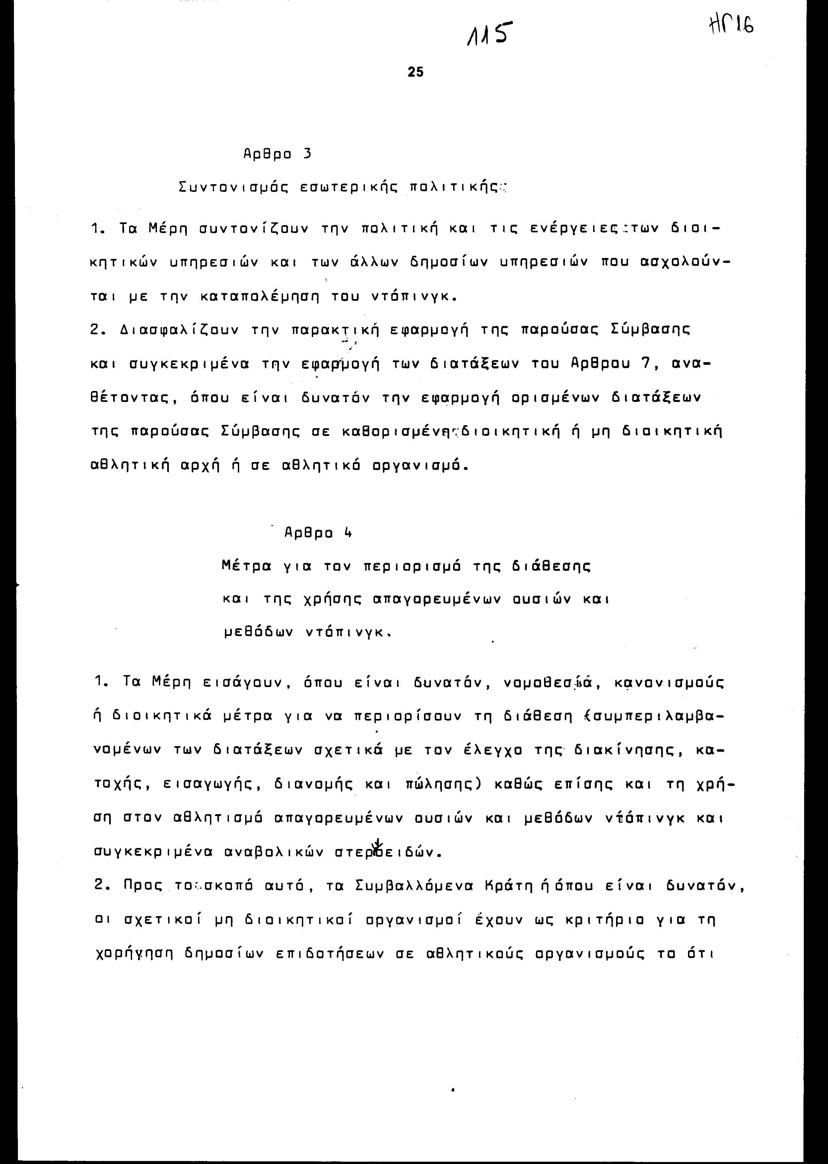

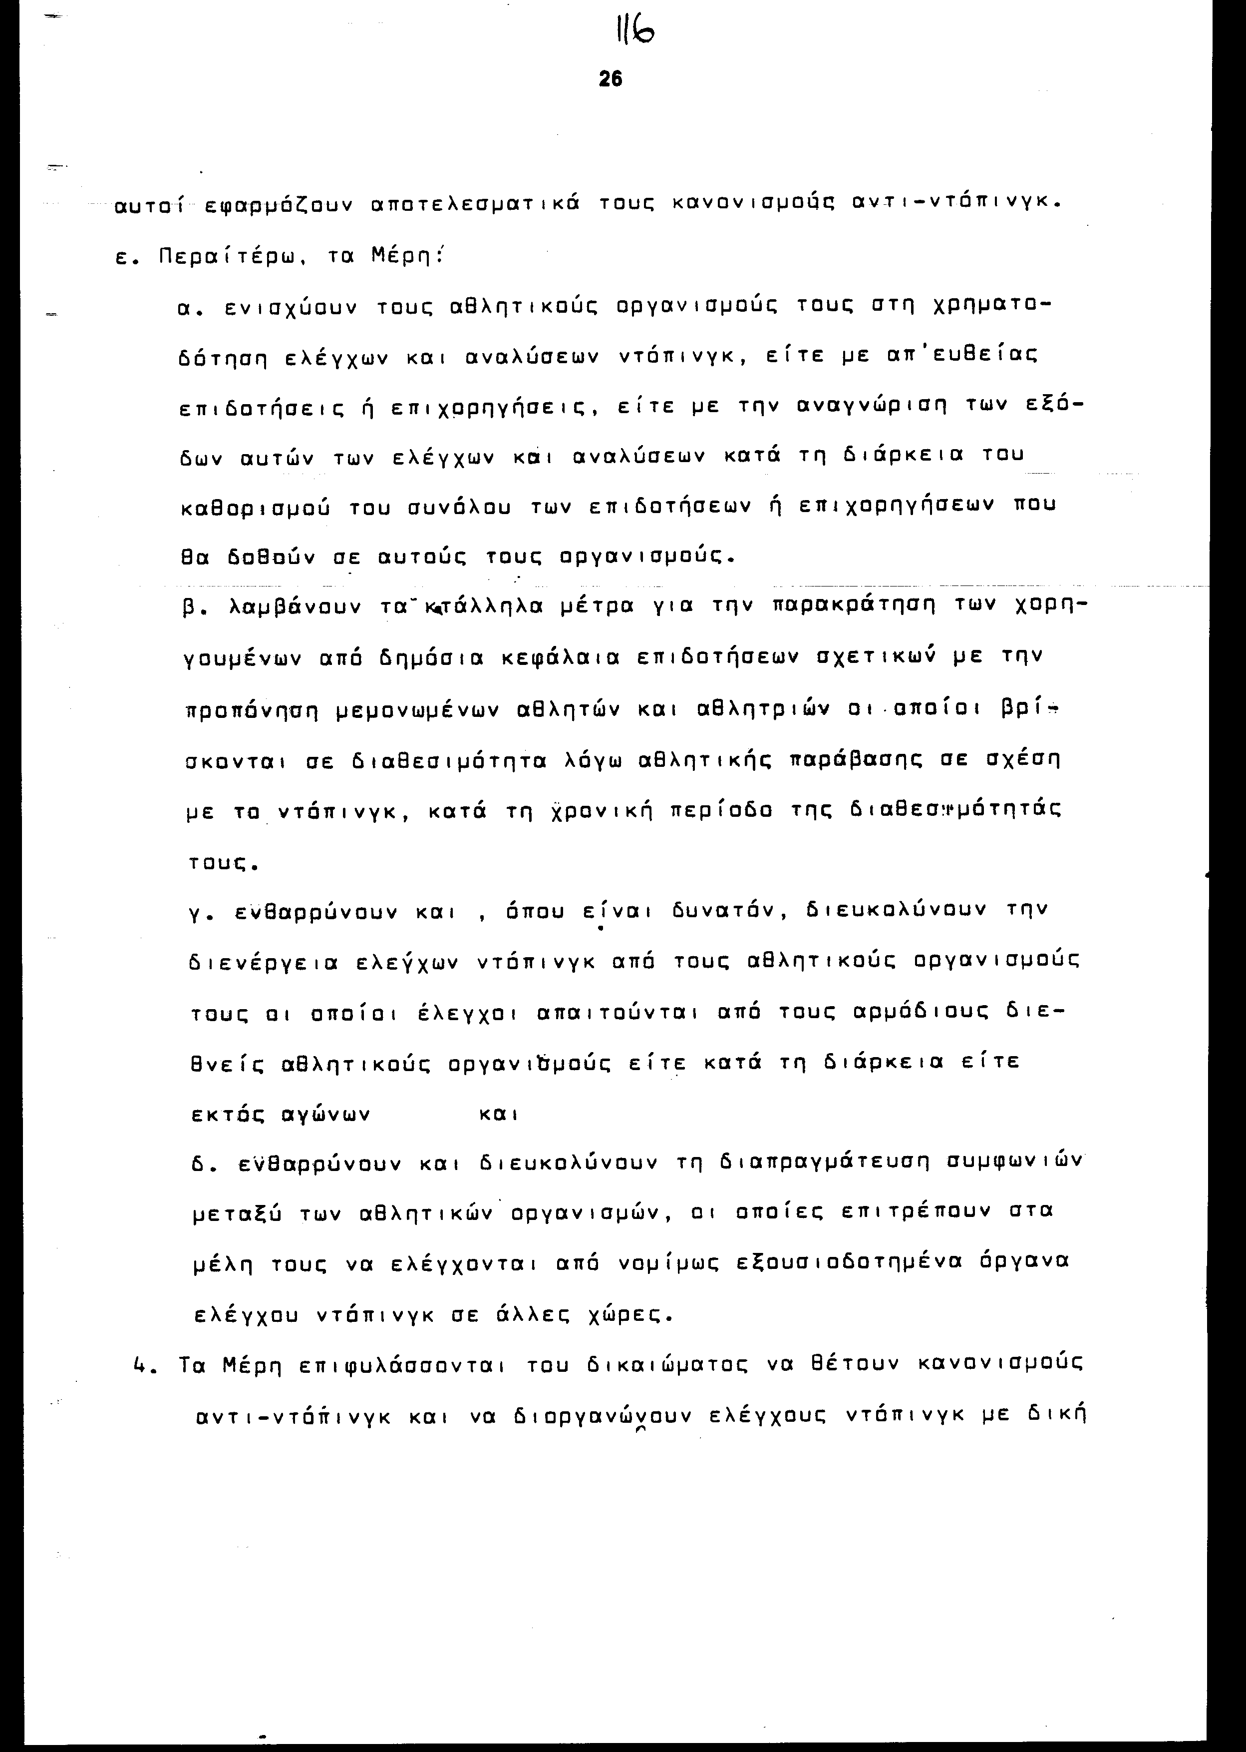

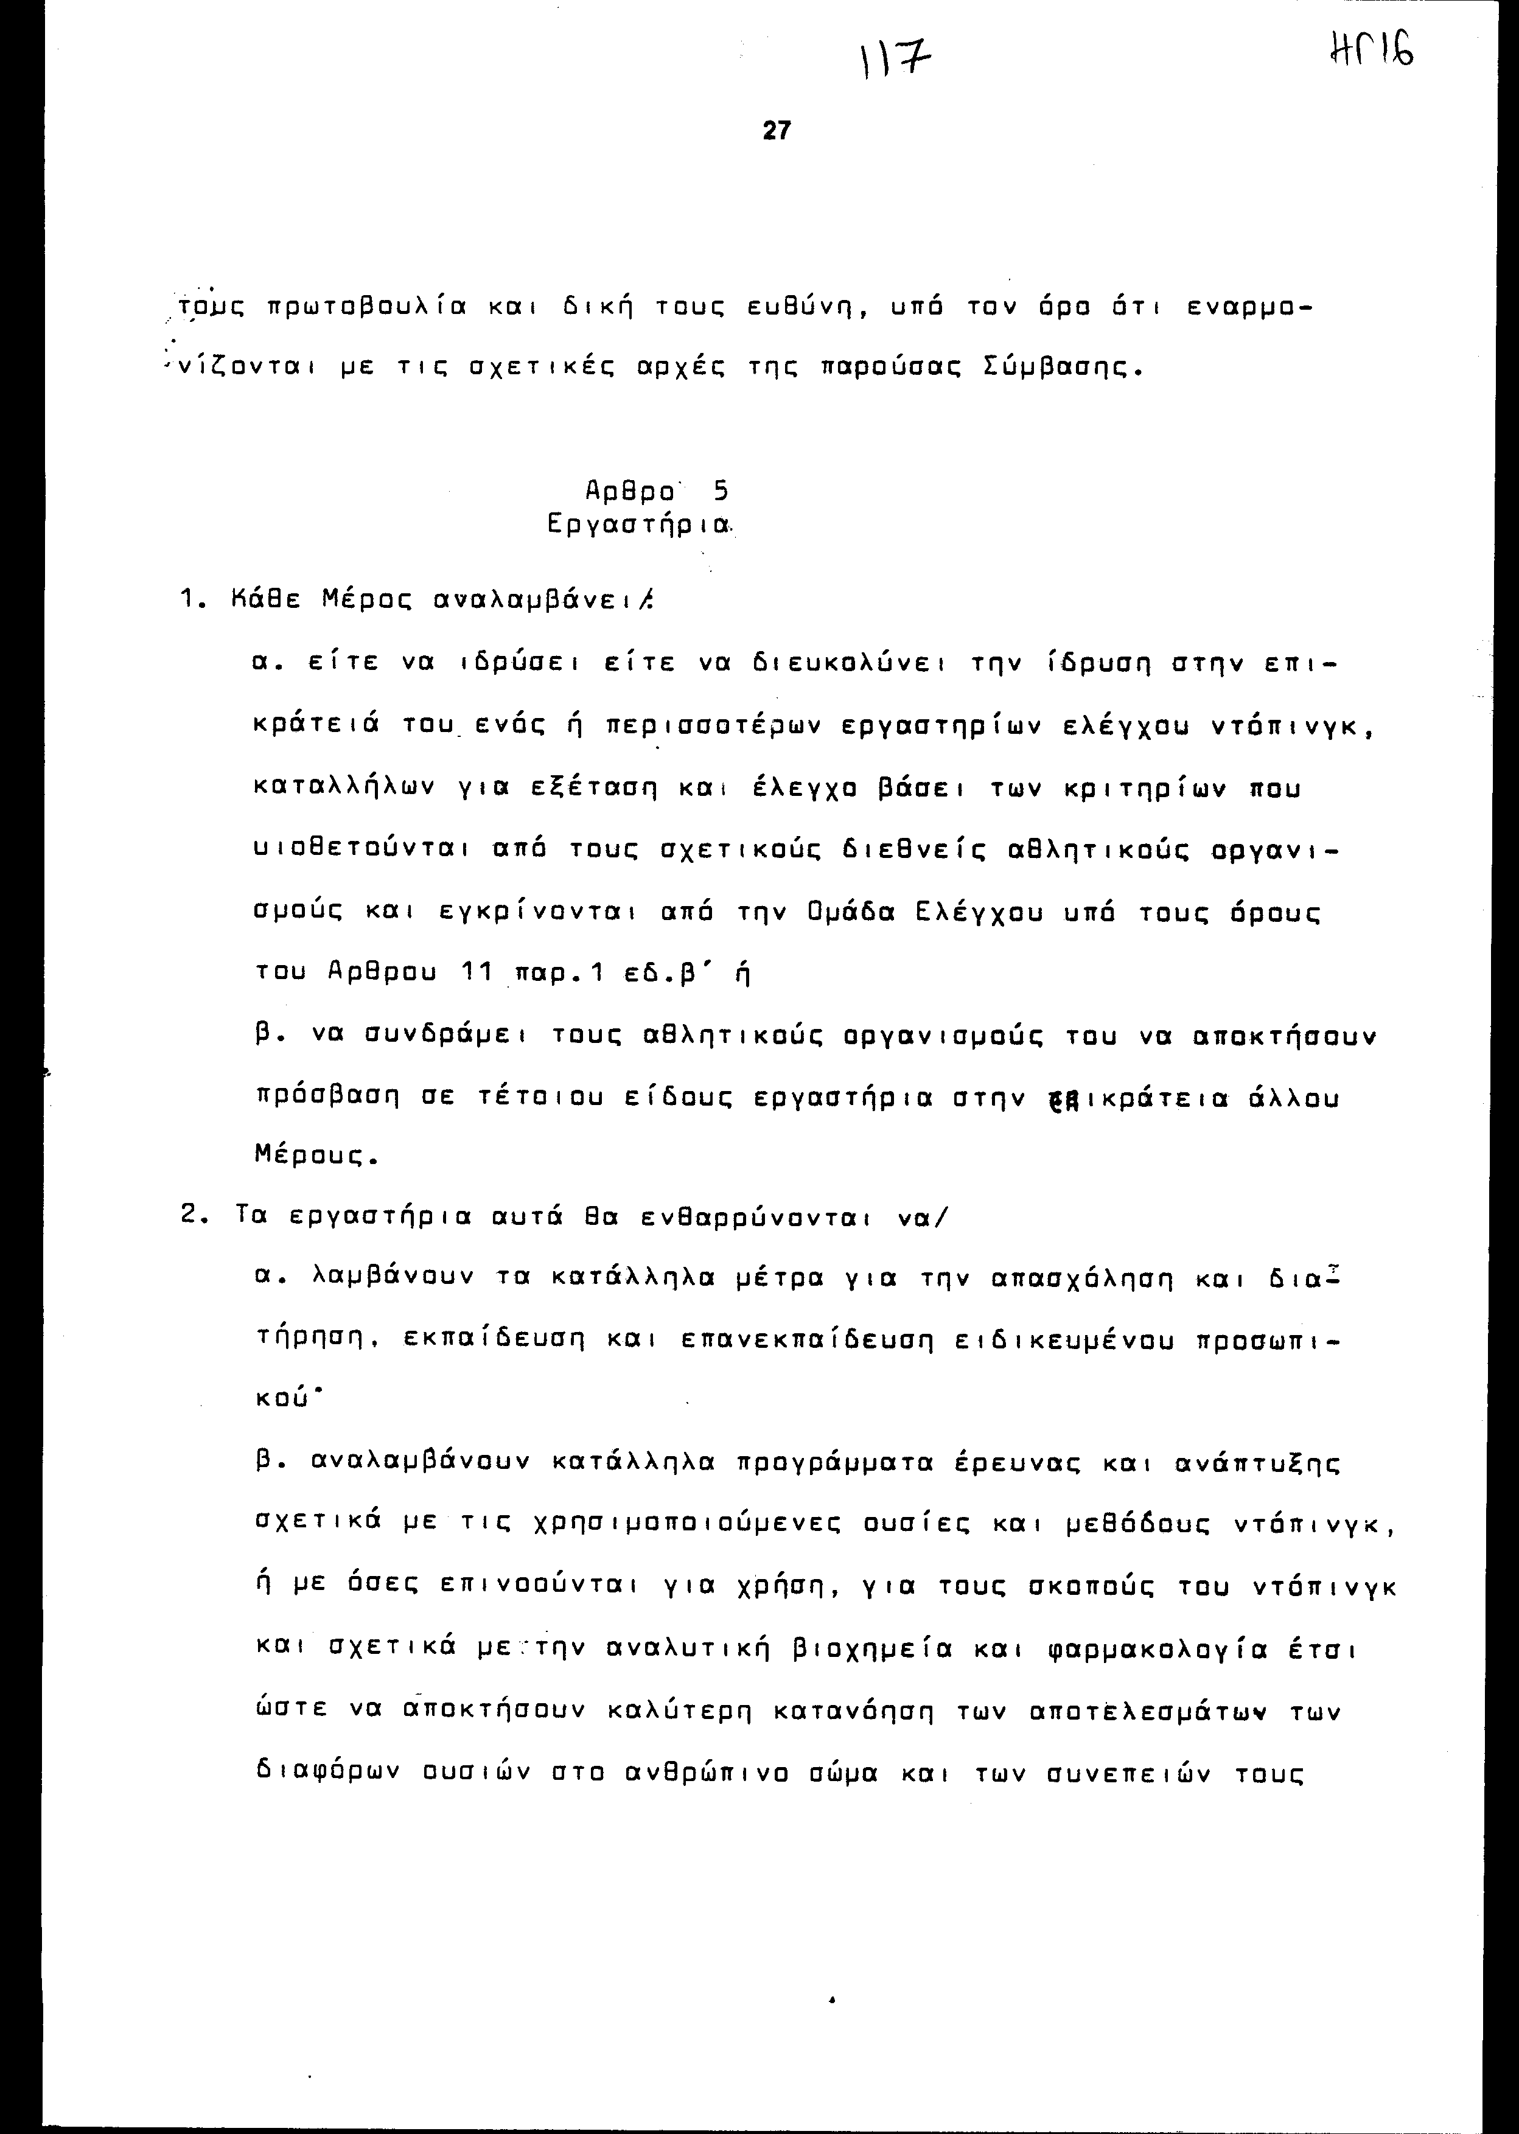

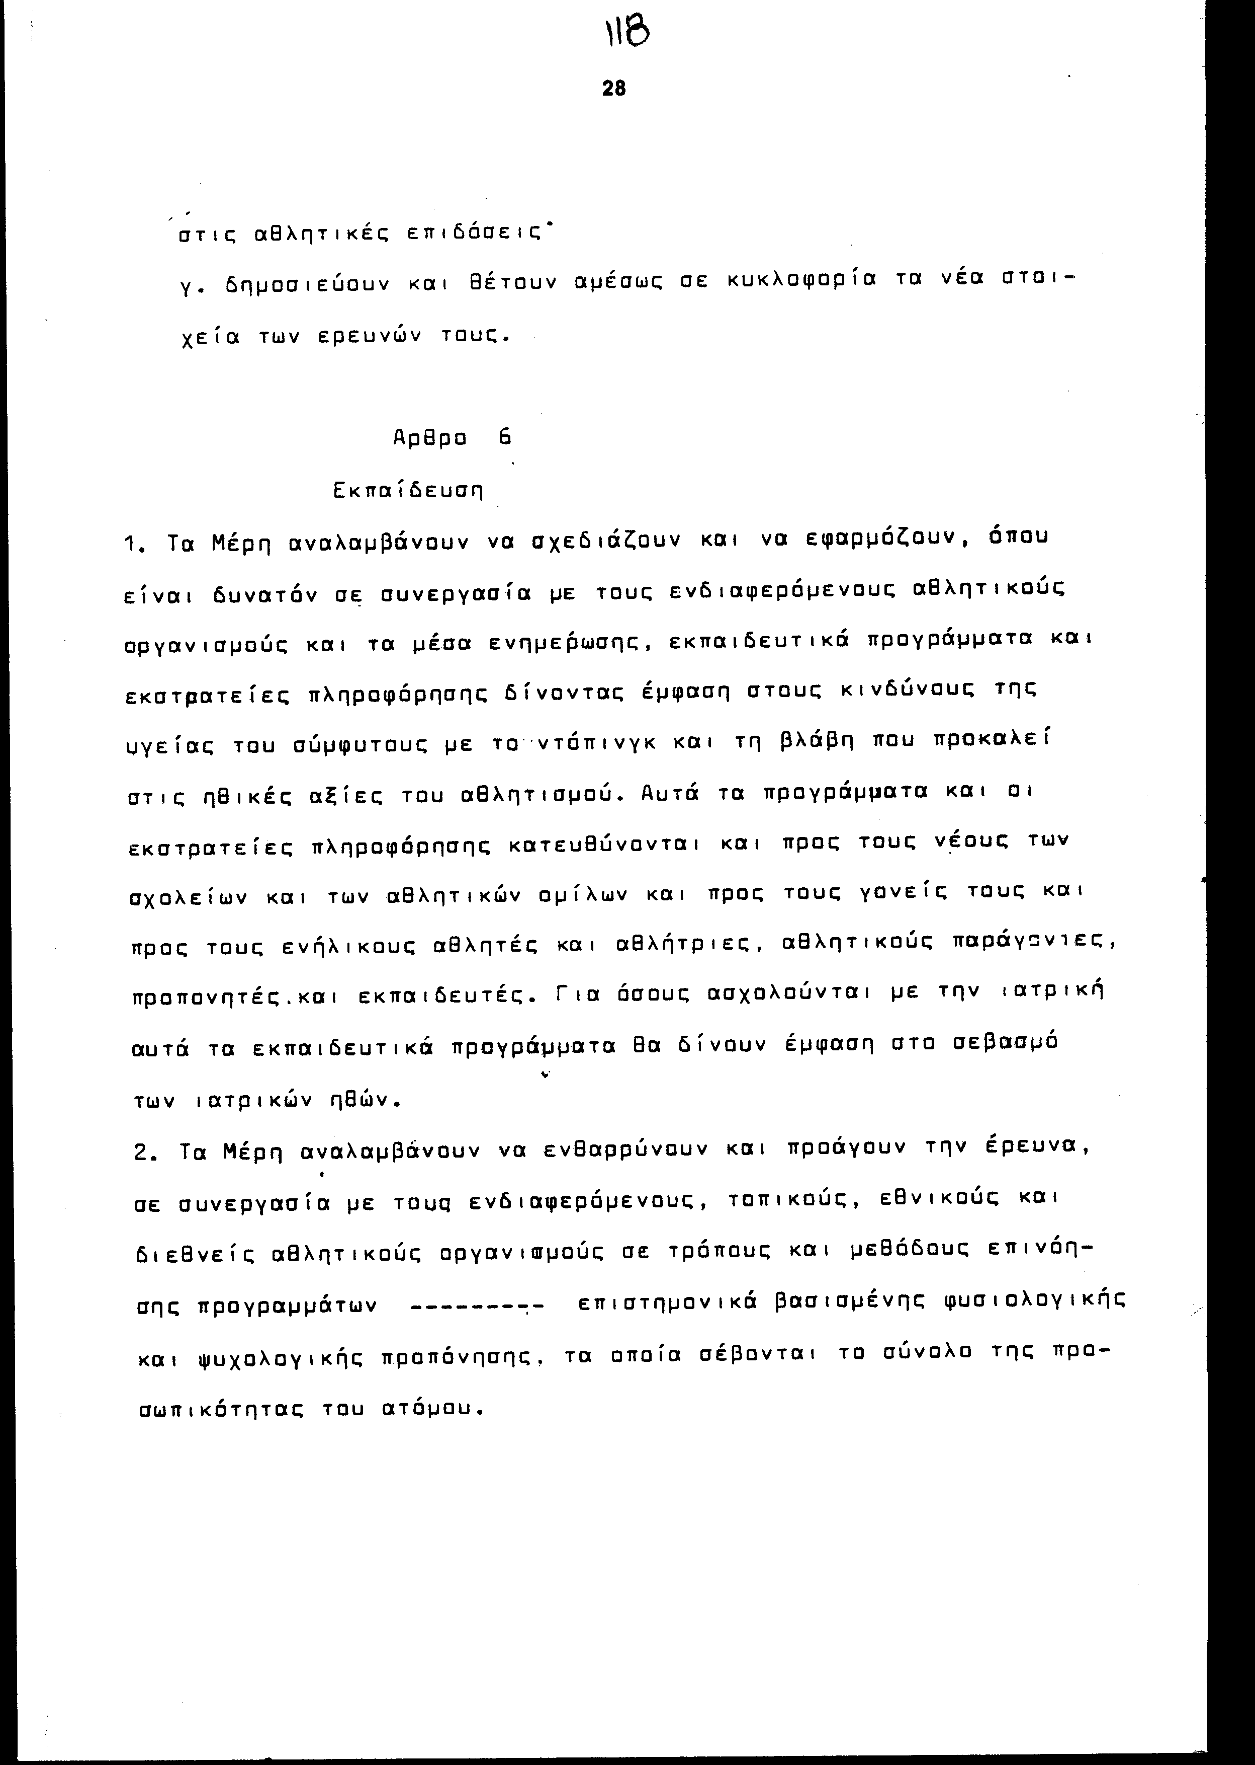

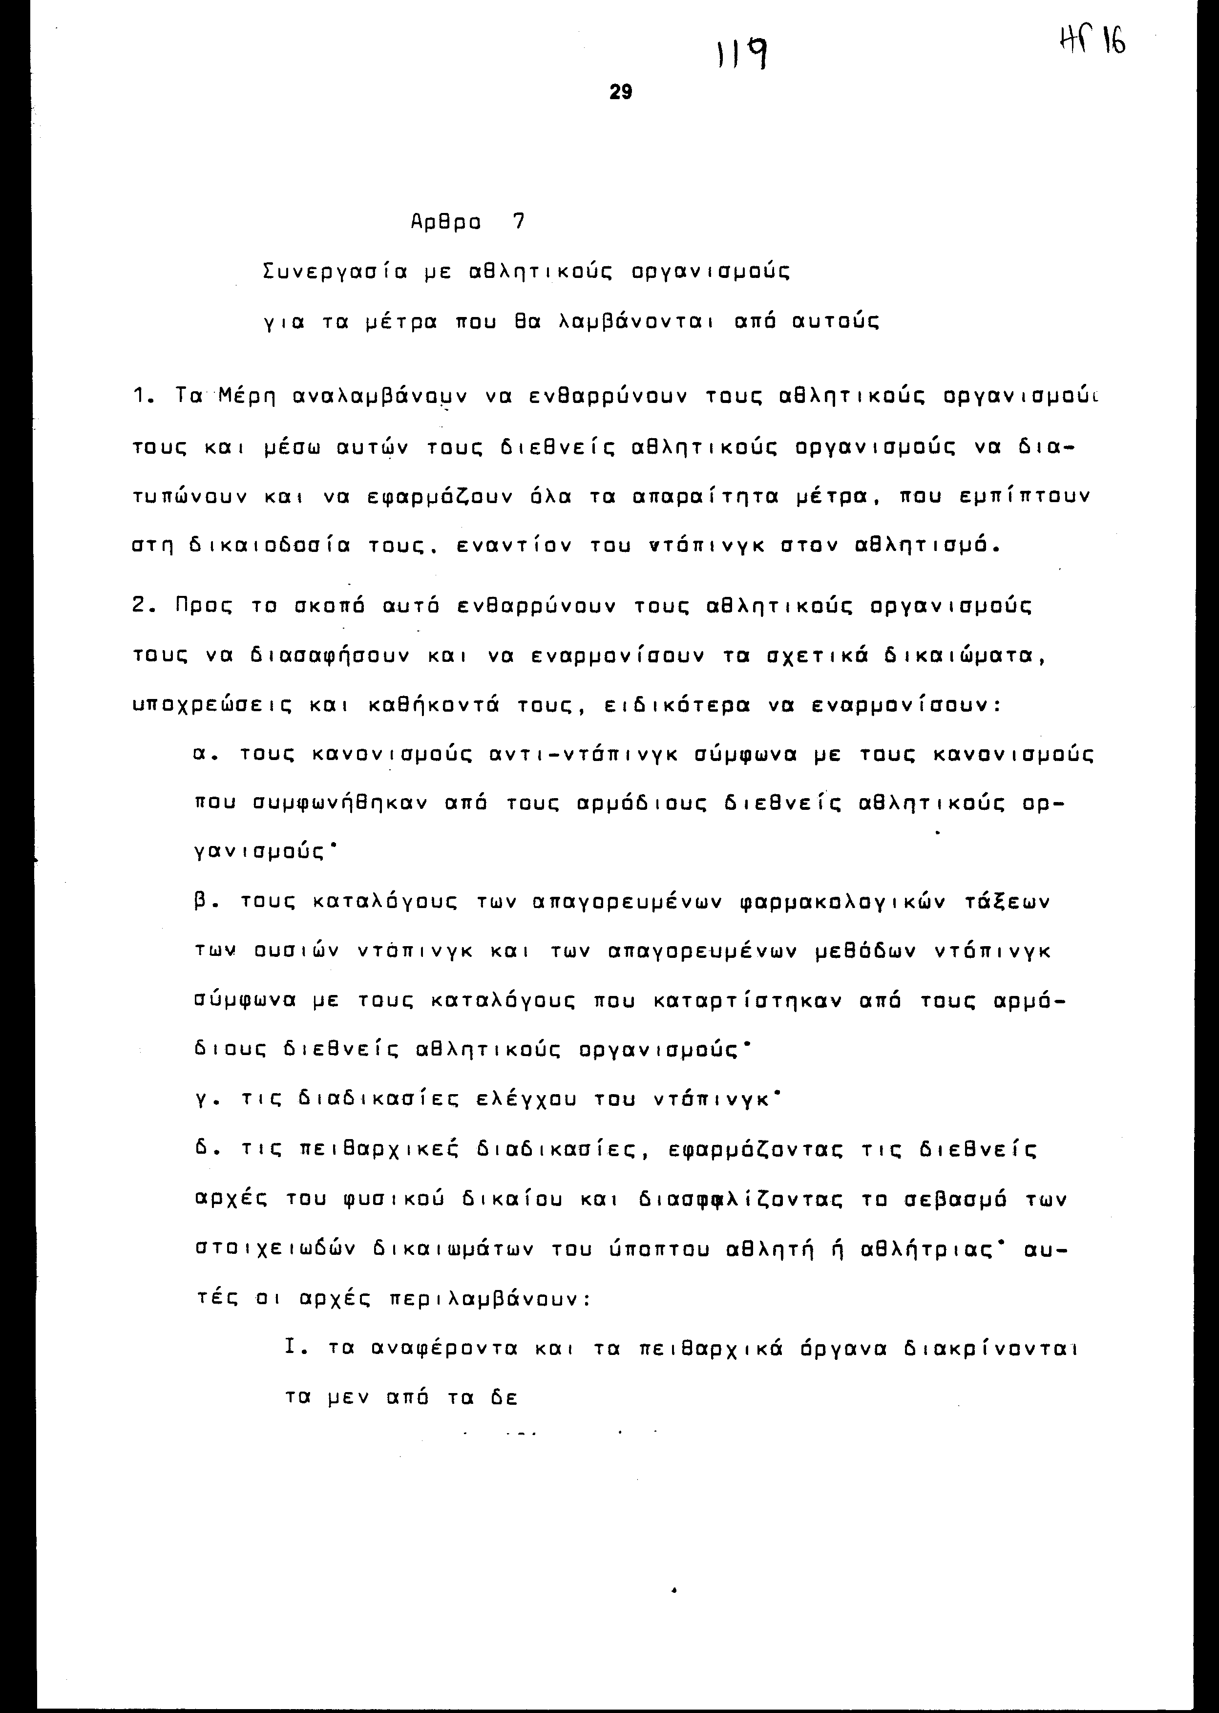

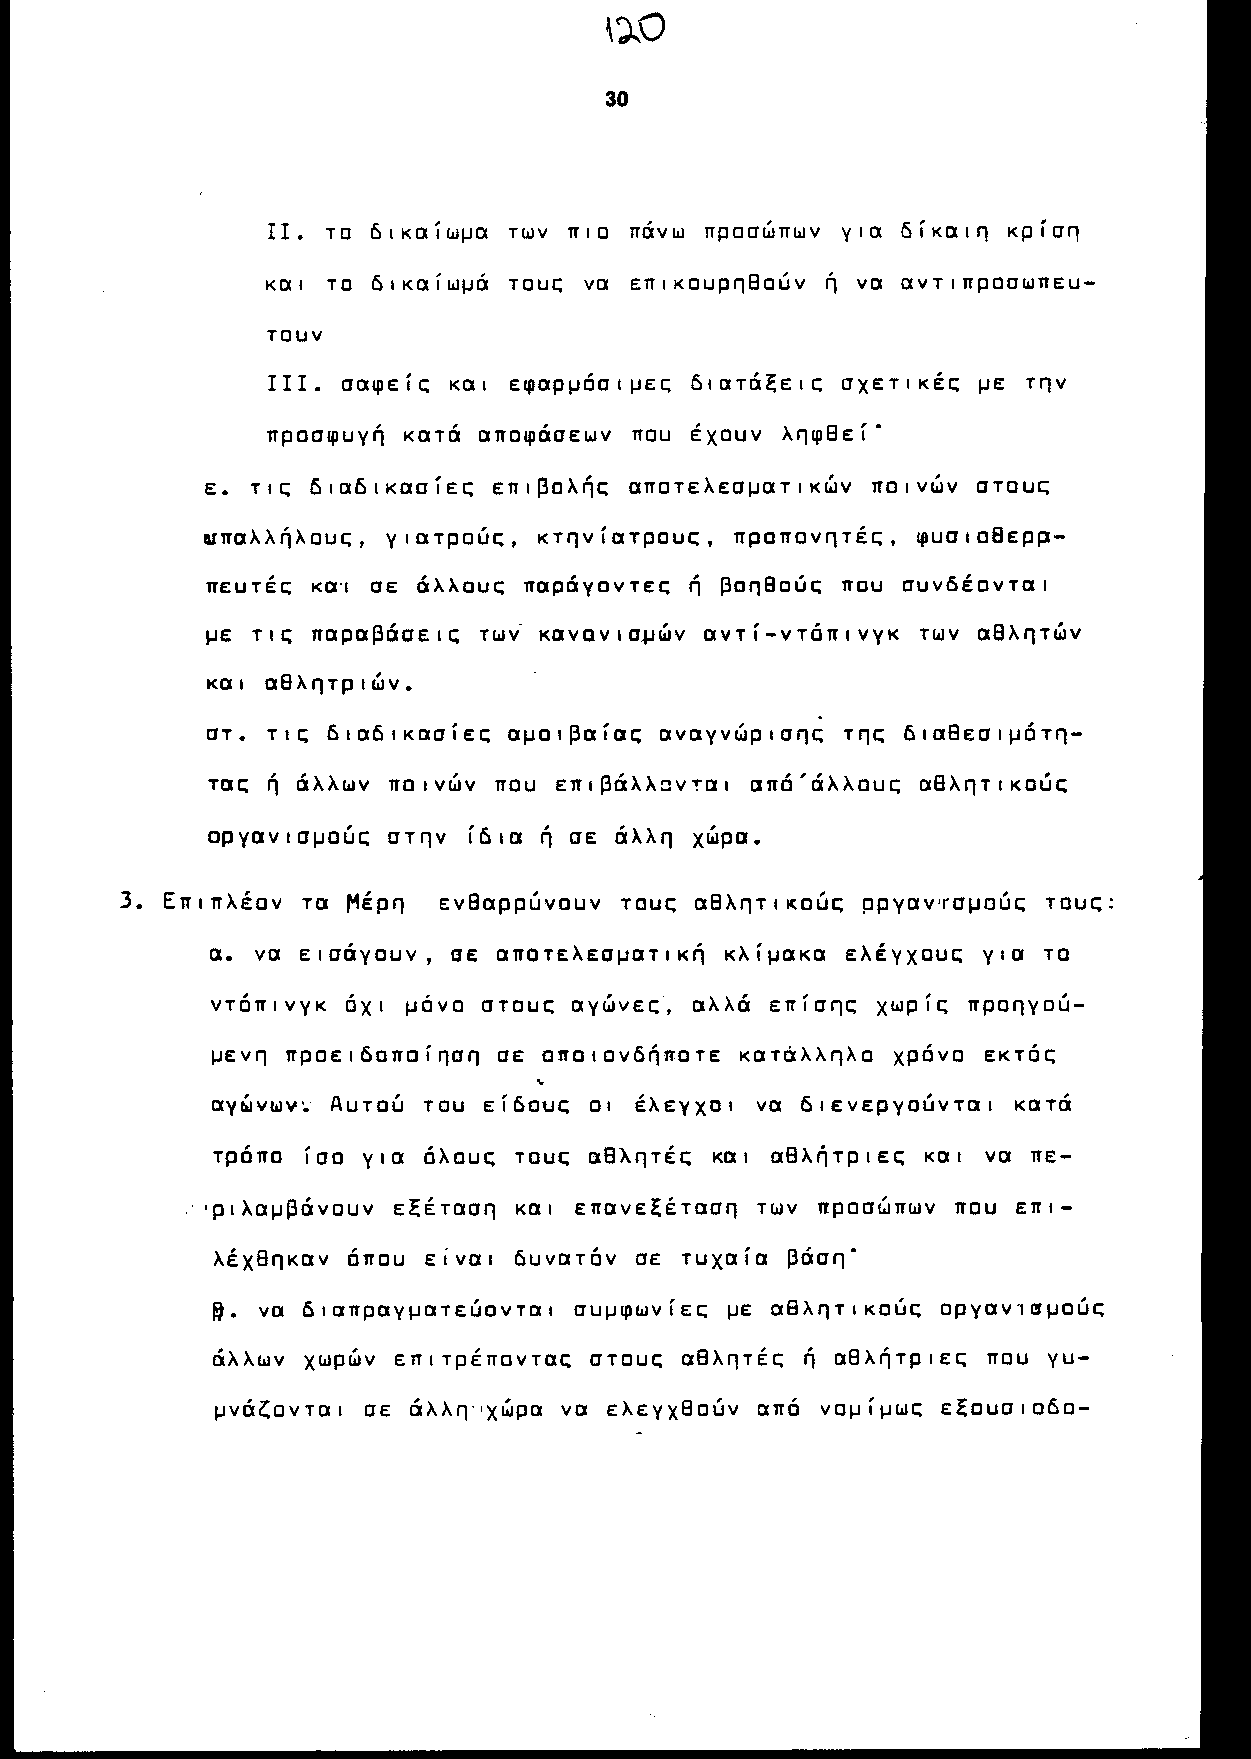
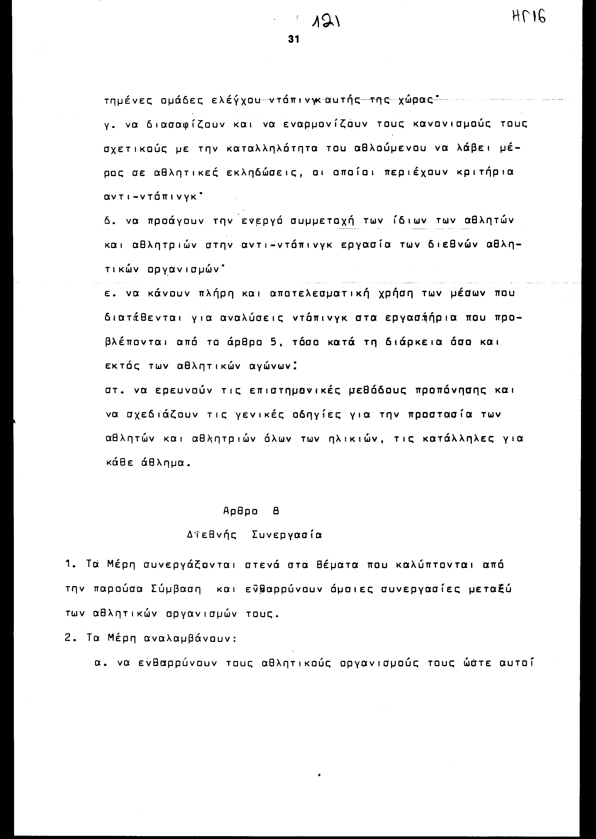

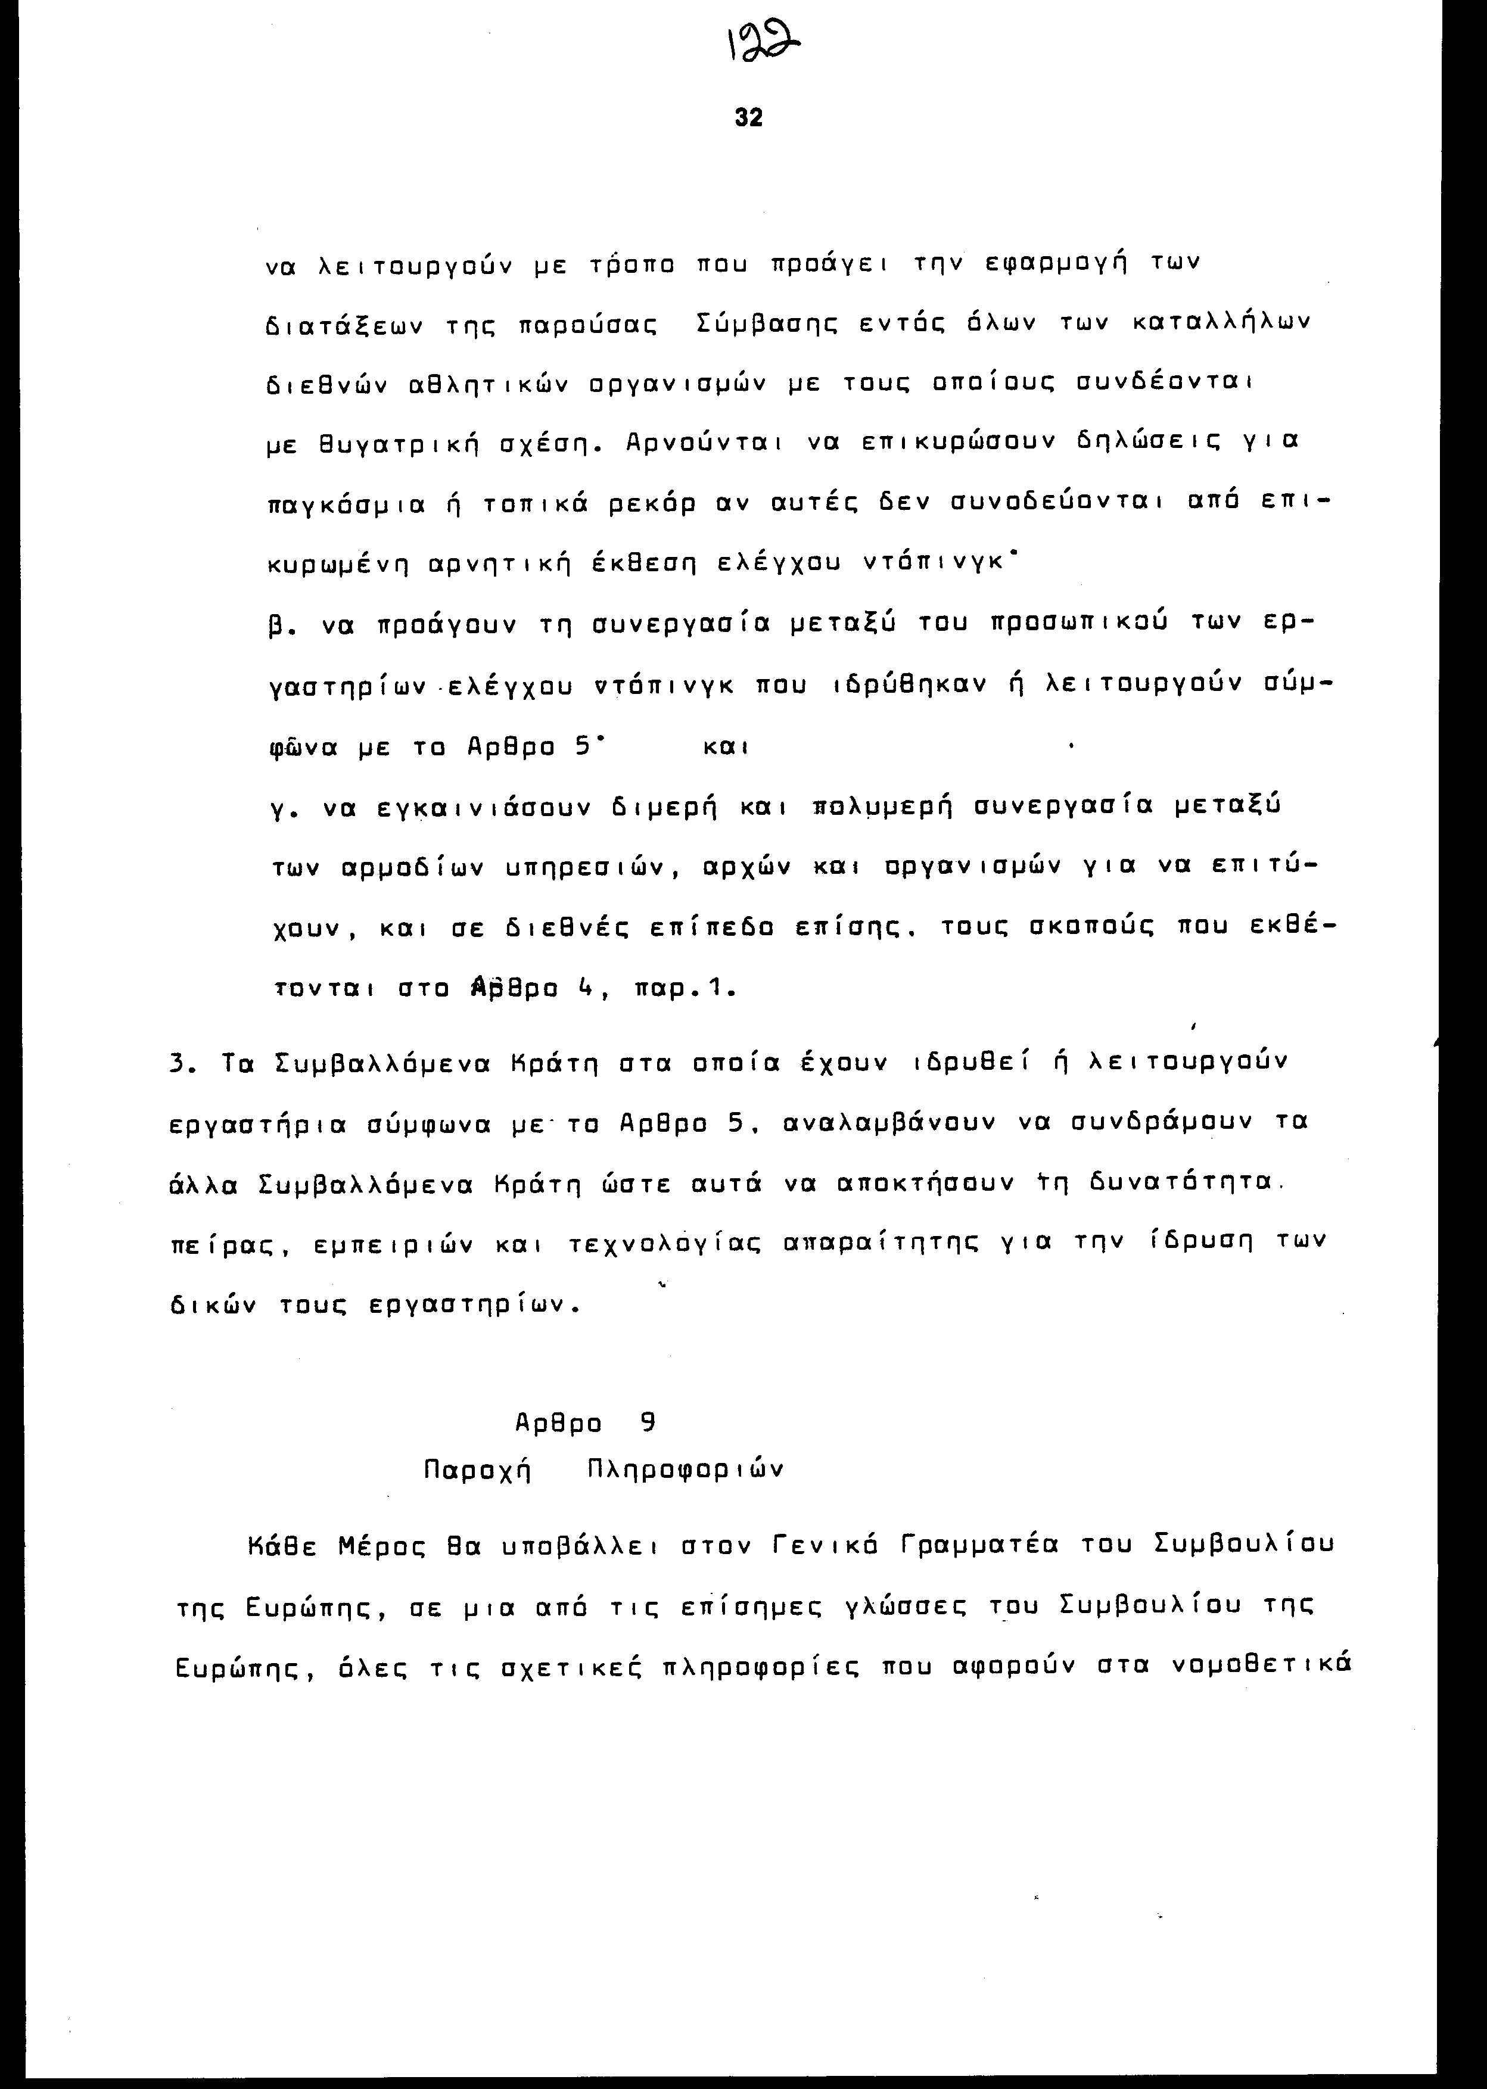

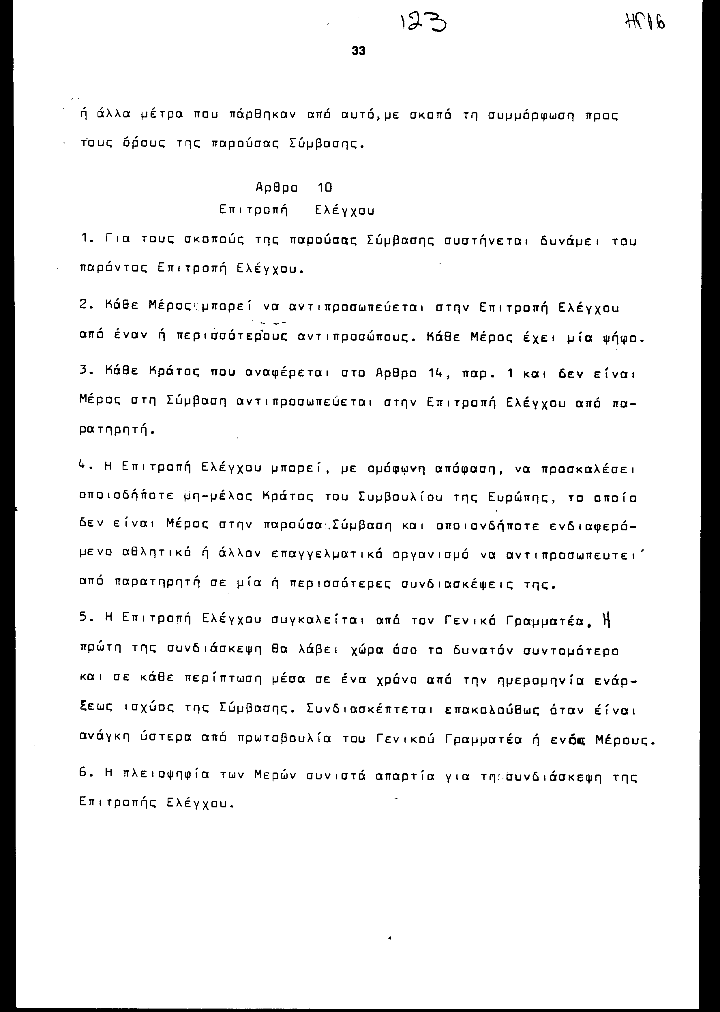
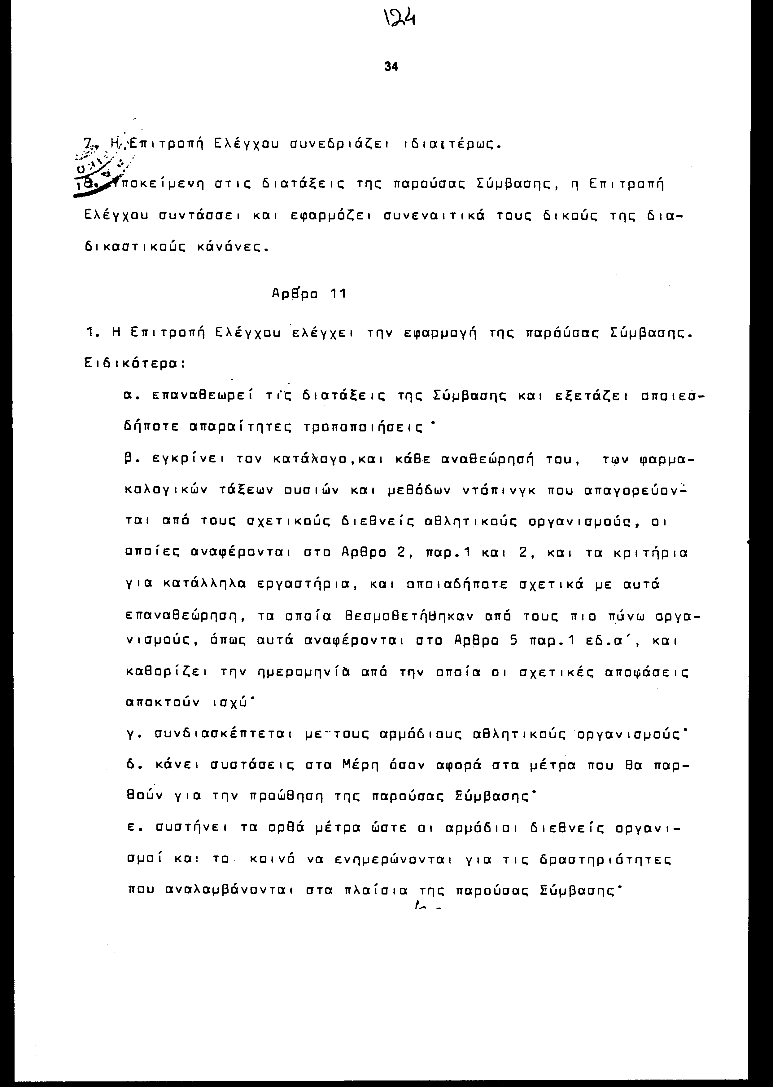

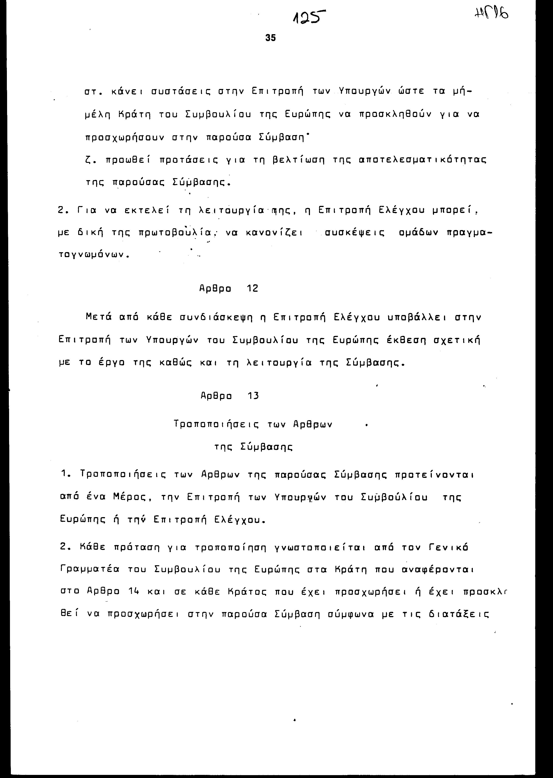

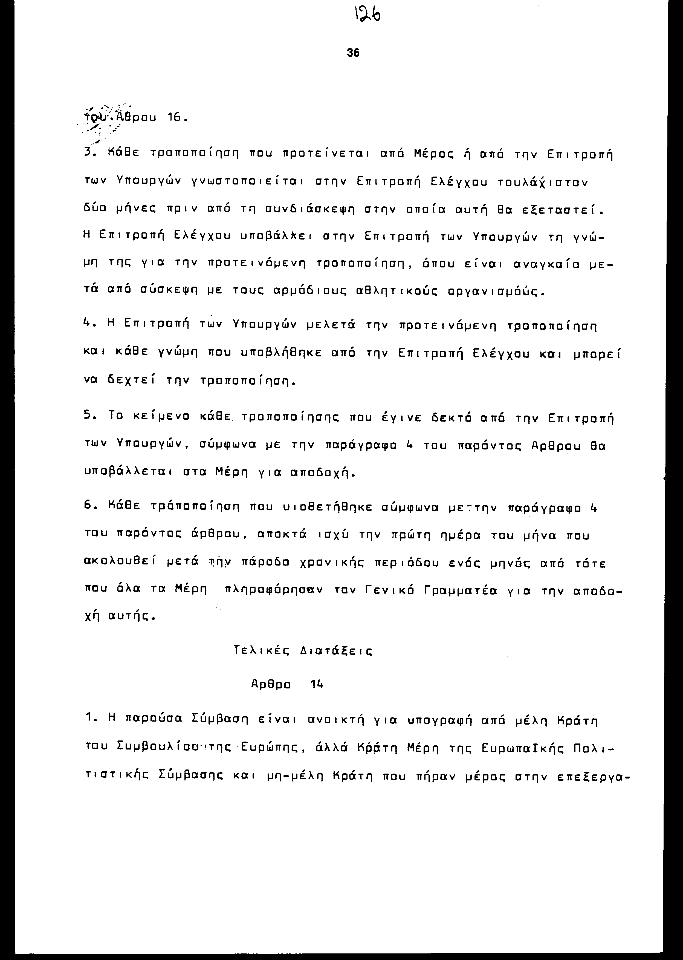

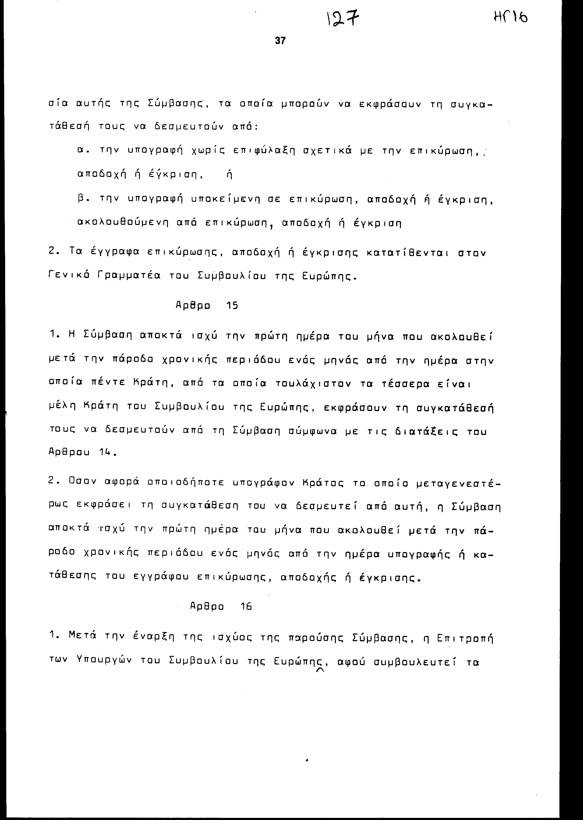

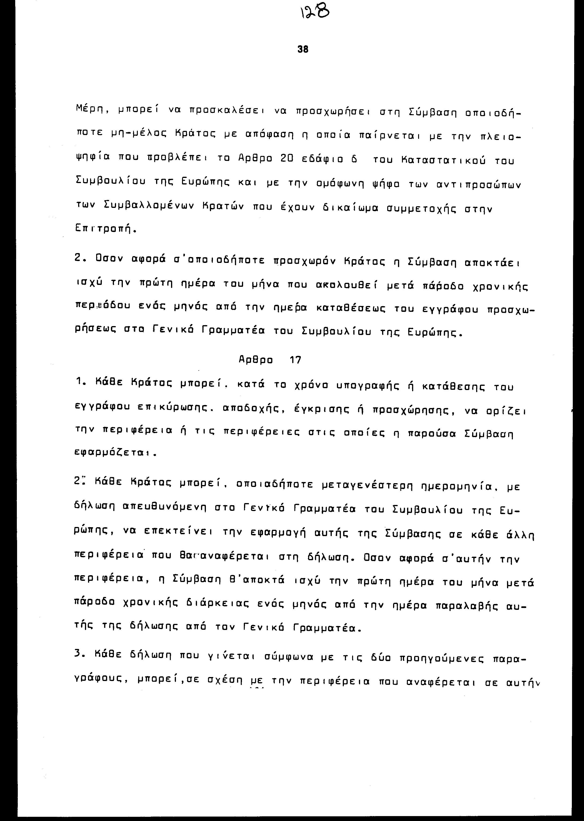

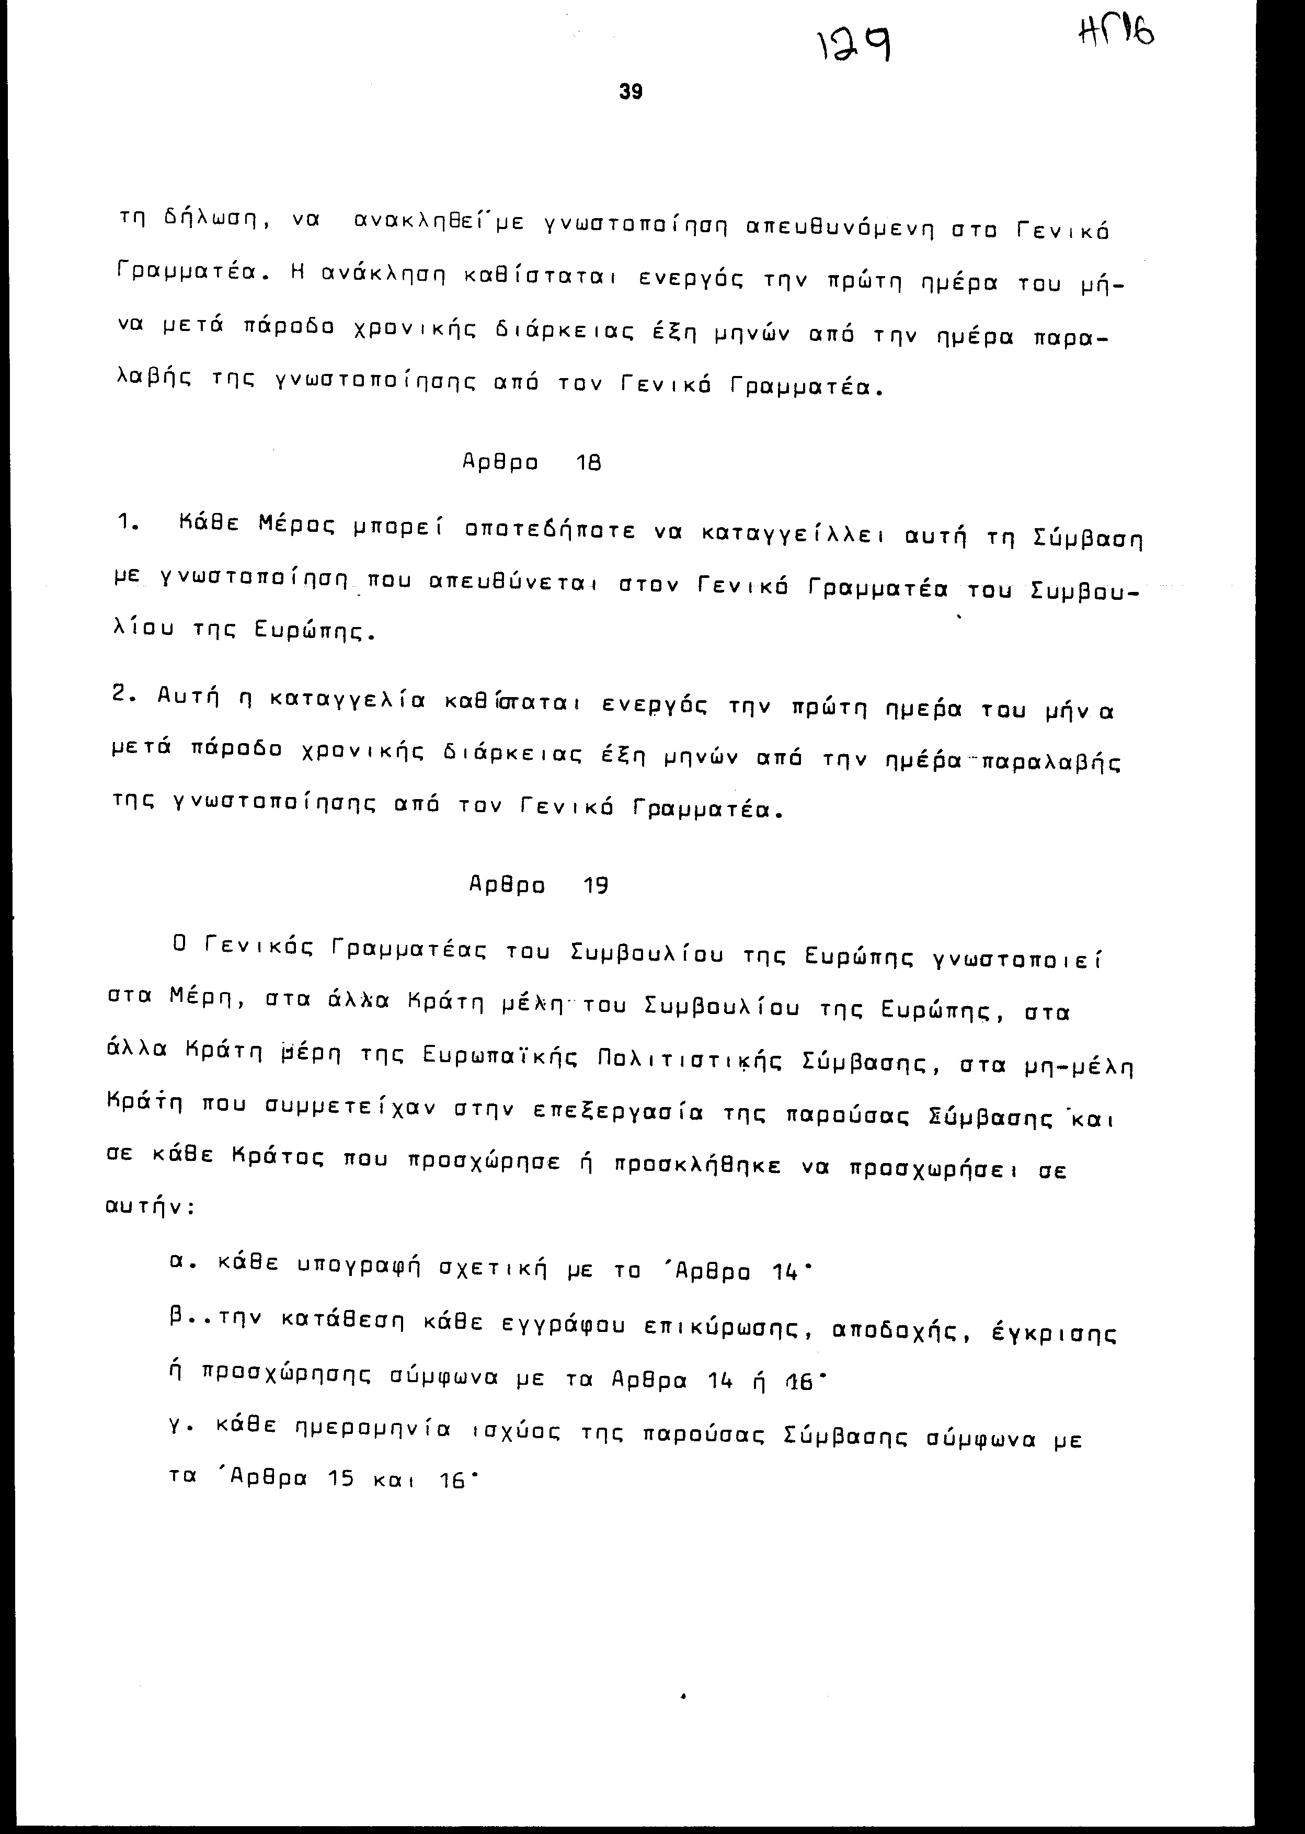

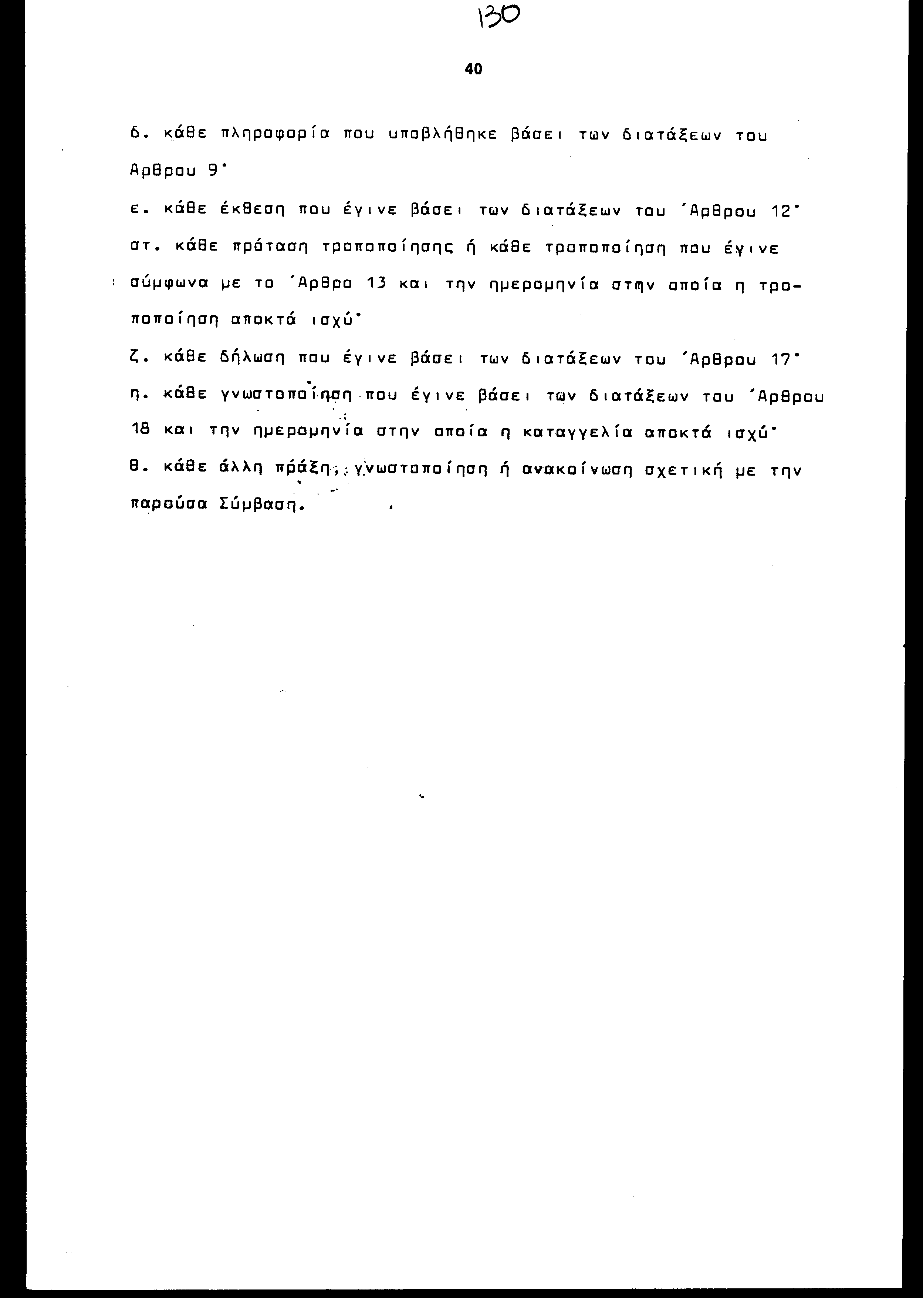

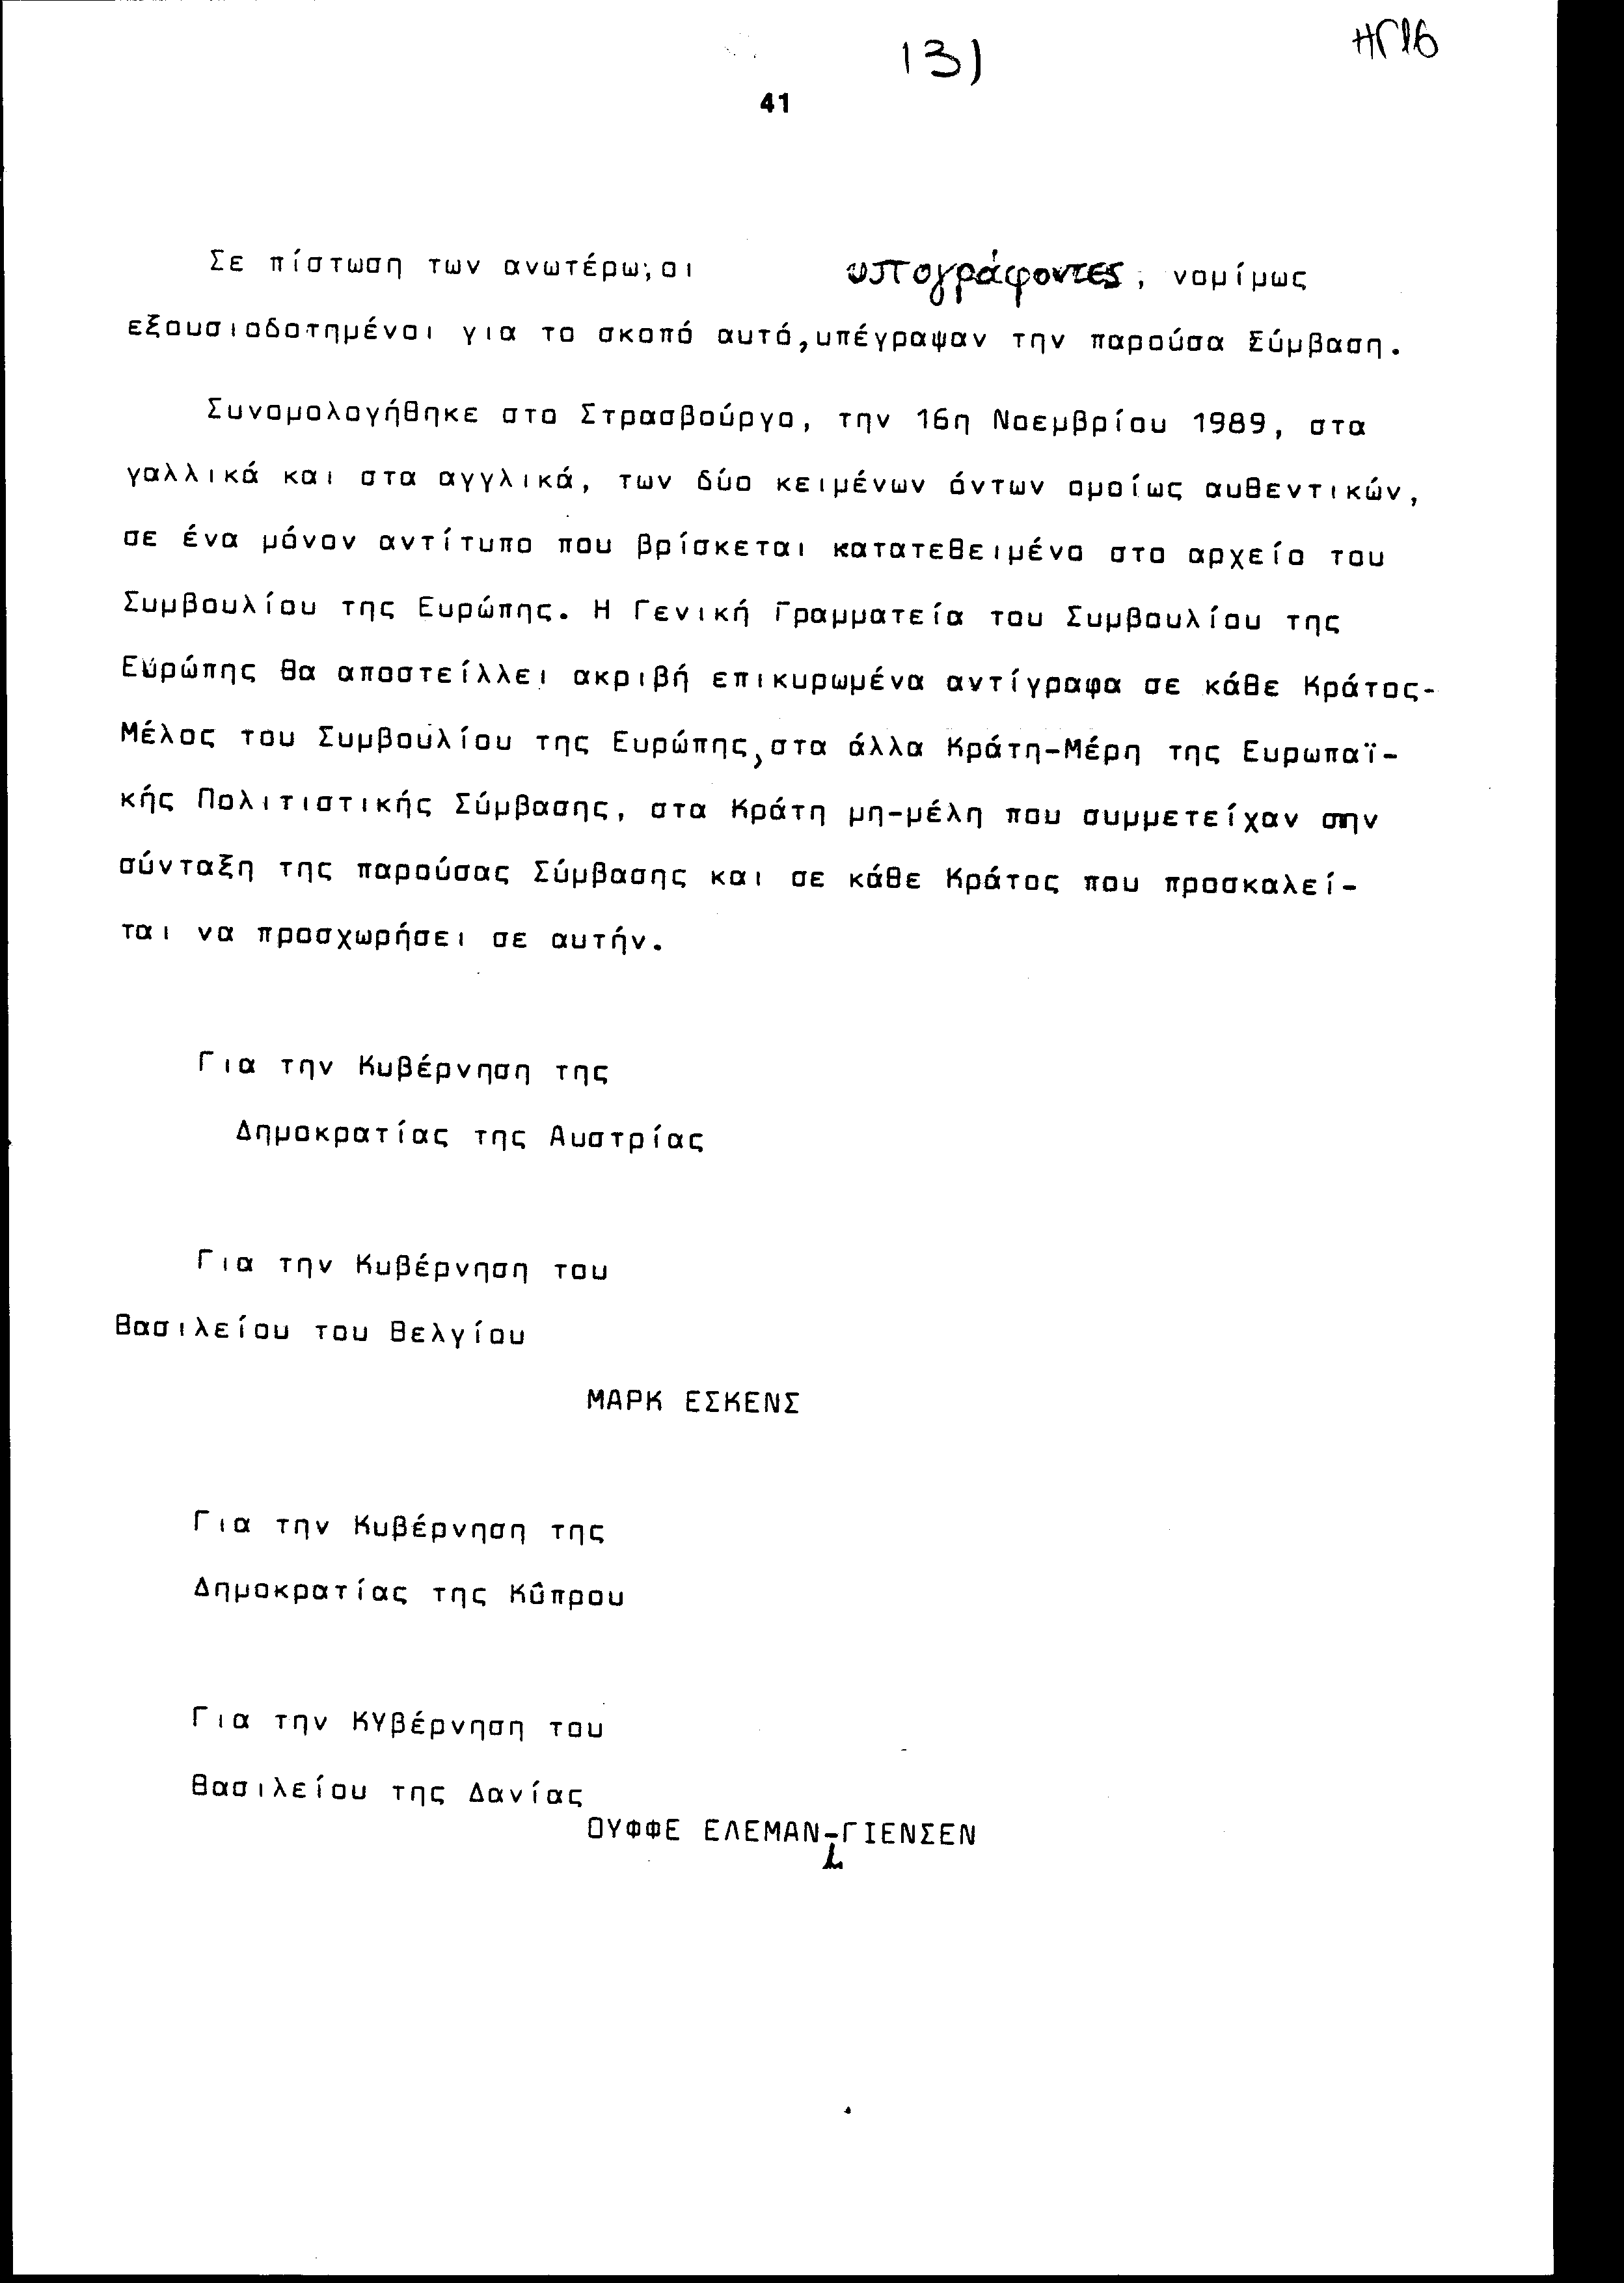

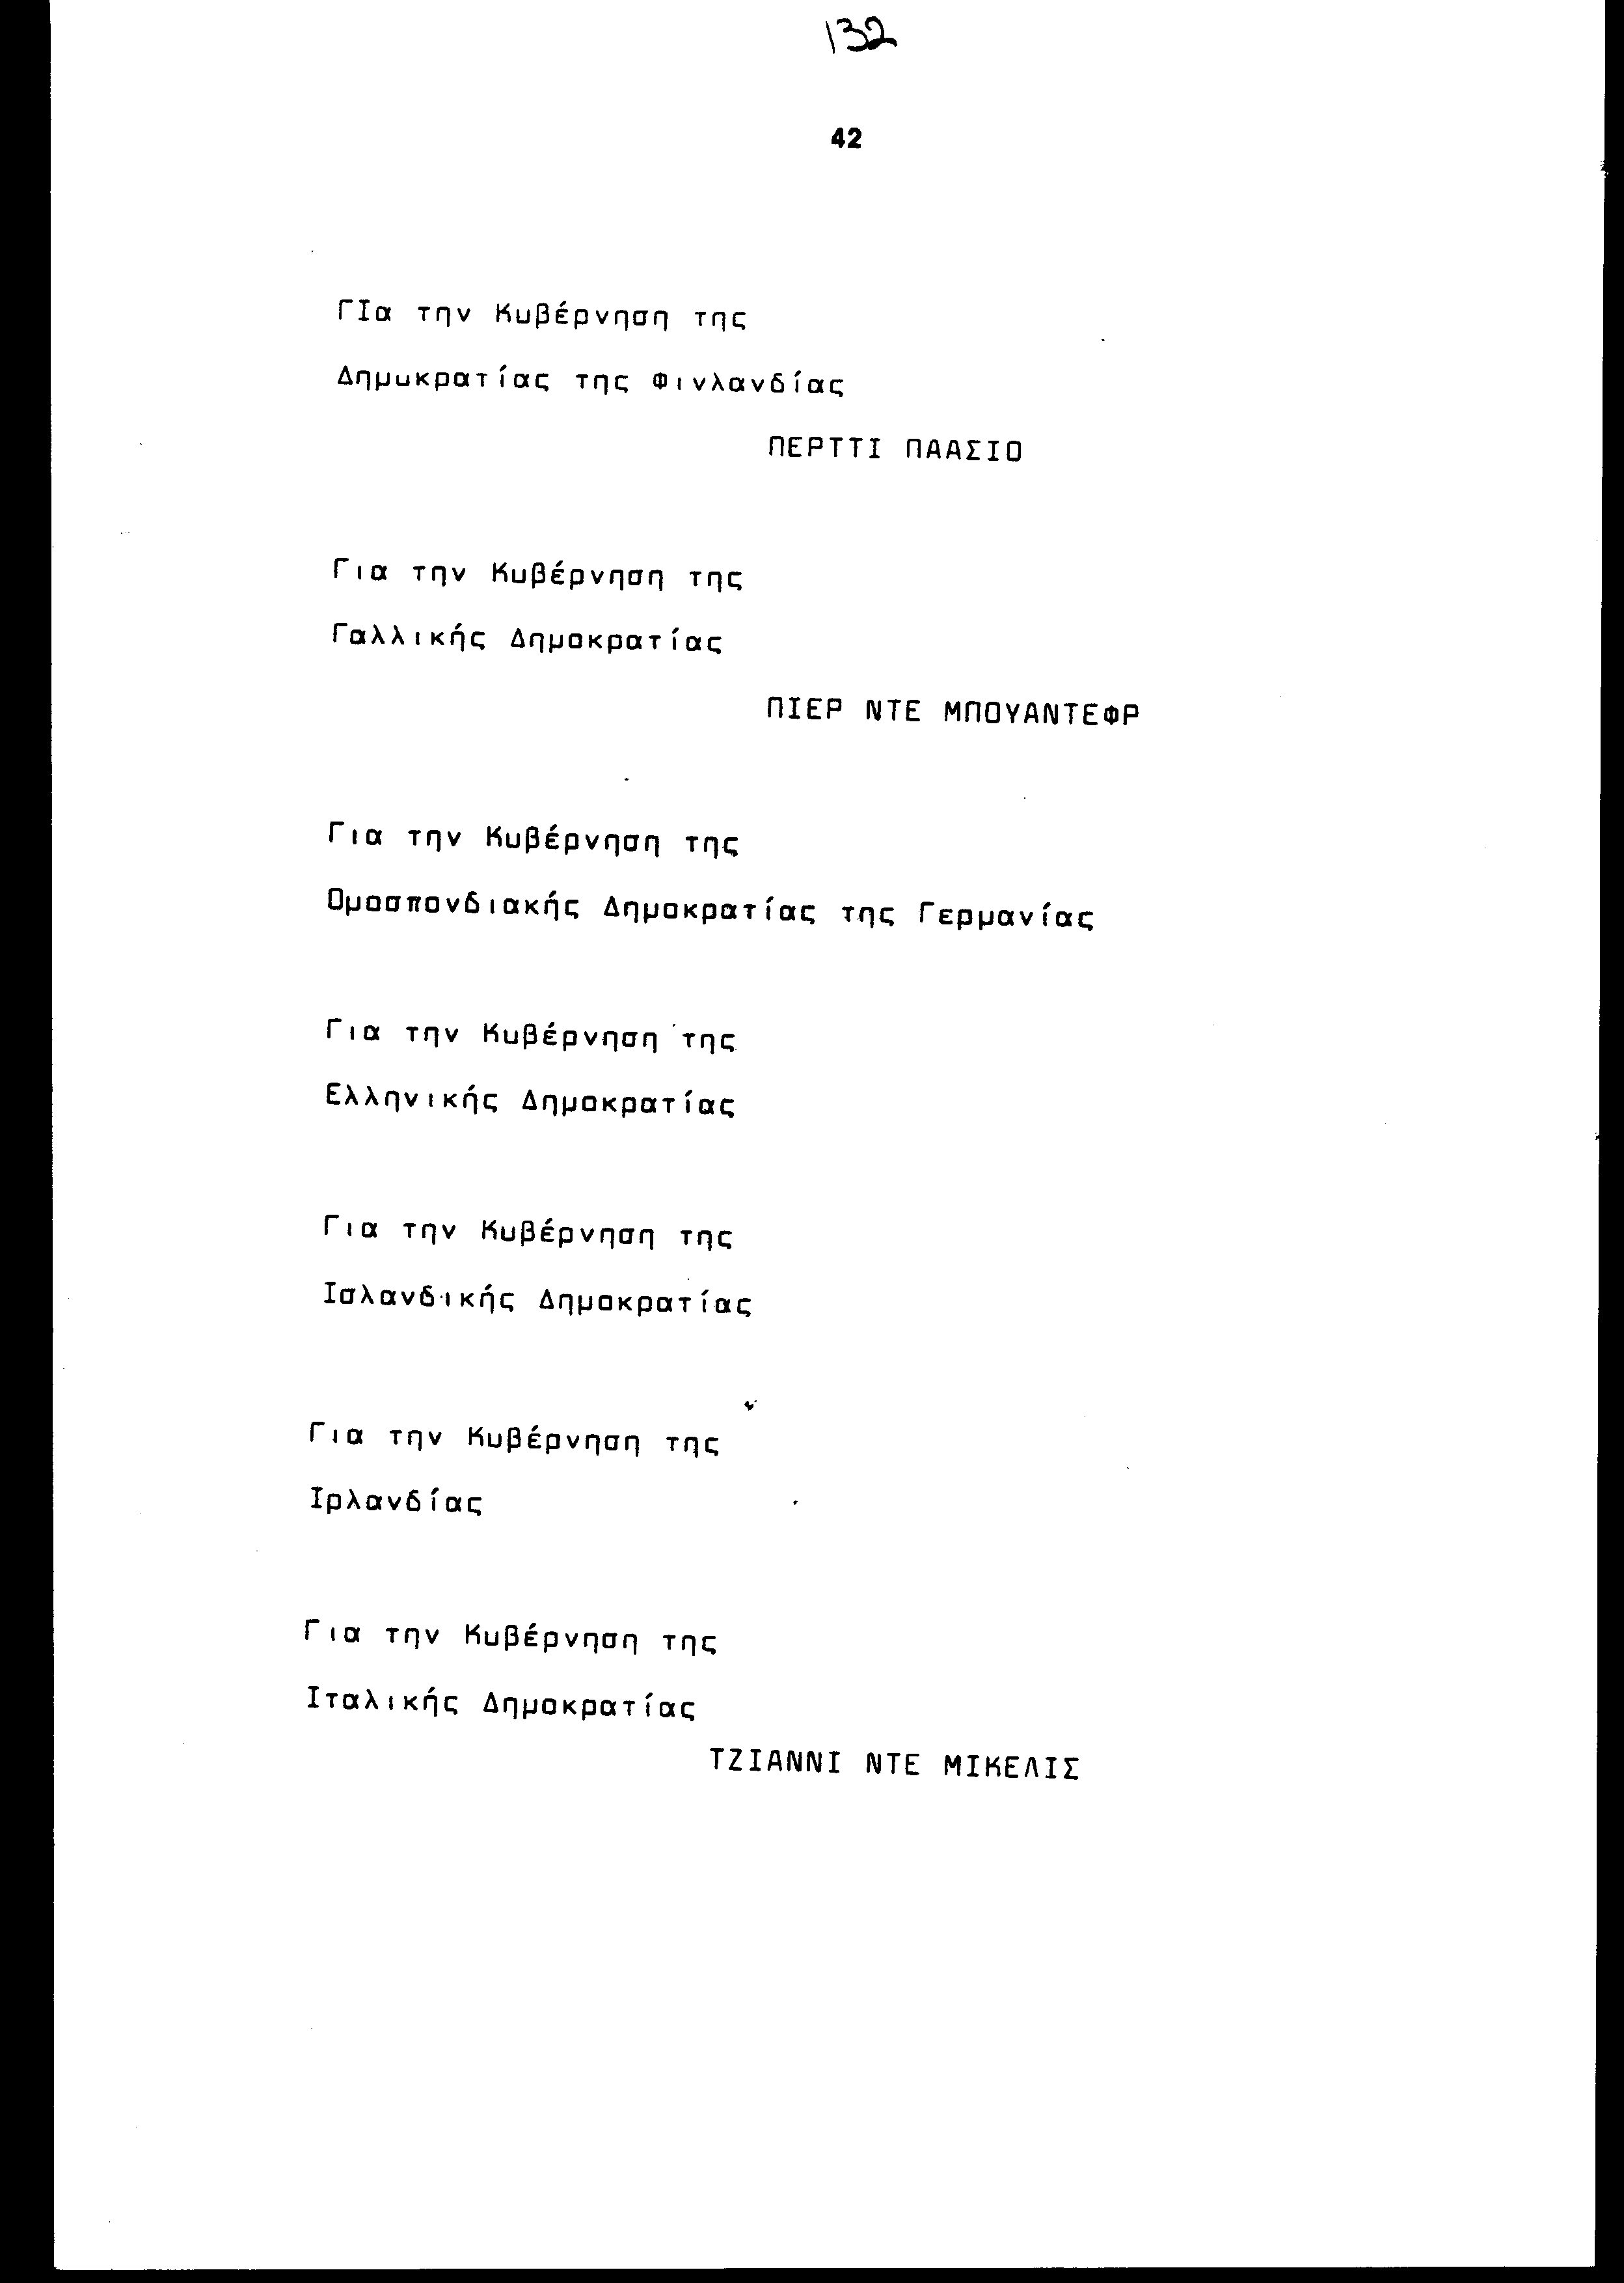

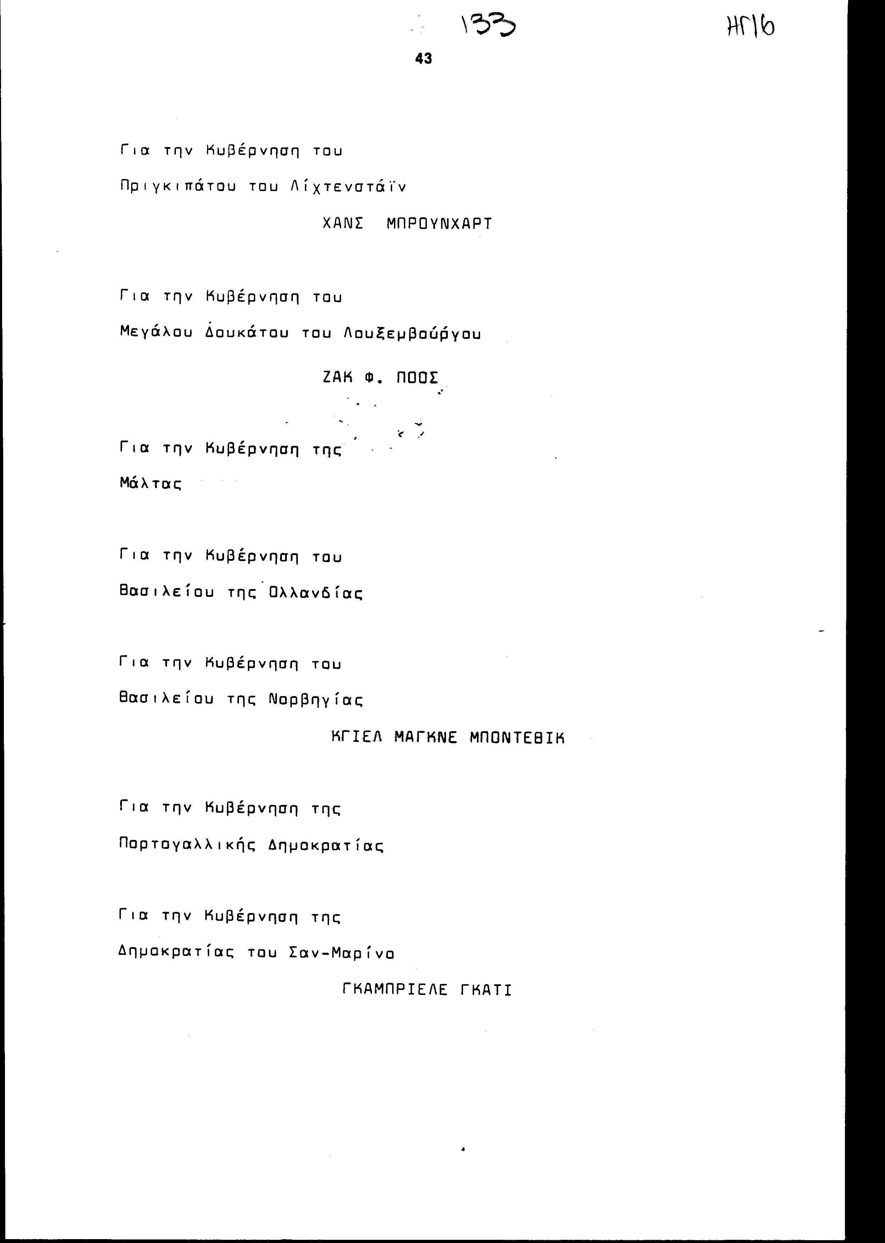

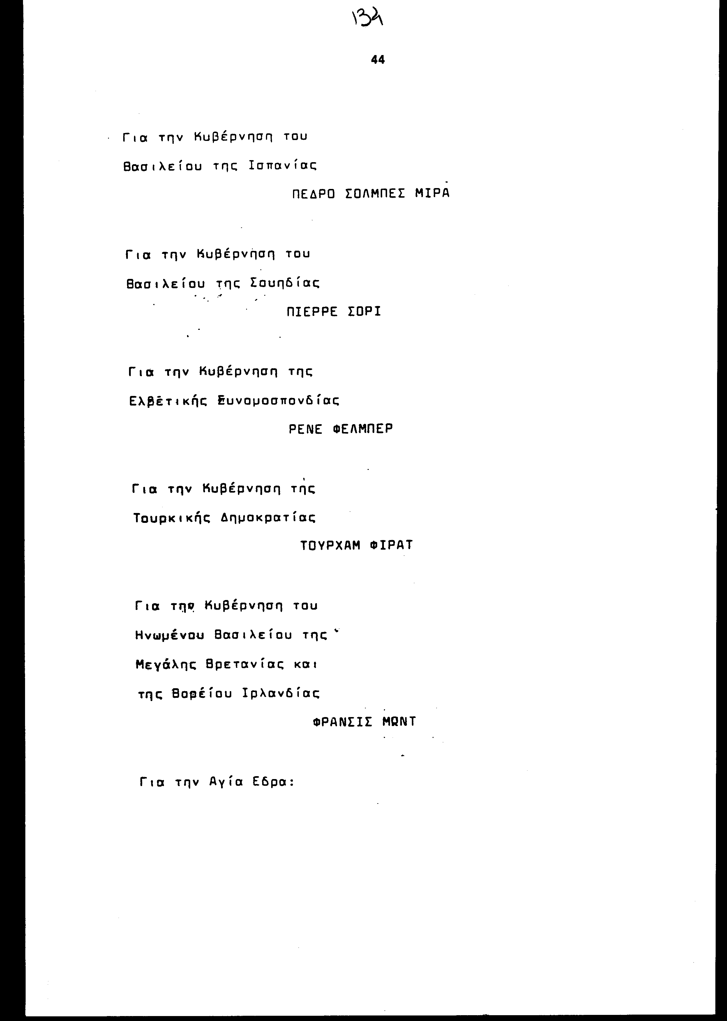

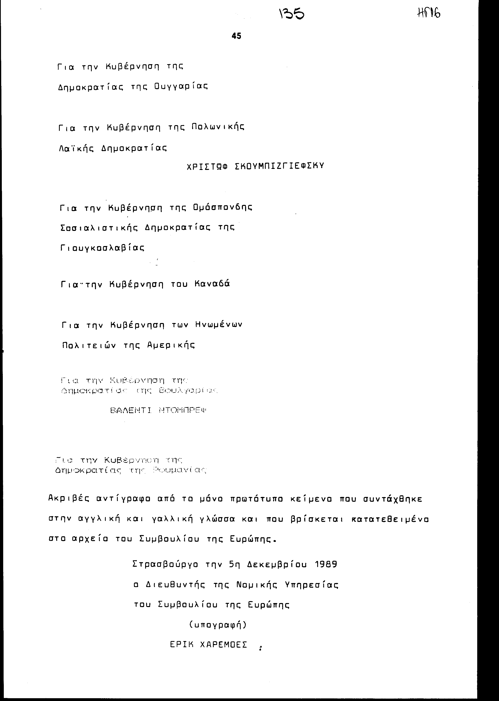

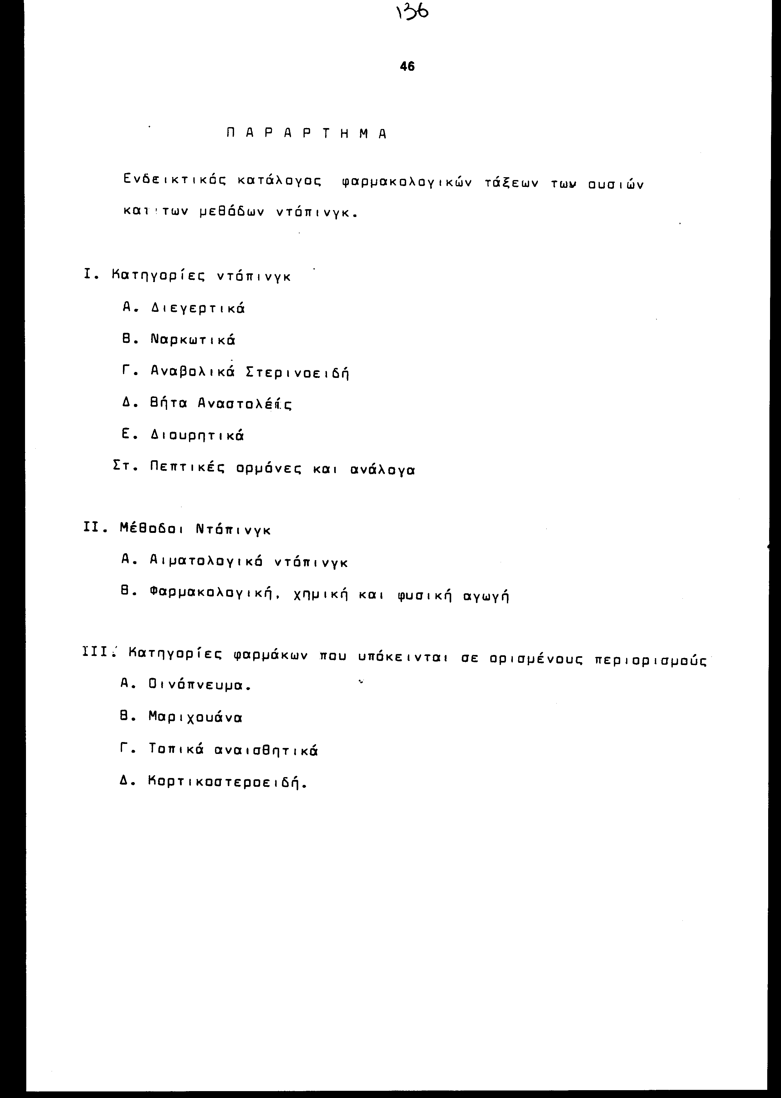
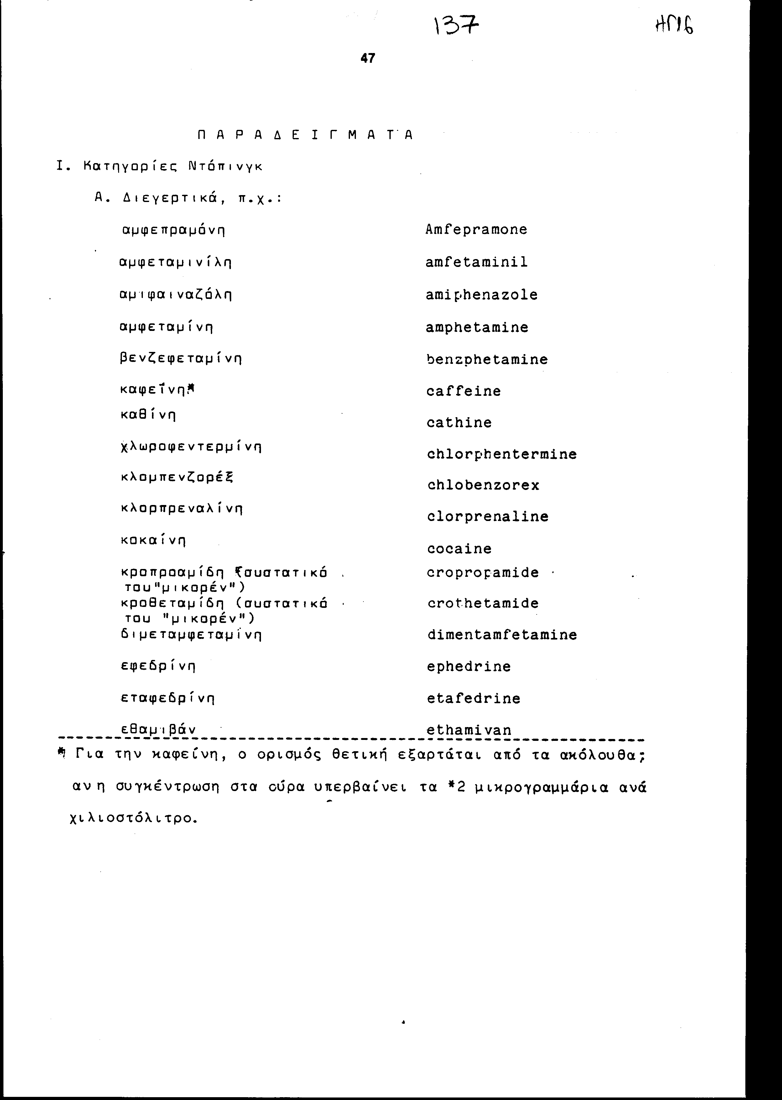

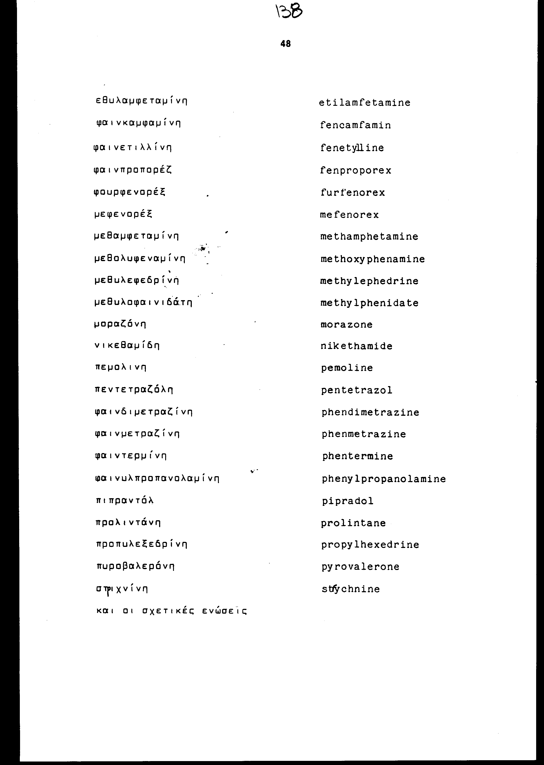

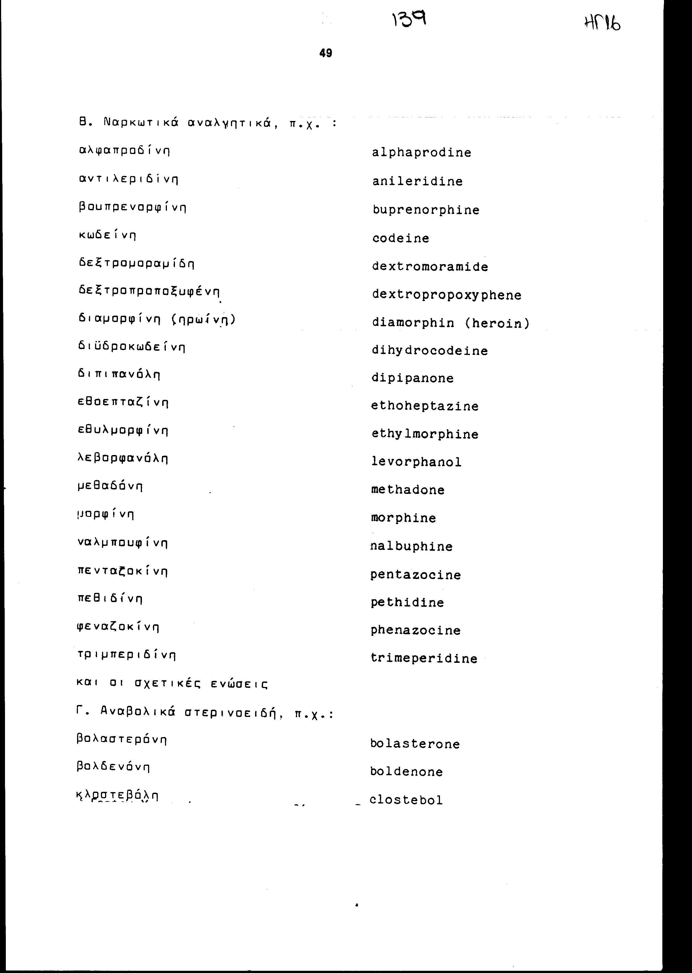

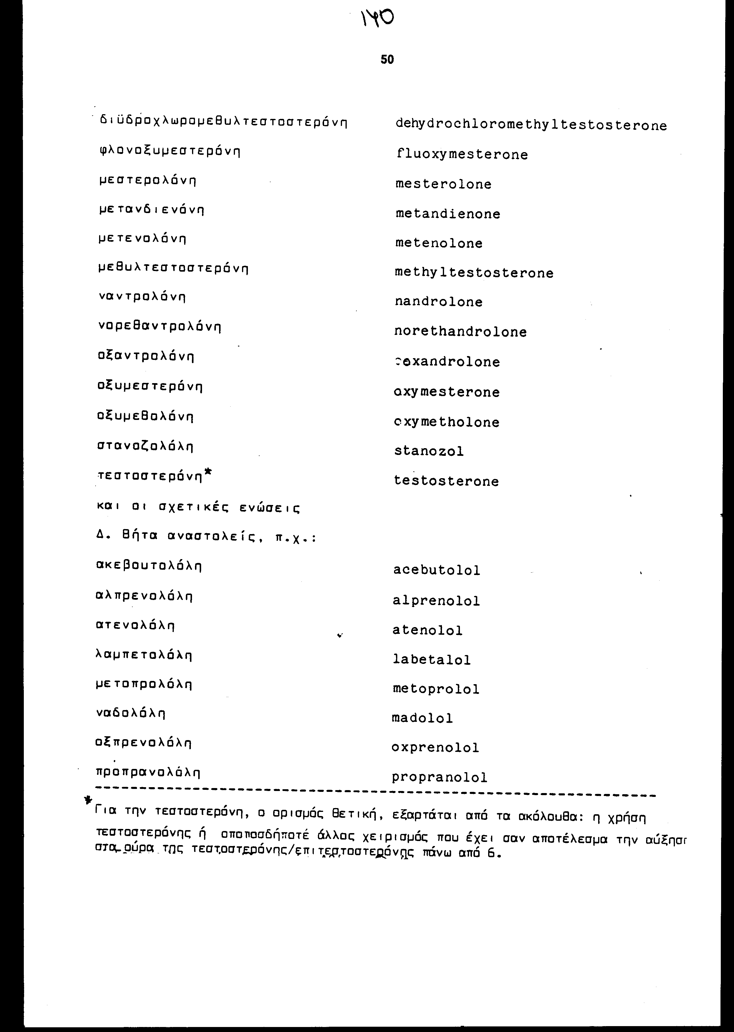

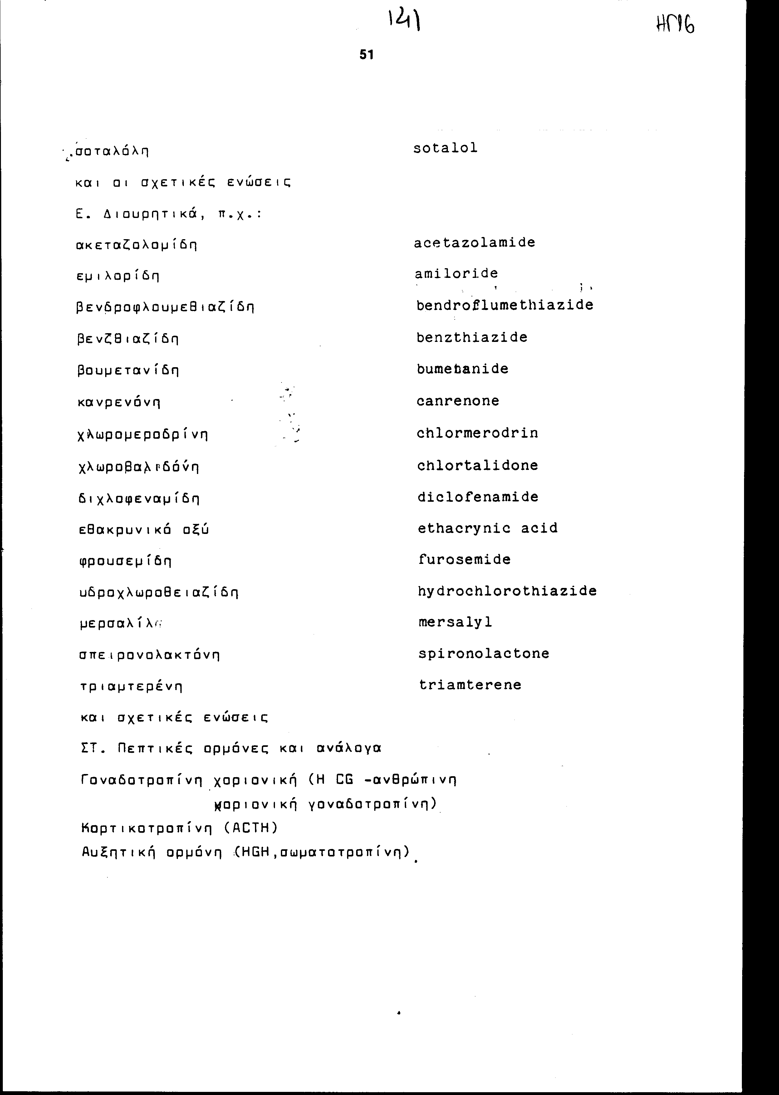

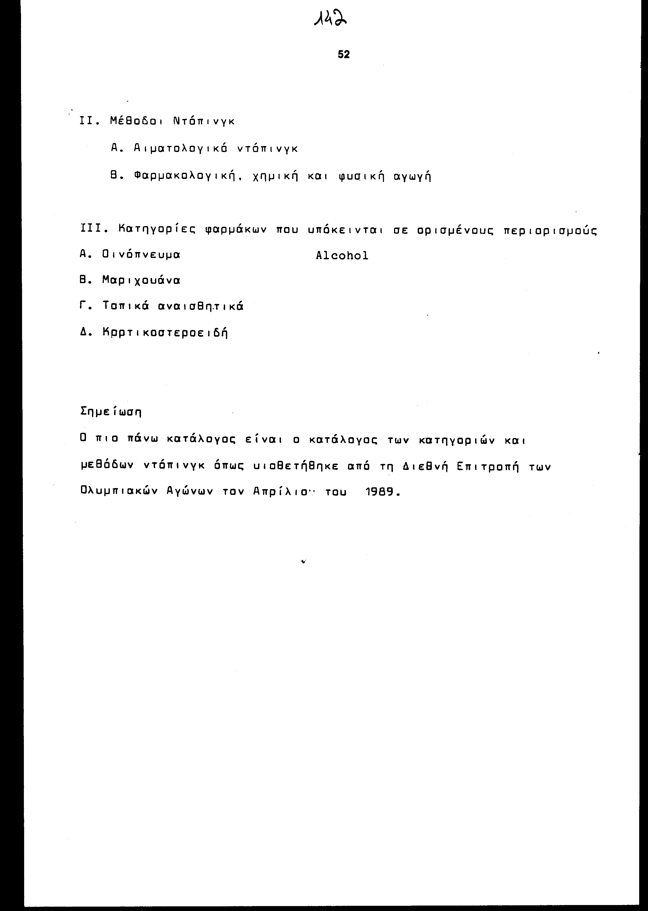

Άρθρο δεύτερο

Οι τροποποιήσεις του Παραρτήματος της Σύμβασης εγκρίνονται με κοινή
πράξη των αρμόδιων κατά περίπτωση υπουργών.

Άρθρο τρίτο

Αθλητές και αθλήτριες ατομικού ή ομαδικού αθλήματος που κατέκτησαν πρώτη, δεύτερη ή τρίτη νίκη σε Ολυμπιακούς Αγώνες, τυγχάνουν των παρακάτω προνομίων εκτός των ήδη χορηγουμένων, σύμφωνα με τις διατάξεις του άρθρου 28 του ν. 2166 (ΦΕΚ Α' 137/24.8.1993):¶
α) της απονομής χρυσού μεταλλίου από τον Πρόεδρο της Ελληνικής Δημοκρατίας σε όσους αθλητές και αθλήτριες κατέκτησαν πρώτη Ολυμπιακή νίκη και¶
β) της πρόσληψης ως Συμβούλων με βαθμό Α' στο αρμόδιο, για τα θέματα αθλητισμού Υπουργείο, των αθλητών και αθλητριών που κατέκτησαν πρώτη, δεύτερη ή τρίτη Ολυμπιακή νίκη.¶

Άρθρο τέταρτο¶

1. Από τα έσοδα Γενικής Γραμματείας Αθλητισμού που προβλέπονται στην παρ. 6 περ. α' εδάφιο αα και ββ του άρθρου 40 του ν. 2065/1992 (ΦΕΚ 113 Α') όπως συμπληρώθηκε με τις διατάξεις της παρ. 4 του άρθρου 39 του ν. 2168/1993 (ΦΕΚ 149 Α') και όπως αντικαταστάθηκε στη συνέχεια από την παρ. 1 του άρθρου 14 του ν. 2328/1995 (ΦΕΚ 159 Α'), καθώς και από τα έσοδα που προβλέπονται στην παρ. 3 του άρθρου 6 του Β.Δ/τος 20/29.12.1958 (ΦΕΚ 228 Α'), όπως αυτά εκάστοτε διαμορφώνονται, αποδίδεται ποσό κάθε χρόνο υπέρ λογαριασμού με την επωνυμία "Λογαριασμός αλληλοβοήθειας μονίμων και αορίστου χρόνου υπαλλήλων της Γενικής Γραμματείας Αθλητισμού", ύστερα από σχετική απόφαση του αρμόδιου για θέματα Αθλητισμού Υπουργού ή Υφυπουργού που εκδίδεται το πρώτο δίμηνο κάθε χρόνου. Ο ανωτέρω λογαριασμός συνιστάται με το παρόν στη Γενική Γραμματεία Αθλητισμού και τηρείται σε ειδικό έντοκο λογαριασμό που ανοίγεται σε οποιαδήποτε Τράπεζα που λειτουργεί νόμιμα στην Ελλάδα.¶
Το ποσό που θα αποδοθεί κατά την πρώτη εφαρμογή του νόμου θα ανέρχεται σε τριακόσια εκατομμύρια (300.000.000) δρχ. ετησίως.¶
2. Το ποσό διανέμεται σε όλους τους μονίμους και τους με σύμβαση αορίστου χρόνου υπαλλήλους της Γενικής Γραμματείας Αθλητισμού.¶
Με κοινή απόφαση του αρμόδιου για θέματα αθλητισμού Υπουργού ή Υφυπουργού καθορίζονται οι λεπτομέρειες για τη διαδικασία διανομής του ποσού και διαχείρισης του λογαριασμού.¶
Το ύψος του συνολικού ποσού που θα αποδίδεται κατ' έτος στον εν λόγω λογαριασμό αναπροσαρμόζεται με απόφαση του αρμοδίου για θέματα αθλητισμού Υπουργού ή Υφυπουργού.¶

Άρθρο πέμπτο¶

Η ισχύς του νόμου αυτού αρχίζει από τη δημοσίευσή του στην Εφημερίδα της Κυβερνήσεως και της Σύμβασης που κυρώνεται από την ολοκλήρωση των προϋποθέσεων του άρθρου 15 αυτής.

Ο ΥΠΟΥΡΓΟΣ Ο ΥΦΥΠΟΥΡΓΟΣ¶
ΕΞΩΤΕΡΙΚΩΝ ΠΟΛΙΤΙΣΜΟΥ¶
Κάρολος Παπούλιας Γεώργιος Λιάνης¶

Αθήνα, 6 Δεκεμβρίου 1995¶

Ο ΠΡΟΕΔΡΟΣ ΤΗΣ ΕΠΙΤΡΟΠΗΣ Η ΓΡΑΜΜΑΤΕΑΣ¶
ΓΙΑΝΝΗΣ ΖΑΦΕΙΡΟΠΟΥΛΟΣ ΕΛΕΝΗ ΑΝΟΥΣΑΚΗ¶

